| UBND THÀNH PHỐ HỒ CHÍ MINH  TRƯỜNG CAO ĐẲNG KINH TẾ – KỸ THUẬT THÀNH PHỐ HỒ CHÍ MINH    **TIỂU LUẬN MÔN HỌC**  **Môn học**: Lập trình window nâng cao  **Đề tài**: Bán pizza  **GVHD**: Nguyễn Minh Thiện  Nhóm: 5   | 1. Tăng Chí Hào – 2230130004 2. Võ Anh Tâm – 2230130003 3. Lê Công Bảo – 2230130014 4. Nguyễn Ngọc Vũ – 2230130032 | | --- |   05/2024 |
| --- | --- |

CÁC THÀNH VIÊN TRONG NHÓM

| STT | Họ tên | Phần trăm đóng góp |
| --- | --- | --- |
| 1 | Tăng Chí Hào | 28.4% |
| 2 | Võ Anh Tâm | 23.9% |
| 3 | Lê Công Bảo | 26.1% |
| 4 | Nguyễn Ngọc Vũ | 21.6% |

MỤC LỤC

PHÁT BIỂU BÀI TOÁN 2

HỆ THỐNG CŨ 5

Khảo sát hiện trạng 6

Sơ đồ tổ chức 7

Sơ đồ mô tả chức năng 11

HỆ THỐNG PHẦN MỀM 12

ERD tổng quát 13

ERD chi tiết 14

Lược đồ CSDL 16

FORM 23

Đăng nhập 23

Đăng ký 30

Khôi phục tài khoản 35

Đặt lại mật khẩu 38

Trang chủ 41

Đổi mật khẩu 50

Mua pizza 54

Xác nhận thanh toán 68

Form quản lý 82

Quản lý công việc 119

Quản lý khách hàng 122

Quản lý nhân viên 125

Quản lý hoá đơn 128

Quản lý pizza 137

Quản lý công thức 143

Quản lý phiếu chế biến 148

Quản lý nguyên liệu 159

Quản lý phiếu nhập 162

Quản lý quyền truy cập 172

Tra cứu 177

Thống kê 183

# 

LỜI NÓI ĐẦU

Những ai may mắn được một chuyến du lịch đến Mỹ chắc hẳn đã được thưởng thức với một món ăn được xem là dân dã và phổ biến của nước này – đó chính là món bánh Pizza. Món này có gốc gác từ Ý và được du nhập vào Mỹ từ lâu nhưng Mỹ cũng được coi là quê hương thứ hai của món ăn này.

Có rất nhiều loại Pizza – từ loại truyền thống với phô mai, xúc xích, rau quả tới phá cách như pizza sushi, pizza dứa, pizza mật ong – được phục vụ ở các nhà hàng hạng sang, quán ăn nhanh hoặc ở ngoài đường phố. Cấu tạo của bánh rất đơn giản với phần đế bánh làm từ bột mì, dầu ôliu; nhân bánh như phô mai, thịt, hải sản; phần nước xốt và có thể có topping để tạo hương vị. Tuy nhiên, làm món bánh này cần có sự khéo léo, tỉ mỉ.

Có rất nhiều thương hiệu làm bánh Pizza tại Mỹ đã vươn ra thế giới như Pizza Hut và Domino’s Pizza. Không chỉ tại Mỹ và các nước Châu Âu, các quốc gia Châu Á ngày nay cũng rất ưa chuộng món này. Có hàng trăm, hàng ngàn cửa hàng Pizza mọc lên nhưng vẫn chưa đáp ứng được nhu cầu thưởng thức Pizza ngày càng tăng cao.

Việt Nam cũng đã có cho mình các thương hiệu Pizza nước nhà. Một trong số đó không thể không kể đến là thương hiệu Pizza HIT. Dù có tuổi đời khá non trẻ, thương hiệu này vẫn bắt kịp xu hướng và văn hoá ăn uống của các bạn trẻ. Nhằm đáp ứng nhu cầu đa dạng của thực khách, cửa hàng hiện đang cung cấp hơn 30 loại món Pizza khác nhau từ truyền thống tới hiện đại.

Nhưng với cách quản lý món Pizza thủ công mà cửa hàng đang sở hữu, các món này khó tiếp cận với nhiều khách hàng do nhiều vấn đề mà phương pháp này mang lại. Vì vậy, một trong số các giải pháp chính là áp dụng công nghệ thông tin vào việc quản lý đơn vị kinh doanh Pizza, vừa tiết kiệm thời gian vừa tiết kiệm công sức và tài chính.

# PHÁT BIỂU BÀI TOÁN

Cách thức quản lý cũ của cửa hàng Pizza HIT phát sinh các vấn đề sau:

* Vấn đề 1: Sử dụng Excel để ghi chép sổ sách
  + Dễ sai sót: Việc sử dụng phương pháp này để quản lý các món hàng pizza dễ gây nhầm lẫn trong việc nhập dữ liệu do phải nhập bằng tay, chẳng hạn như nhập sai số lượng, sai giá thành, sai loại pizza,… do đó dễ gây ra thất thoát thu nhập của công ty.
* Ngày 15/12/2022, anh quản lý Nguyễn Hoàng Sô đã nhập sai giá thành của món Pizza Hải sản tồn kho khiến một thực khách yêu thích món này không hài lòng với giá thành của món và quyết định quay lưng với cửa hàng, do đó công ty bị mất đi khách hàng tiềm năng, từ đó dẫn đến giảm sút doanh thu và lỗ vốn.
* Vấn đề 2: Quảng bá thương hiệu bằng việc phát tờ rơi
  + Kém hiệu quả: Mức độ phổ biến của hình thức này ngày càng suy giảm do sự phát triển của các công nghệ quảng bá hiện đại, do đó tiếp cận được ít khách hàng hơn và tử đó mất đi lợi nhuận cho thương hiệu.
  + Tốn tiền bạc và gây ô nhiễm môi trường: Doanh nghiệp cần phải thuê nhân viên phát tờ rơi, in ấn tờ rơi, và phân phối tờ rơi đến các địa điểm phù hợp. Điều này không chỉ gây ra áp lực về chi phí cho các doanh nghiệp nhỏ mà còn để lại một lượng rác thải lớn khi mà sau mỗi ngày phát tờ rơi, có rất nhiều tờ không ai nhận đã rải rác khắp các con phố lớn nhỏ gây mất mỹ quan cho đô thị và ảnh hưởng tới môi trường.
* Ngày 5/9/2022, Giám đốc đã có buổi làm việc với cơ quan chức năng về việc con đường Nguyễn Huệ tràn ngập các tờ rơi về thương hiệu này. Theo phản ánh của người dân, khắp các ngõ của con đường Nguyễn Huệ đã bị chất đầy các tờ rơi này, khiến cho cảnh quan đô thị bị suy giảm nghiêm trọng. Không chỉ vậy, cũng đã có nhiều tờ bị rơi xuống sông gây chết nhiều cá ở khu vực nơi đây.
* Vấn đề 3: Thanh toán trực tiếp tại cửa hàng
  + Thời gian xếp hàng mua pizza lâu: Việc phải xếp hàng để mua pizza có thể khiến khách hàng mất nhiều thời gian, nhất là vào những lúc đông khách, do đó dễ gây ra sự bức xúc và khó chịu cho khách hàng, ảnh hưởng đến trải nghiệm mua sắm của họ.
  + Đi lại khó khăn: Việc thanh toán trực tiếp tại cửa hàng khiến những khách hàng ở xa gặp khó khăn trong việc di chuyển. Điều này có thể khiến họ bỏ lỡ cơ hội mua sắm tại cửa hàng, mất đi các thực khách và tác động tới doanh thu của thương hiệu.

Cách giải quyết các vấn đề trên: Sử dụng phần mềm quản lý cửa hàng Pizza HIT

* Ngôn ngữ được sử dụng: C#
  + Đây là một ngôn ngữ mạnh và nhanh để thực hiện nhiều chức năng khác nhau như tạo giao diện quản lý, kết nối với cơ sở dữ liệu để lấy thông tin hoặc thêm thông tin về nhân viên, món hàng,… Đồng thời, là một ngôn ngữ kiểu mạnh, C# đáp ứng được tính nhất quán của dữ liệu, từ đó dữ liệu được xử lý sẽ an toàn hơn. Không chỉ vậy, C# cũng có một kho thư viện API khổng lồ và phong phú giúp người lập trình thực hiện nhiều tác tụ nhanh hơn.
* Hệ quản trị cơ sở dữ liệu: SQL Server Management Studio
  + Là một trong các hệ quản trị cơ sở dữ liệu được sử dụng phổ biến nhất, SQL Server Management Studio cung cấp giao diện đồ hoạ để dễ dàng quản lý, khai thác, thêm và xoá dữ liệu. Phần mềm này cũng kết hợp với nhiều nền tảng như ASP.NET hoặc C# để truy xuất dữ liệu phục vụ cho nhiều mục đích khác nhau.
* Môi trường triển khai: Internet
  + Là một môi trường dễ dàng truy cập, hầu như nhà nào hoặc công ty nào cũng đã trang bị phương tiện kết nối internet. Đây cũng là một môi trường tốn ít chi phí, giúp cho các doanh nghiệp tránh bị áp lực tài chính. Không chỉ vậy, phần mềm có thể dễ dàng triển khai trên internet trên nhiều nền tảng khác nhau. Bên cạnh đó, internet còn hoạt động 24/7, giúp duy trì được tình trạng ổn định trong lúc chạy phần mềm.

# HỆ THỐNG CŨ

## Khảo sát hiện trạng

1. Đặt hàng và thanh toán

* Khách hàng gọi điện thoại hoặc trực tiếp đến cửa hàng để đặt pizza.
* Nhân viên ghi nhận thông tin khách hàng và đơn hàng thủ công.
* Thanh toán bằng tiền mặt hoặc séc khi nhận pizza.

1. Quản lý đơn hàng

* Sử dụng sổ tay hoặc bảng tính để ghi chép đơn hàng.
* Theo dõi tình trạng đơn hàng thủ công.
* Khó khăn trong việc quản lý nhiều đơn hàng cùng lúc.

1. Marketing

* Quảng cáo bằng tờ rơi, áp phích hoặc trên báo chí.
* Khó khăn trong việc tiếp cận khách hàng tiềm năng.
* Khó khăn trong việc đo lường hiệu quả marketing.

1. Hệ thống

* Hệ thống thủ công, thiếu tính tự động hóa.
* Dễ xảy ra sai sót trong quá trình xử lý đơn hàng.
* Khó khăn trong việc mở rộng quy mô kinh doanh.

## Sơ đồ tổ chức

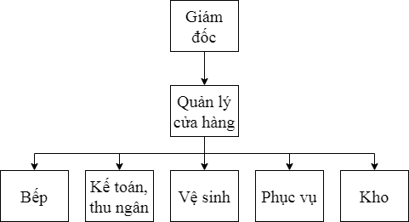

Hình 1.1 Sơ đồ tổ chức của đơn vị doanh nghiệp

Các bộ phận trong nhà hàng:

1. Ban Giám đốc

Ban Giám đốc có chức năng giám sát và quản lý tất cả các công việc nội bộ của doanh nghiệp và đồng thời đưa ra quyết định cuối cùng về chiến lược, định hướng phát triển doanh nghiệp.

* Nhiệm vụ:
  + Quyết định hoạt động kinh doanh.
  + Xây dựng và quản lý cơ cấu doanh nghiệp.
* Quyền hạn:
  + Có vị trí quản lý điều hành cao nhất trong doanh nghiệp.
  + Có quyền quyết định tuyển dụng và thay đổi vị trí làm việc, chức vụ.
* Quyền lợi:
  + Quyết định các vấn đề liên quan đến công việc kinh doanh hằng ngày của công ty mà không thuộc thẩm quyền của Hội đồng quản trị.
  + Quyết định tiền lương và lợi ích khác đối với người lao động trong công ty, kể cả người quản lý thuộc thẩm quyền bổ nhiệm của Giám đốc hoặc Tổng giám đốc.

1. Quản lý cửa hàng

Bộ phận quản lý cửa hàng có trách nhiệm đảm bảo chất lượng dịch vụ để mang lại trải nghiệm tốt nhất đối với khách hàng, đồng thời có chức năng nhận các hồ sơ tuyển dụng của nhân viên, phỏng vấn và đưa ra kết quả về ban Giám đốc.

* Nhiệm vụ:
  + Tổ chức các buổi đào tạo ngắn hạn cho nhân viên.
  + Tổ chức các buổi thực tập cho thực tập sinh.
  + Tiếp nhận hồ sơ ứng tuyển, tổ chức buổi phỏng vấn.
  + Điều tiết số lượng nhân viên.
* Quyền hạn:
  + Tuyển dụng, quản lý dưới sự điều hành, giám sát của ban Giám đốc.
  + Phân công việc làm cho các nhân viên thuộc bộ phận này.
  + Ra quyết định thăng chức hoặc giảm chức theo yêu cầu của ban Giám đốc.
* Quyền lợi:
  + Quản lý và quyết định việc làm cho các nhân viên theo chức vụ đã thống nhất.
  + Hiểu biết sâu về tâm lý của người ứng viên.

1. Bộ phận bếp

Bộ phận bếp đóng vai trò chủ chốt trong việc làm ra những món bánh Pizza, nên trách nhiệm về chất lượng món bánh Pizza thuộc về đơn vị này.

* Nhiệm vụ:
  + Kiểm tra và chuẩn bị nguyên vật liệu và xử lý các thực phẩm.
  + Chế biến món ăn và trình bày đẹp mắt.
* Quyền hạn:
  + Quản lý hàng hoá trong bếp.
  + Quản lý và điều hành các công việc tại khu bếp.
* Quyền lợi:
  + Thu nhập cao.
  + Được tiếp xúc nhiều về văn hoá ẩm thực.

1. Bộ phận kế toán, thu ngân

Bộ phận kế toán, thu ngân đảm nhiệm vai trò chi tiêu và lợi nhuận. Trong đó, kế toán trưởng có nhiệm vụ quản lý, thống kê chi phí, lợi nhuận và kế toán viên có nhiệm vụ thu ngân, thanh toán khách hàng.

* Nhiệm vụ:
  + Kiểm kê tài sản, kiểm tra kế toán, bảo quản lưu trữ hồ sơ, tài liệu kế toán.
  + Cung cấp đầy đủ, toàn diện và chính xác số liệu để giúp Ban Giám đốc ra các quyết định chỉ đạo, quản lý, điều hành phù hợp.
* Quyền hạn:
  + Làm việc dưới sự điều hành, giám sát của ban Giám đốc.
  + Không được lập, ký duyệt các báo cáo, chứng từ, tài liệu khi không được sự đồng ý của ban Giám đốc.
* Quyền lợi:
  + Được tiếp xúc nhiều với các sản phẩm, dịch vụ.
  + Dễ tiếp cận với tình hình kinh tế của doanh nghiệp.

1. Bộ phận vệ sinh

Bộ phận vệ sinh có chức năng dọn dẹp bàn, ghế, ngoài ra còn giữ gìn vệ sinh các phòng khác

* Nhiệm vụ:
  + Lau dọn bàn, ghế, lau sàn.
  + Kiểm tra tình trạng bàn, ghế, quạt, …
* Quyền hạn:
  + Dọn vệ sinh theo sự chỉ đạo của bộ phận quản lý và ban Giám đốc.
  + Không được tự khắc phục hiện trạng mà không có sự cho phép của bộ phận quản lý.
* Quyền lợi:
  + Lương cố định hằng tháng.

1. Bộ phận phục vụ

Bộ phận phục vụ có vai trò tiếp khách hàng, gọi món và dọn suất ăn của khách.

* Nhiệm vụ:
  + Tiếp cận và xử lý yêu cầu của khách hàng.
  + Dọn dẹp suất ăn sau khi khách hàng ăn xong.
* Quyền hạn:
  + Tiếp khách theo sự chỉ dẫn của bộ phận quản lý.
  + Hỗ trợ và phối hợp với các bộ phận khác.
* Quyền lợi:
  + Tiếp xúc với môi trường thân thiện giúp nâng cao kỹ năng giao tiếp.
  + Thời gian linh hoạt, phù hợp cho các bạn sinh viên.

1. Bộ phận kho

Bộ phận kho có chức năng quản lý và điều tiết số lượng nguyên vật liệu và các hộp bánh Pizza, đồng thời đảm nhiệm việc nhập liệu và phân phối đến bộ phận bếp.

* Nhiệm vụ:
  + Quản lý số lượng và chất lượng nguyên vật liệu, hộp bánh.
  + Làm đơn nhập liệu và phân phối hàng cho bộ phận bếp.
* Quyền hạn:
  + Nhập và xuất hàng với sự đồng ý và chỉ đạo của ban Giám đốc.
  + Thường xuyên liên kết với bộ phận bếp.
* Quyền lợi:
  + Hưởng lương phù hợp theo trình độ kỹ năng.

## Sơ đồ mô tả chức năng

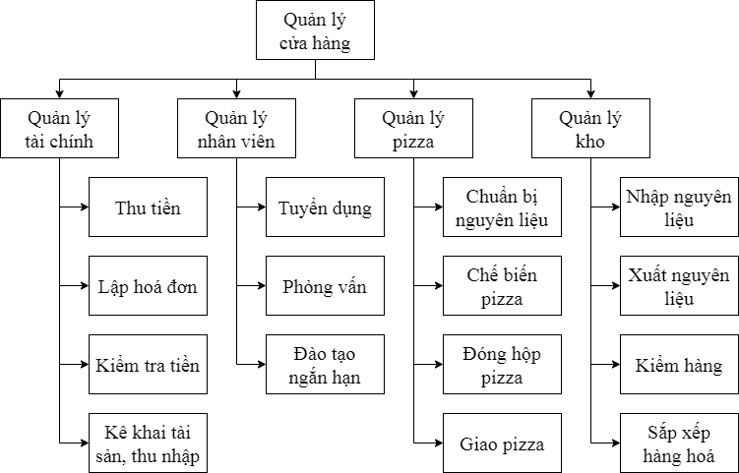Hình 1.2: Sơ đồ chức năng của đơn vị doanh nghiệp

Công việc quản lý cửa hàng Pizza HIT được chia ra thành các ban như sau: Quản lý tài chính, Quản lý nhân viên, Quản lý pizza và Quản lý kho.

* Ban Quản lý tài chính có các chức năng sau:
  + Thu, chi tiền: Thu tiền của thực khách và chi tiền cho các hoạt động hoặc sự kiện dưới sự chấp thuận của bộ phận Quản lý cửa hàng.
  + Kiểm tra tiền: Kiểm tra và thống kê thu nhập và chi tiêu mỗi ngày.
  + Kê khai tài sản, thu nhập: Công bố minh bạch thu nhập, chi tiêu cho các cơ quan Nhà nước và đồng thời chịu trách nhiệm trong việc đóng thuế hằng tháng cho Nhà nước.
* Ban Quản lý pizza có các chức năng sau:
  + Chuẩn bị nguyên liệu: Chuẩn bị các nguyên liệu cần thiết để làm bánh pizza theo đơn đặt món.
  + Chế biến pizza: Nướng đế bánh, làm nhân và rắc topping cho món bánh pizza theo đơn đặt món.
  + Đóng hộp pizza: Gói pizza vào hộp bánh và đưa thành phẩm cho bộ phận phục vụ.
* Ban Quản lý nhân viên có các chức năng sau:
  + Tuyển dụng: Thu hút những nguồn nhân lực tiềm năng vào làm các công việc phù hợp với năng lực và nguyện vọng của nhân viên dưới sự đồng thuận của bộ phận Quản lý cửa hàng.
  + Phỏng vấn: Mở các buổi phỏng vấn với những người ứng tuyển để lựa chọn những người có tiềm năng và cơ hội được làm việc trong cửa hàng theo năng lực và nguyện vọng của họ.
  + Đào tạo ngắn hạn: Mở các buổi đào tạo ngắn hạn cho những thực tập sinh và những nhân viên mới, giúp họ nhanh làm quen với môi trường làm việc của công việc mà họ đang làm.
* Ban Quản lý nhân viên có các chức năng sau:
  + Nhập, xuất kho: Nhập các mặt hàng, nguyên liệu làm bánh, xuất các mặt hàng, nguyên liệu đó cho bộ phận bếp và lập các đơn ứng với mỗi lần nhập, xuất kho.
  + Kiểm hàng: Kiểm tra số lượng và chất lượng của các mặt hàng tồn kho trước khi xuất hàng và sau khi nhập hàng.
  + Sắp xếp hàng hoá: Sắp xếp các mặt hàng tồn kho và lập bản đồ các mặt hàng trong kho để thuận tiện cho việc xuất hàng.

# HỆ THỐNG PHẦN MỀM

## ERD tổng quát

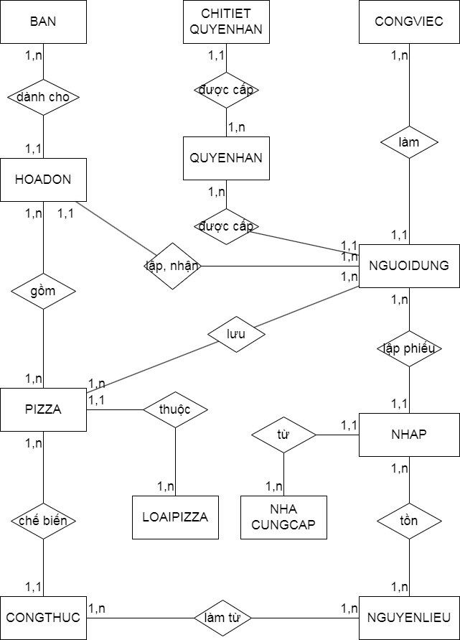

Hình 2.1: Sơ đồ ERD tổng quát cho đơn vị doanh nghiệp

## ERD chi tiết

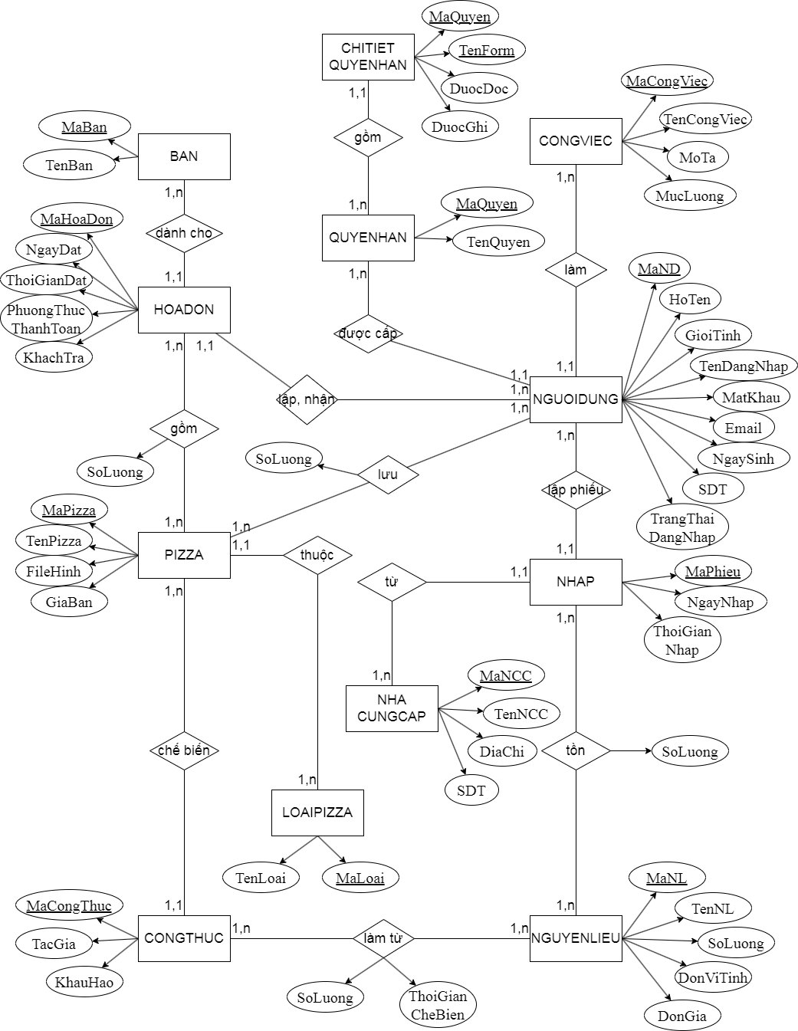

Hình 2.2: Sơ đồ ERD chi tiết của đơn vị doanh nghiệp

## Lược đồ CSDL

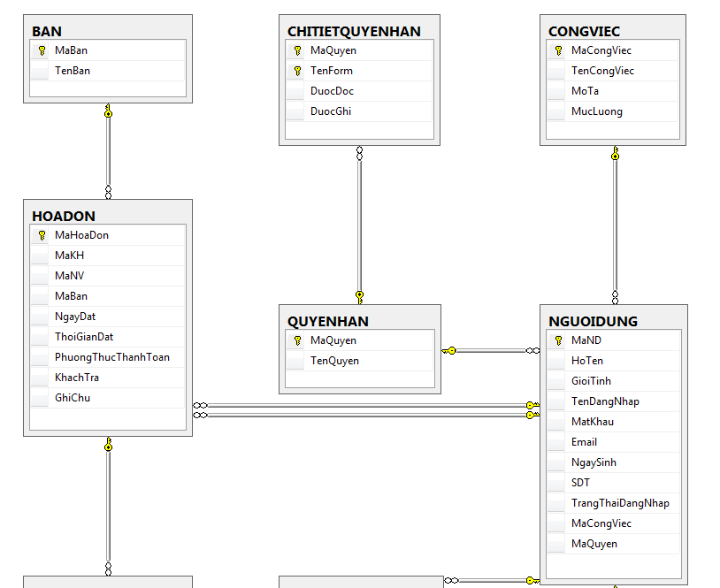

Hình 2.3: Lược đồ CSDL của đơn vị doanh nghiệp (phần 1)

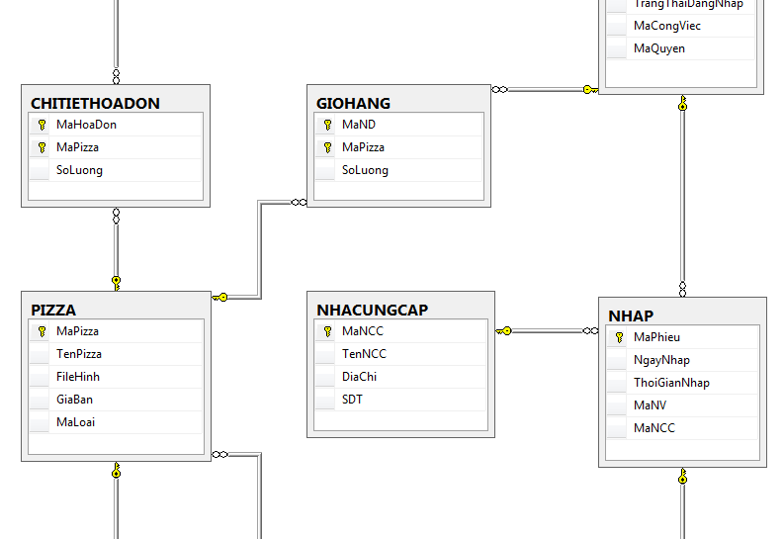

Hình 2.4: Lược đồ CSDL của đơn vị doanh nghiệp (phần 2)

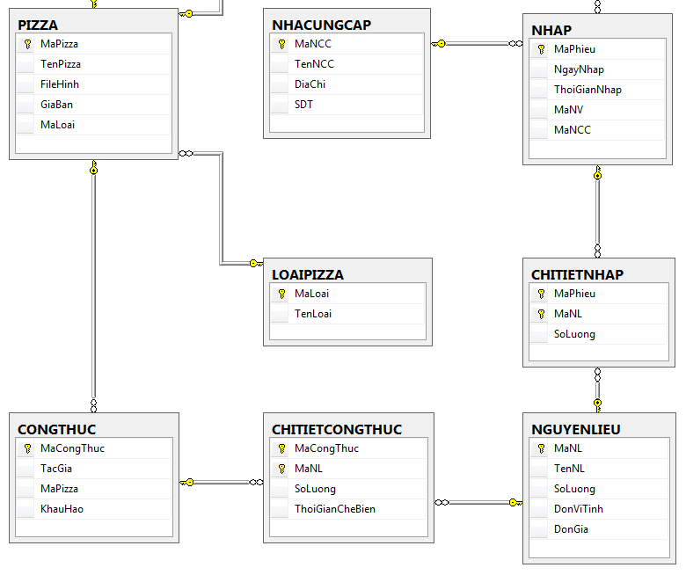

Hình 2.5: Lược đồ CSDL của đơn vị doanh nghiệp (phần 3)

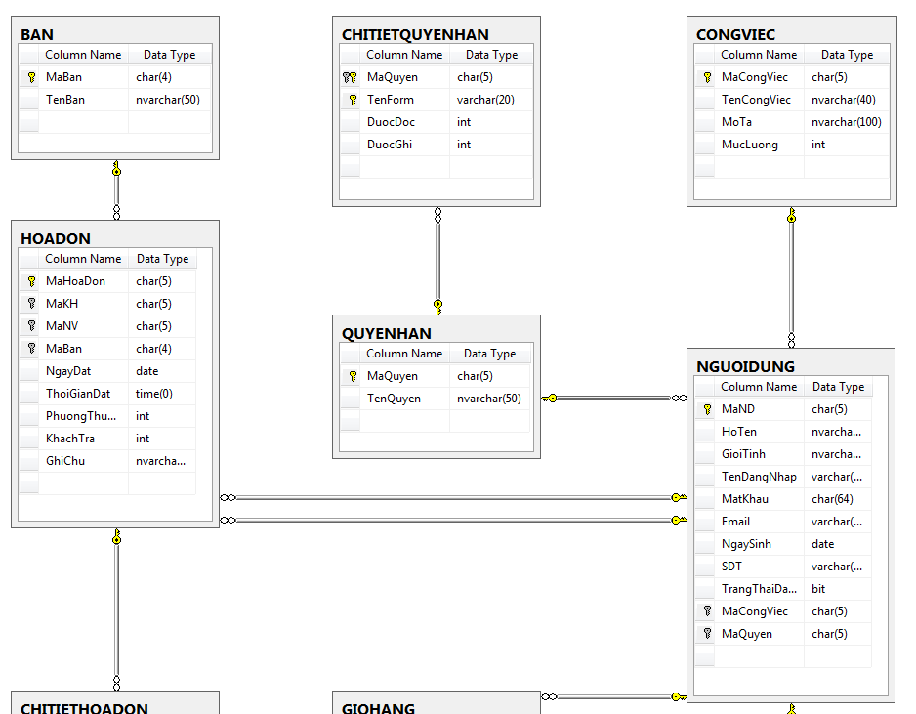

Hình 2.6: Lược đồ CSDL chi tiết của đơn vị doanh nghiệp (phần 1)

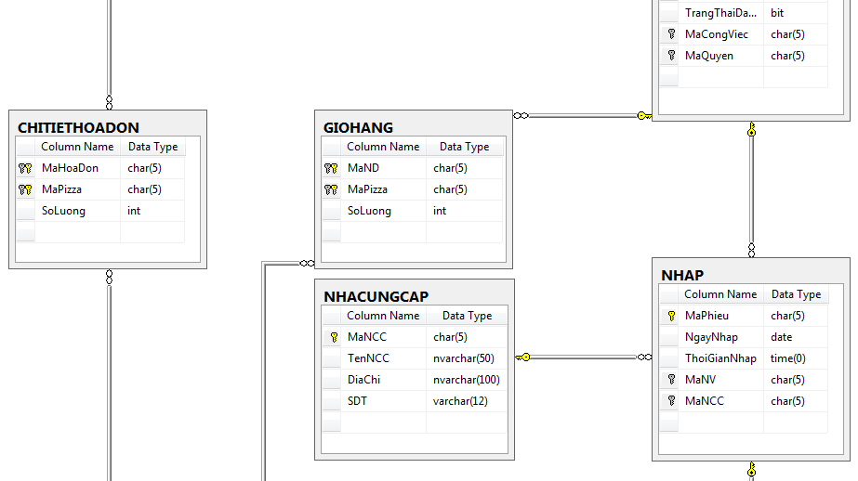

Hình 2.7: Lược đồ CSDL chi tiết của đơn vị doanh nghiệp (phần 2)

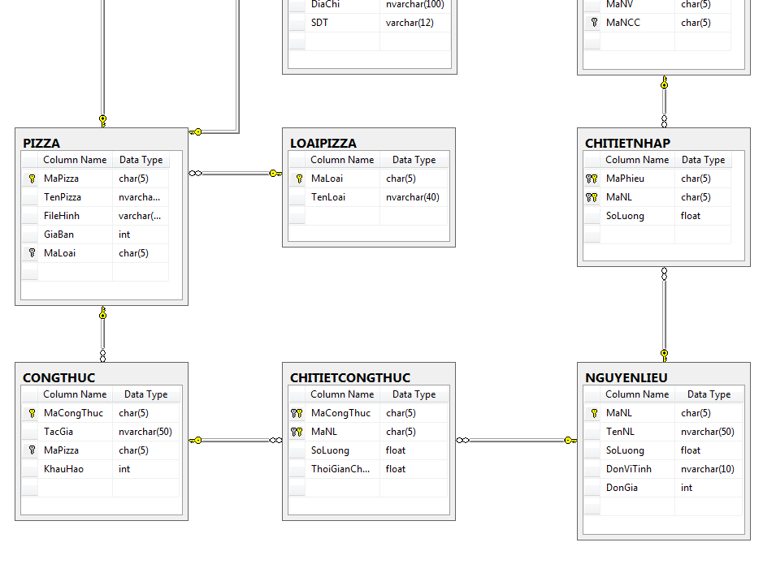

Hình 2.8: Lược đồ CSDL chi tiết của đơn vị doanh nghiệp (phần 3)

Mô tả các bảng:

CSDL quản lý đơn vị doanh nghiệp gồm các bảng sau đây:

* Người dùng: Người dùng ở đây có thể là nhân viên hoặc khách hàng. Mỗi người dùng được cấp cho một mã người dùng (MaND) duy nhất, họ tên (HoTen), giới tính (GioiTinh), e-mail (Email), ngày sinh (NgaySinh) và số điện thoại (SDT). Để có thể đăng nhập vào phần mềm quản lý, mỗi người dùng được cấp một tên đăng nhập (TenDangNhap), mật khẩu (MatKhau), trạng thái đăng nhập (TrangThaiDangNhap) và một nhóm quyền được xác định bằng mã (MaQuyen). Mỗi người dùng được đảm nhiệm làm một công việc (MaCongViec) nhất định (nếu là khách hàng thì để trống). Một người được tuyển vào làm nhân viên khi đủ 18 tuổi. Giới tính có giá trị là Nam hoặc Nữ. Số điện thoại là một dãy số dài từ 9 tới 11 ký tự. Trạng thái đăng nhập thuộc một trong các giá trị là 0 (đã đăng xuất) hoặc 1 (đang đăng nhập).
* Công việc: Một công việc có mã công việc (MaCongViec) duy nhất, tên công việc (TenCongViec), mô tả về công việc (MoTa) và mức lương (MucLuong).
* Phiếu nhập: Mỗi phiếu có mã phiếu (MaPhieu) khác nhau, ngày nhập (NgayNhap), thời gian nhập (ThoiGianNhap), do một nhân viên lập ra (MaNV) và nhập từ một nhà cung cấp (MaNCC). Chi tiết gồm các nguyên liệu đã nhập (MaNL), số lượng các nguyên liệu đã nhập (SoLuong) tính theo đơn vị của chính nguyên liệu đó. Mỗi phiếu nhập do một nhân viên kho lập ra.
* Nguyên liệu: Mỗi nguyên liệu có mã nguyên liệu (MaNL) riêng, tên nguyên liệu (TenNL), số lượng nguyên liệu tồn kho (SoLuong) tính theo đơn vị nhất định (DonViTinh), và đơn giá (DonGia).
* Nhà cung cấp: Mỗi nhà cung cấp có mã (MaNCC) riêng, tên nhà cung cấp (TenNCC), địa chỉ (DiaChi) và số điện thoại (SDT). Số điện thoại là một dãy số dài từ 8 tới 11 ký tự.
* Pizza: Mỗi pizza có một mã pizza (MaPizza) duy nhất, tên pizza (TenPizza), giá vốn (GiaVon) và giá bán (GiaBan). Mỗi pizza thuộc một loại nhất định. Mỗi pizza được chế biến từ một công thức nhất định. Giá bán phải lớn hơn hoặc bằng giá vốn.
* Loại pizza: Mỗi loại gồm có mã loại (MaLoai) duy nhất và tên loại (TenLoai).
* Hoá đơn: Mỗi hoá đơn có mã hoá đơn (MaHD) duy nhất, được lập ra do khách hàng đặt tại một thời điểm (ThoiGianDat) nhất định. Chi tiết gồm các món pizza đã đặt (MaPizza) và số lượng mỗi cái (SoLuong). Mỗi hoá đơn được lập ra bởi một nhân viên kế toán, thu ngân và hướng tới một khách hàng ăn tại bàn nhất định.
* Bàn: Mỗi bàn gồm mã bàn (MaBan) duy nhất.
* Công thức: Mỗi công thức gồm mã (MaCongThuc) riêng. Chi tiết gồm những nguyên liệu khác nhau (MaNL) để làm ra một cái bánh pizza. Mỗi nguyên liệu cần có một số lượng cần thiết (SoLuong) tính theo đơn vị nhất định (DonViTinh) để làm ra pizza và cũng có thời gian cần để chế biến (ThoiGianCheBien) tính bằng phút. Pizza được làm từ một công thức. Nhiều nguyên liệu có thể tham gia vào công thức để cho ra một bánh pizza.
* Quyền hạn: Mỗi nhóm quyền hạn có mã quyền hạn (MaQuyen) riêng biệt và tên nhóm (TenQuyen). Mỗi nhóm quyền định nghĩa quyền đọc (DuocDoc) hoặc quyền sửa đổi (DuocGhi) một danh mục được xác định bằng form (TenForm).

# FORM

Phần mềm quản lý cửa hàng Pizza HIT của chúng tôi gồm có các form sau:

## Đăng nhập

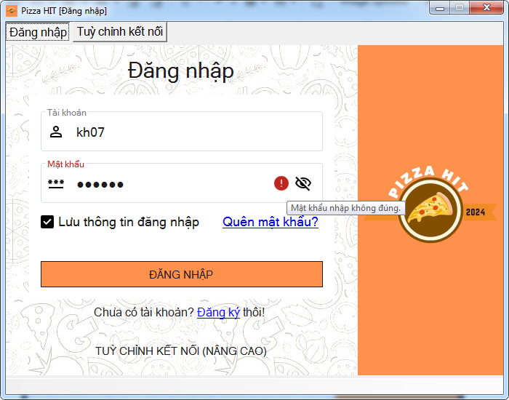

Hình 3.1: Form đăng nhập – Tab đăng nhập

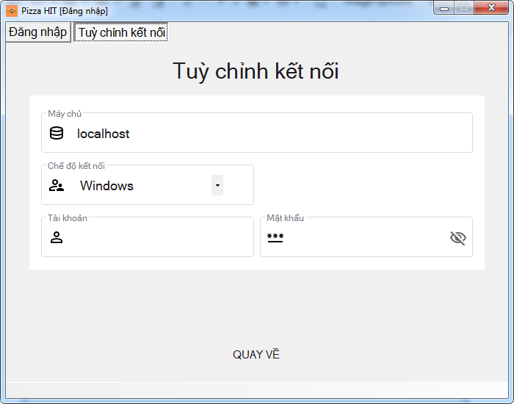

Hình 3.2: Form đăng nhập – Tab tuỳ chỉnh kết nối

Form đăng nhập chính là form quan trọng nhất để truy cập vào hệ thống quản lý cửa hàng Pizza HIT. Form đăng nhập yêu cầu tài khoản đã đăng ký. Đồng thời, form cũng có tính năng kiểm tra nhập sai và để trống, và một biểu tượng dấu chấm than sẽ xuất hiện ở bên phải thông tin đó khi có vấn đề. Di chuột vào đó để biết chi tiết lỗi.

Form được chia ra thành 2 tab:

* Tab đăng nhập: Tab này yêu cầu người dùng nhập tên đăng nhập và mật khẩu đã đăng ký. Hệ thống sẽ lấy thông tin này để nhận diện người dùng. Ngoài ra, người dùng có thể lưu thông tin khi đăng nhập thành công bằng cách bật “Lưu thông tin đăng nhập”. Đối với người dùng chưa có tài khoản thì nhấn vào nút đăng ký để tiến hành tạo tài khoản. Chức năng quên mật khẩu cũng có sẵn đối với người dùng có nhu cầu khôi phục tài khoản.
* Tab tuỳ chỉnh kết nối: Tuỳ chỉnh kết nối cơ sở dữ liệu cho hệ thống. Tab này yêu cầu người dùng nhập các thông tin như máy chủ và chế độ kết nối. Nếu người dùng kết nối theo chế độ SQL Server thì sẽ có thêm thông tin là tài khoản và mật khẩu người dùng trên SQL Server.

Dưới đây là mã nguồn cho form này:

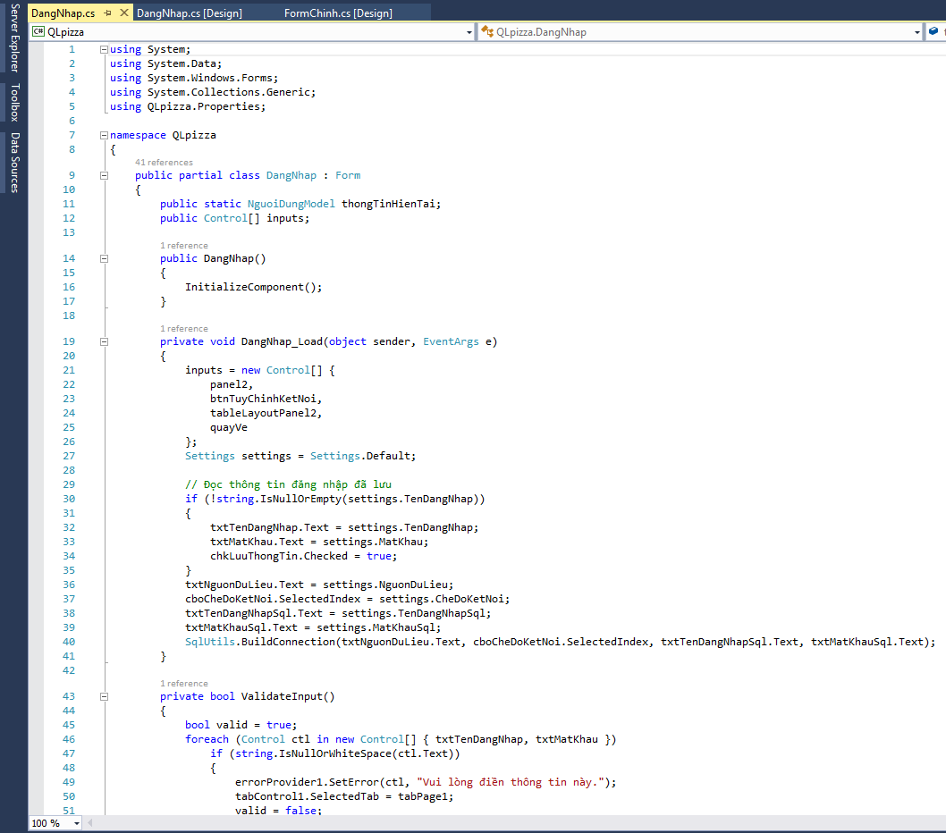

Hình 3.3: Form đăng nhập – Code

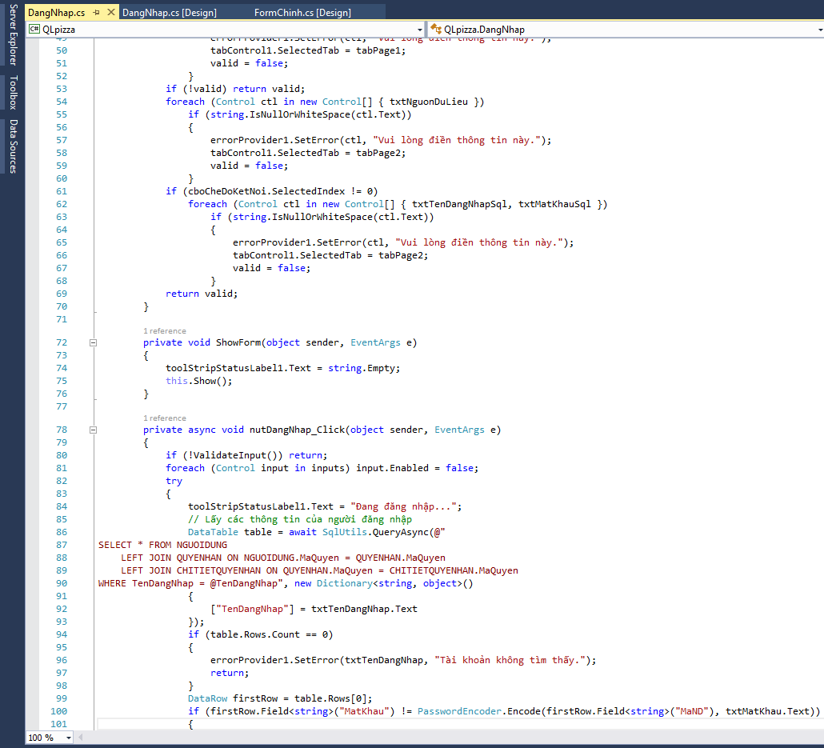

Hình 3.4: Form đăng nhập – Code

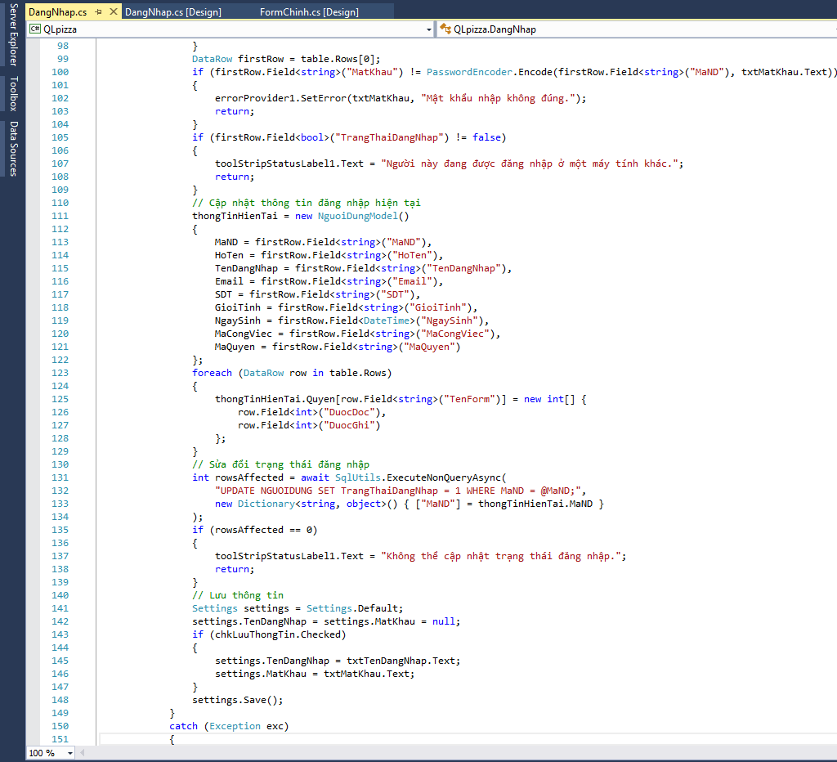

Hình 3.5: Form đăng nhập – Code

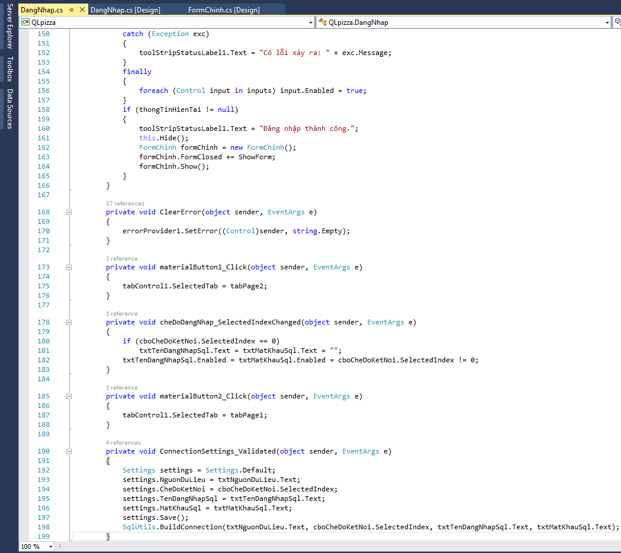

Hình 3.6: Form đăng nhập – Code

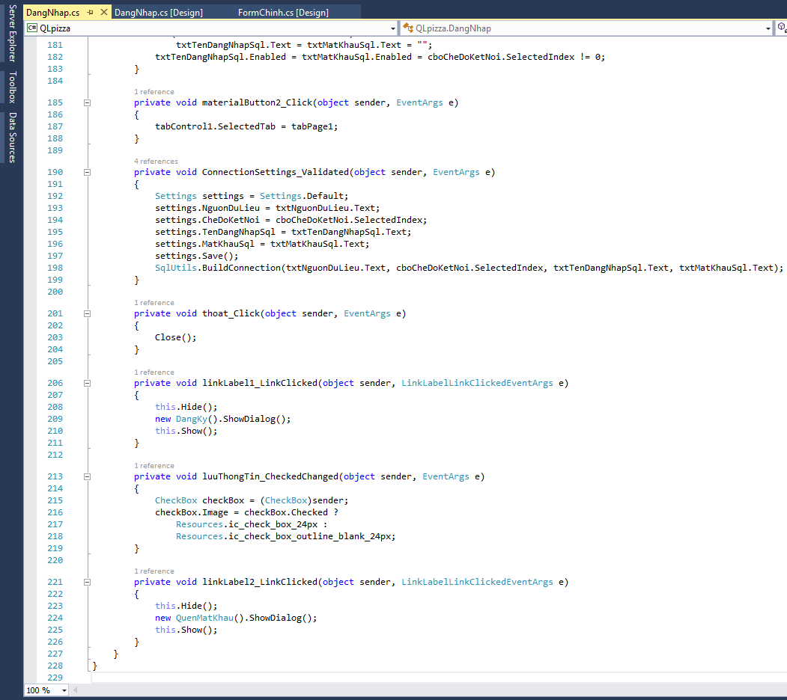

Hình 3.7: Form đăng nhập – Code

## Đăng ký

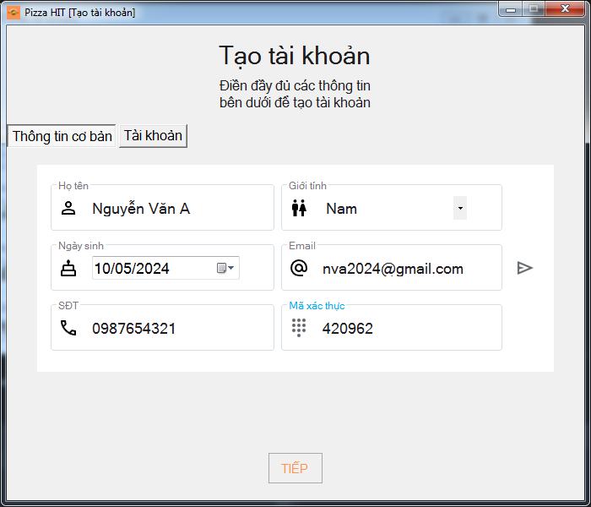

Hình 4.1: Form đăng ký – Tab thông tin cơ bản

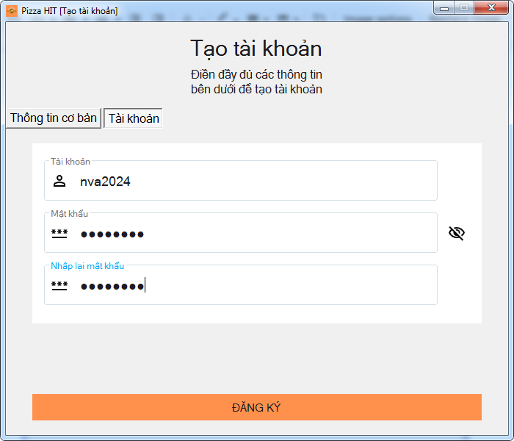

Hình 4.2: Form đăng ký – Tab tài khoản

Đây là form tạo tải khoản khách hàng. Khách hàng nhập tất cả những thông tin được liệt kê để tạo tài khoản.

Khi khách hàng điền mật khẩu, hãy nhớ rằng mật khẩu đó phải dài hơn 5 ký tự và chứa cả chữ thường, chữ hoa và chữ số. Đồng thời khách hàng cũng không được đặt tên đăng nhập trùng với tài khoản đã có.

Ngoài ra, khách hàng cũng cần điền mã xác thực. Khách hàng có thể nhận nó bằng cách bấm vào nút gửi email có biểu tượng . Khi nhấn xong, một tin nhắn email sẽ được gửi đến địa chỉ đã cung cấp cho biết mã xác thực.

Form này được chia thành 2 tab để giúp người dùng dễ dàng điều hướng và điền các thông tin đăng ký.

Tài khoản nhân viên chỉ có thể được tạo bởi những người được cấp quyền quản lý nhân viên.

Dưới đây là mã nguồn cho form này:

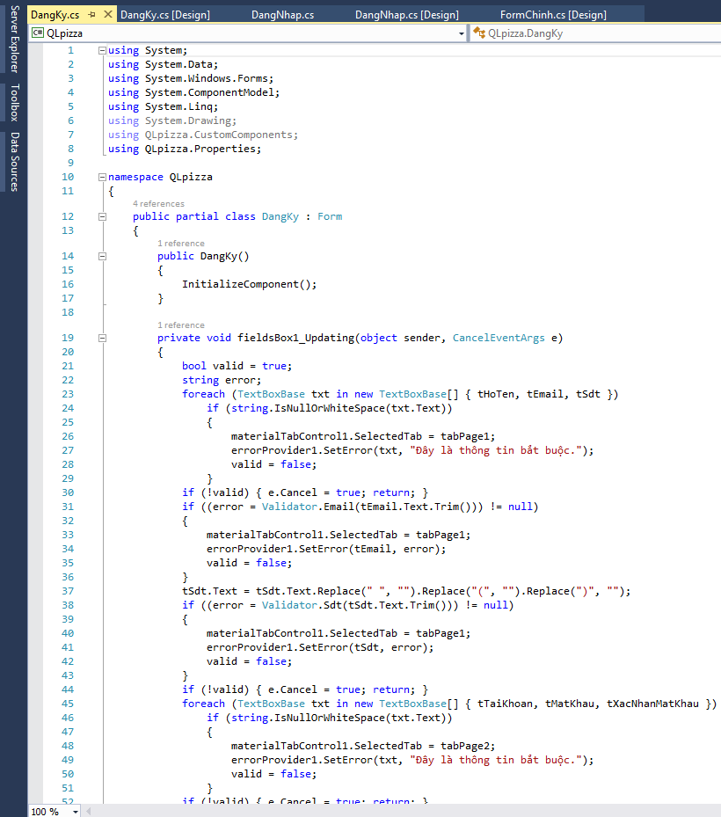

Hình 4.3: Form đăng ký – Code

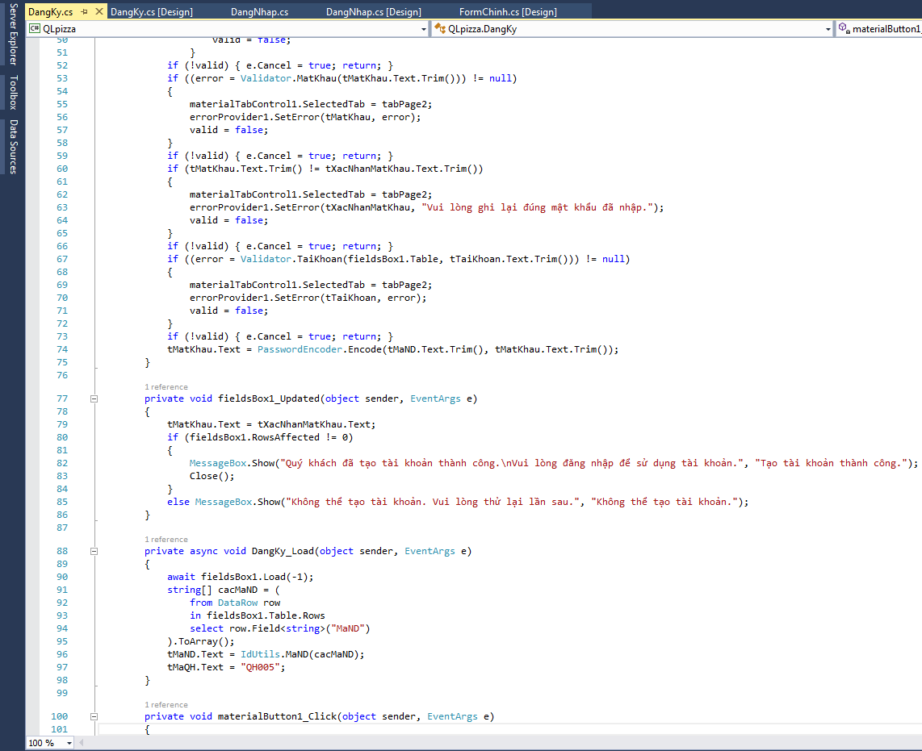

Hình 4.4: Form đăng ký – Code

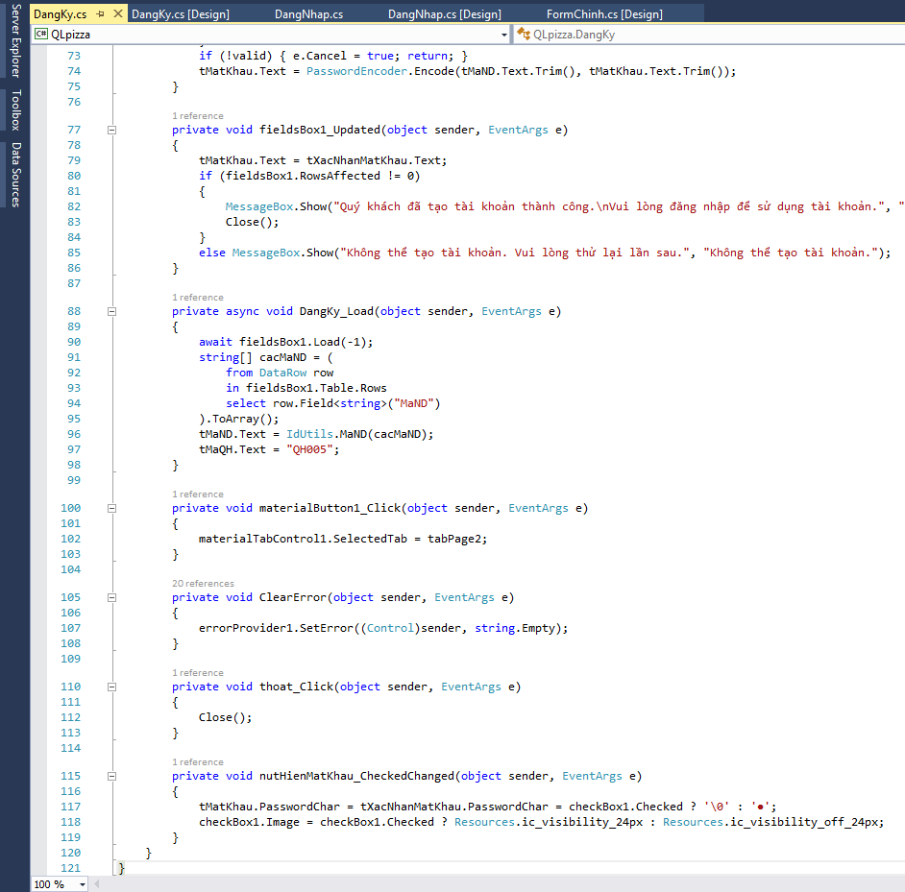

Hình 4.5: Form đăng ký – Code

## Khôi phục tài khoản

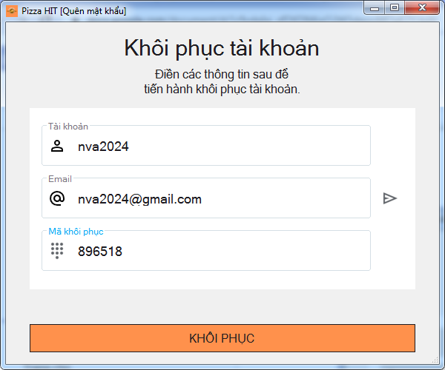

Hình 5.1: Form khôi phục tài khoản

Form này dành cho những người dùng đã có tài khoản nhưng quên mật khẩu và muốn khôi phục lại tài khoản. Khi này, người dùng cần ghi các thông tin tài khoản, email.

Vì lý do bảo mật, chức năng khôi phục tài khoản yêu cầu email được điền phải là email của chính tài khoản cần khôi phục. Sau khi ghi đúng email của mình, người dùng cần phải nhấn vào nút gửi email  và kiểm tra hộp thư để nhận mã khôi phục.

Sau khi nhập đúng thông tin của mình, người dùng sẽ được dẫn đến form tiếp theo yêu cầu nhập mật khẩu mới.

Dưới đây là mã nguồn cho form này:

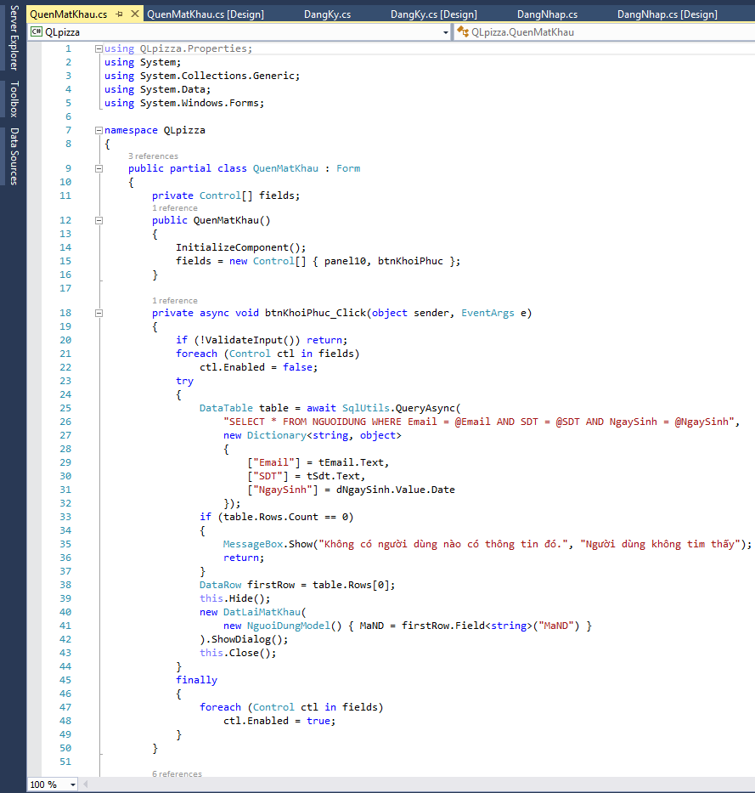

Hình 5.2: Form khôi phục tài khoản – Code

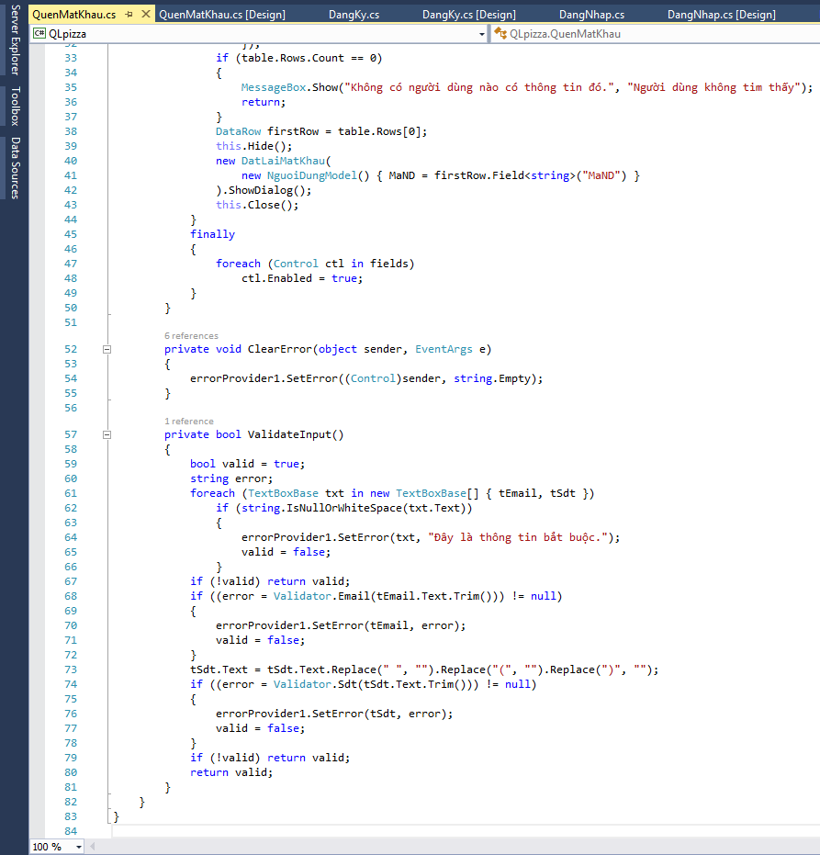

Hình 5.3: Form khôi phục tài khoản – Code

## Đặt lại mật khẩu

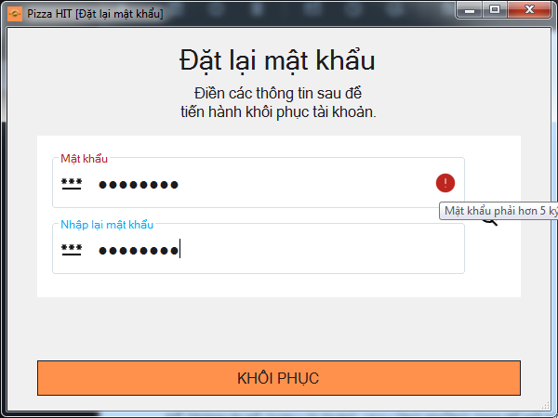

Hình 6.1: Form đặt lại mật khẩu

Đây là form sau khi người dùng nhập đúng thông tin của tài khoản cần khôi phục. Bước tiếp theo và cũng là bước cuối cùng người dùng cần làm là nhập mật khẩu mới cho tài khoản của mình.

Giống như form đăng ký, form này cũng yêu cầu mật khẩu phải dài hơn 5 ký tự và có chữ thường, chữ hoa lẫn chữ số.

Sau khi thành công, người dùng đăng nhập bằng mật khẩu mới.

Dưới đây là mã nguồn cho form này:

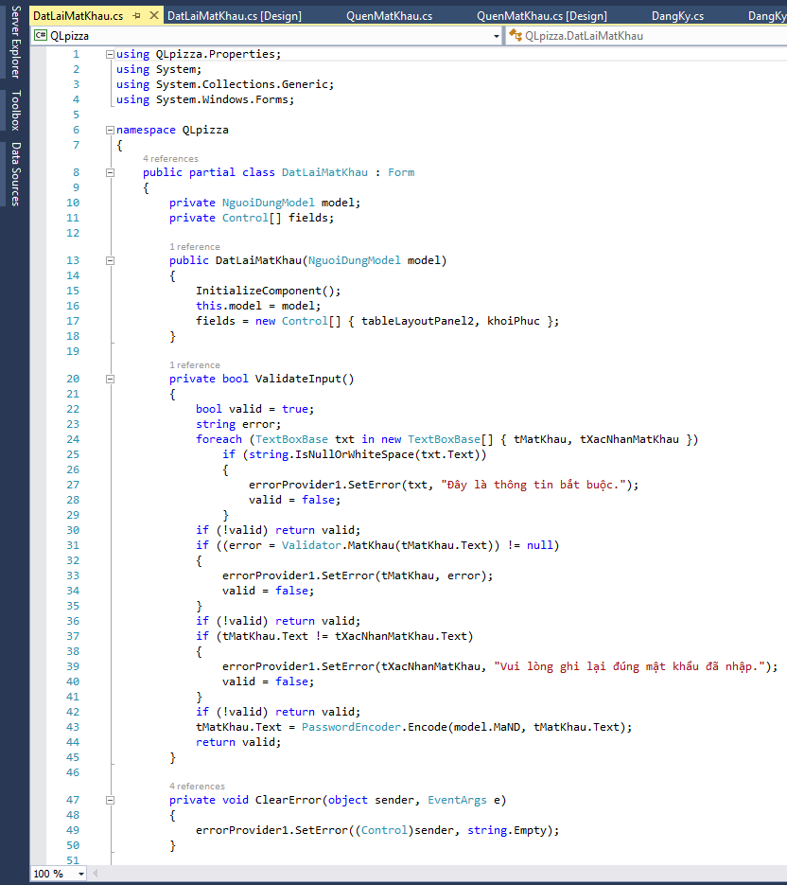

Hình 6.2: Form đặt lại mật khẩu – Code

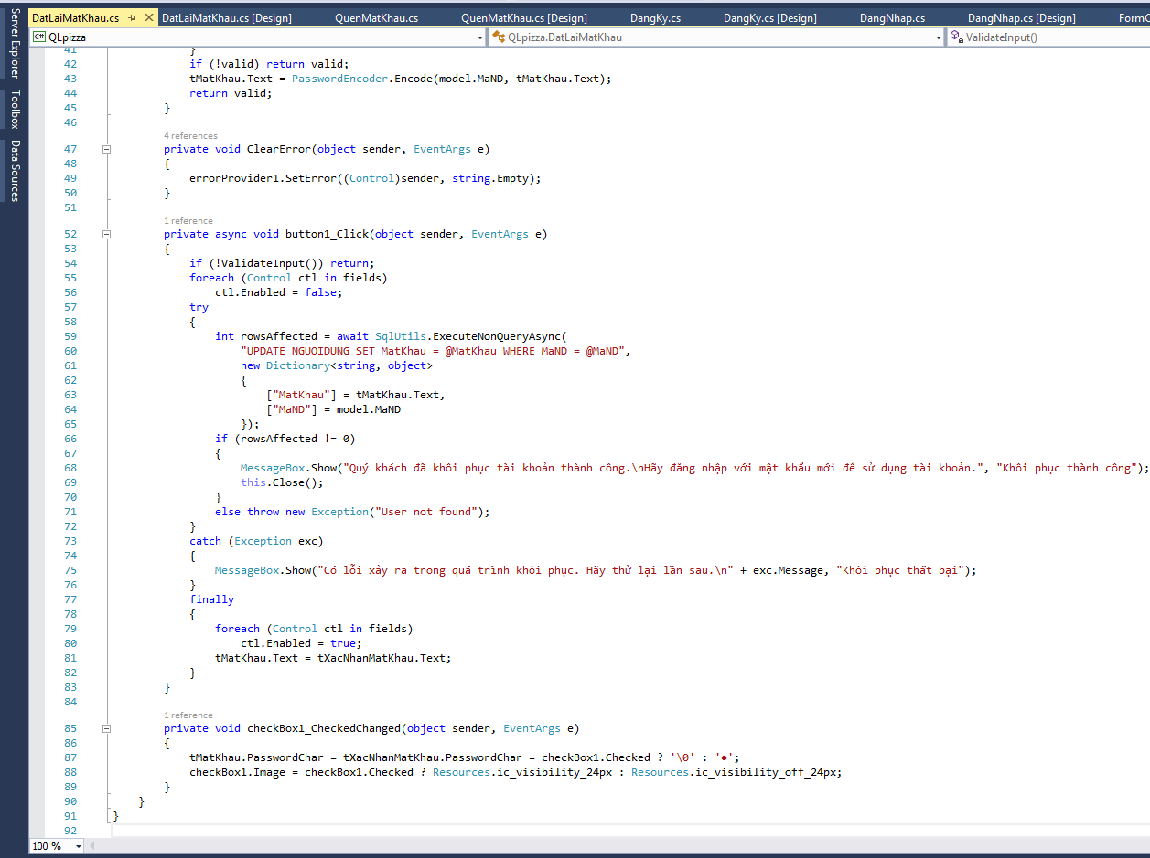

Hình 6.3: Form đặt lại mật khẩu – Code

## Trang chủ

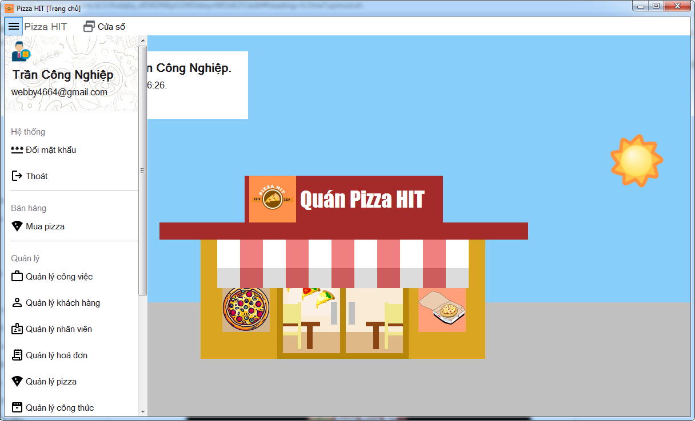

Hình 7.1: Form trang chủ với menu điều hướng bật

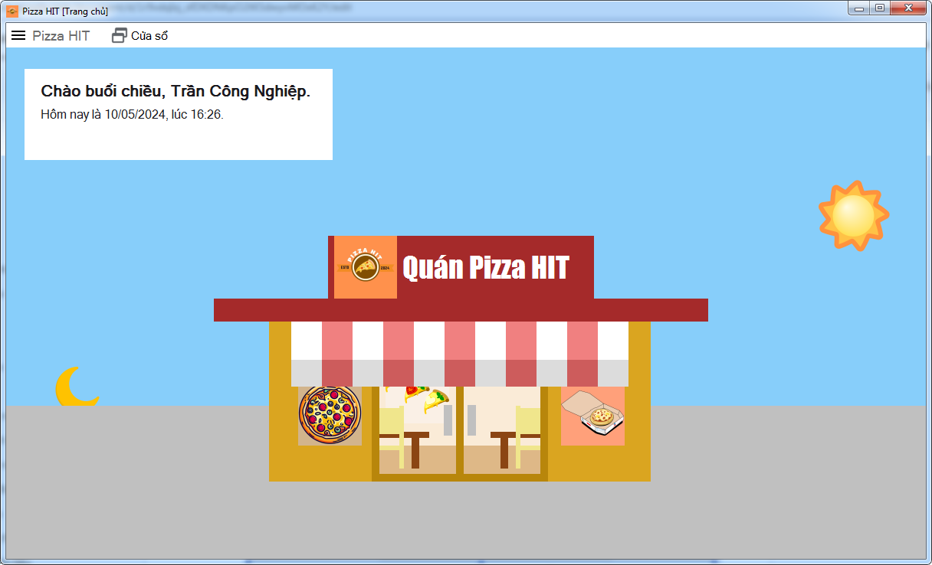

Hình 7.2: Form trang chủ với menu điều hướng tắt

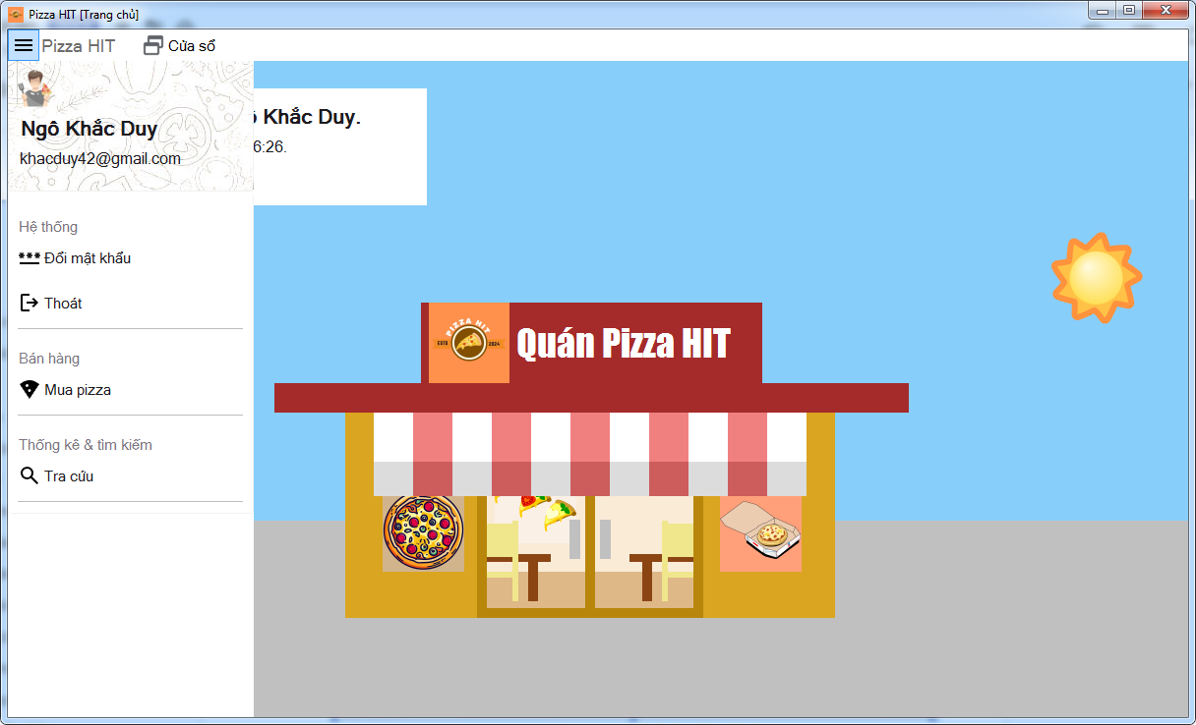

Hình 7.3: Form trang chủ cho khách hàng

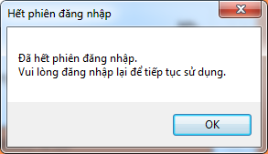

Hình 7.4: Thông báo hết phiên đăng nhập

Đây là form sau khi đăng nhập vào hệ thống. Quang cảnh và ngày giờ hiện tại được cập nhật mỗi phút.

Phần chính của form này chính là menu điều hướng bên trái. Người dùng bật hoặc tắt menu này bằng nút  ở góc trái trên của form.

Menu điều hướng hiển thị thông tin cơ bản của người dùng như chức vụ (được thể hiện bằng hình ảnh), họ tên, email cùng với tất cả các chức năng mà người dùng hiện tại có thể truy cập. Tuỳ người dùng mà menu này hiển thị khác nhau.

Hệ thống sẽ tự động đăng xuất người dùng khi không tương tác trong 2 phút.

Dưới đây là mã nguồn cho form này:

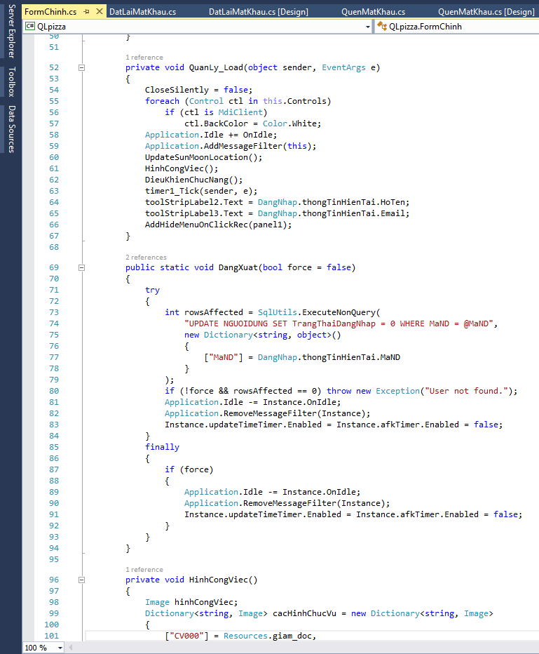

Hình 7.5: Form trang chủ – Code

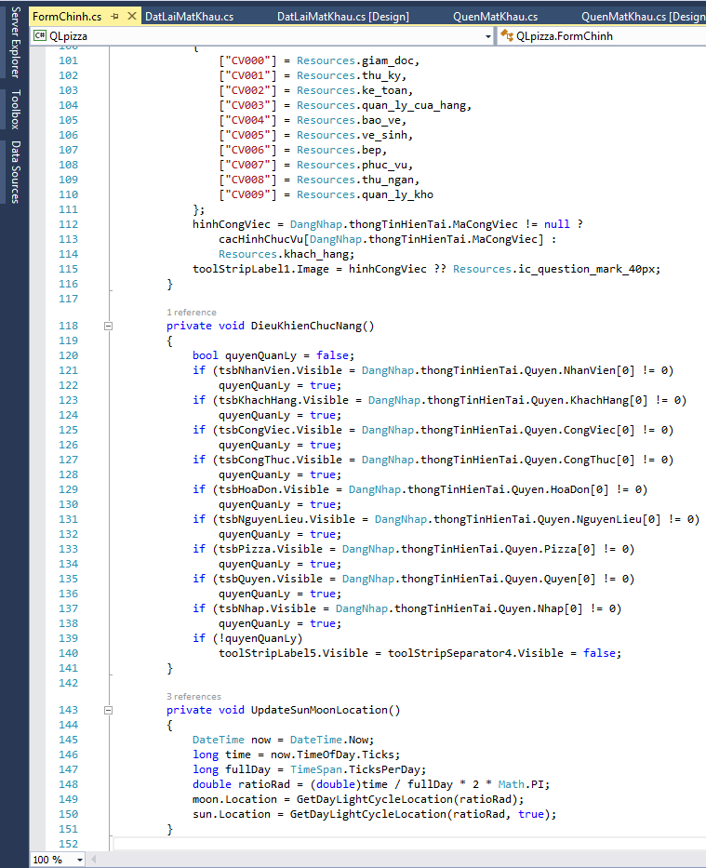

Hình 7.6: Form trang chủ – Code

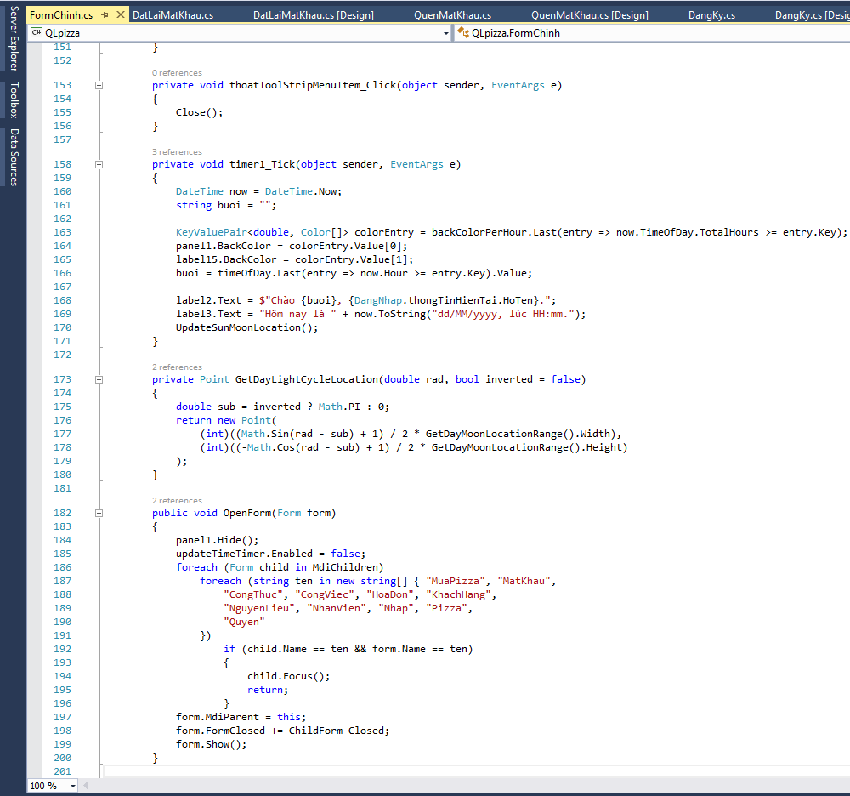

Hình 7.7: Form trang chủ – Code

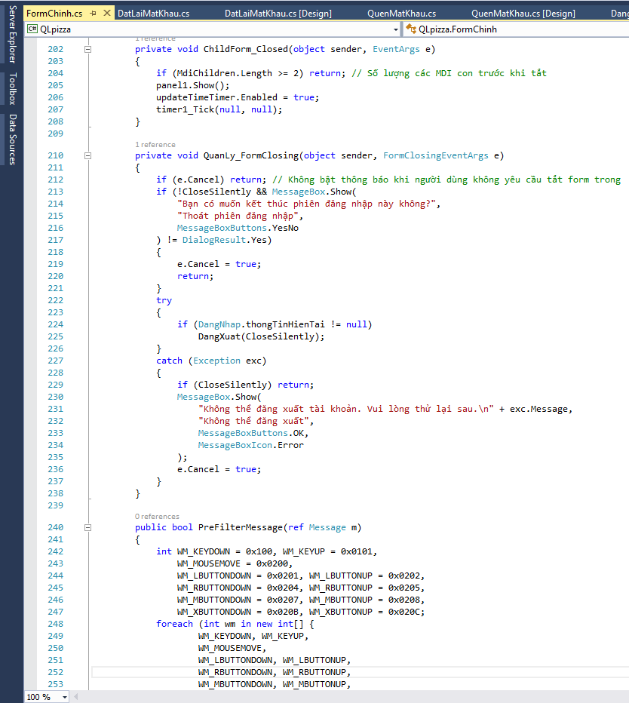

Hình 7.8: Form trang chủ – Code

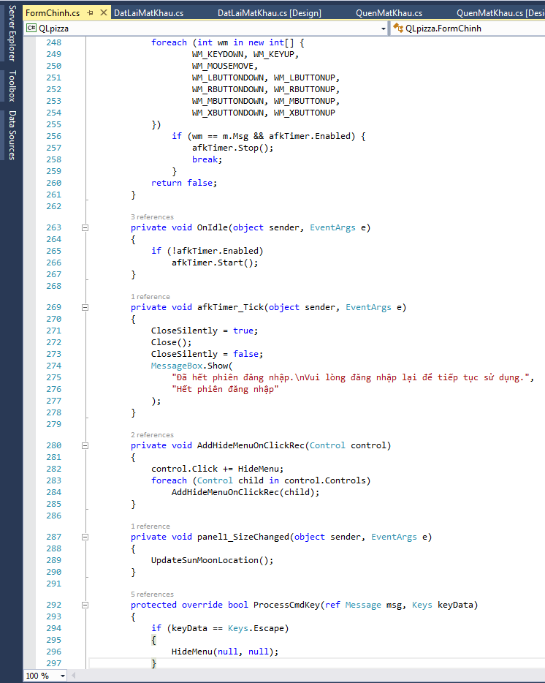

Hình 7.9: Form trang chủ – Code

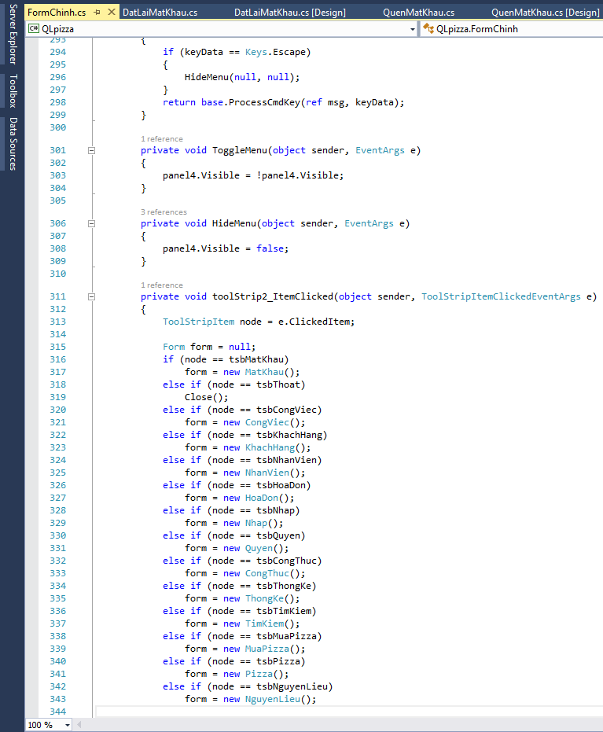

Hình 7.10: Form trang chủ – Code

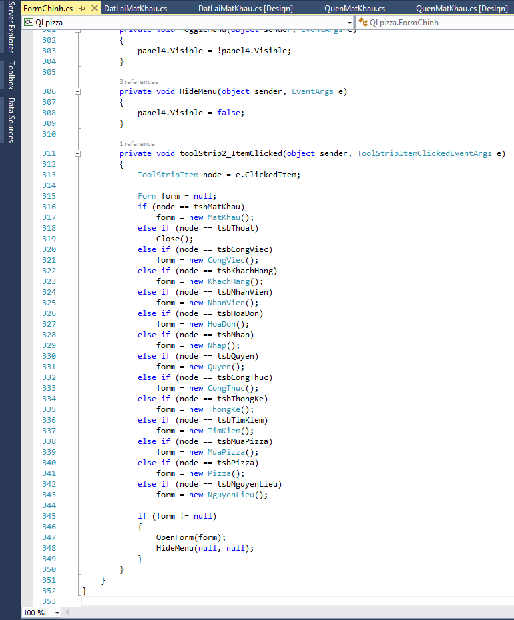

Hình 7.11: Form trang chủ – Code

## Đổi mật khẩu

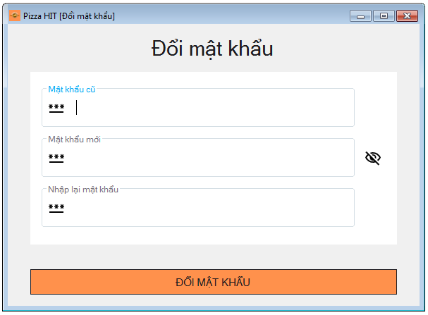

Hình 8.1: Form đổi mật khẩu

Form này có chức năng đổi mật khẩu của người dùng thành mật khẩu mới.

Mật khẩu mới phải chứa hơn 5 ký tự và chứa cả chữ thường, chữ hoa lẫn chữ số.

Để tăng tính bảo mật, mật khẩu được mã hoá ngay khi mật khẩu được thay đổi và cập nhật lên cơ sở dữ liệu.

Dưới đây là mã nguồn cho form này:

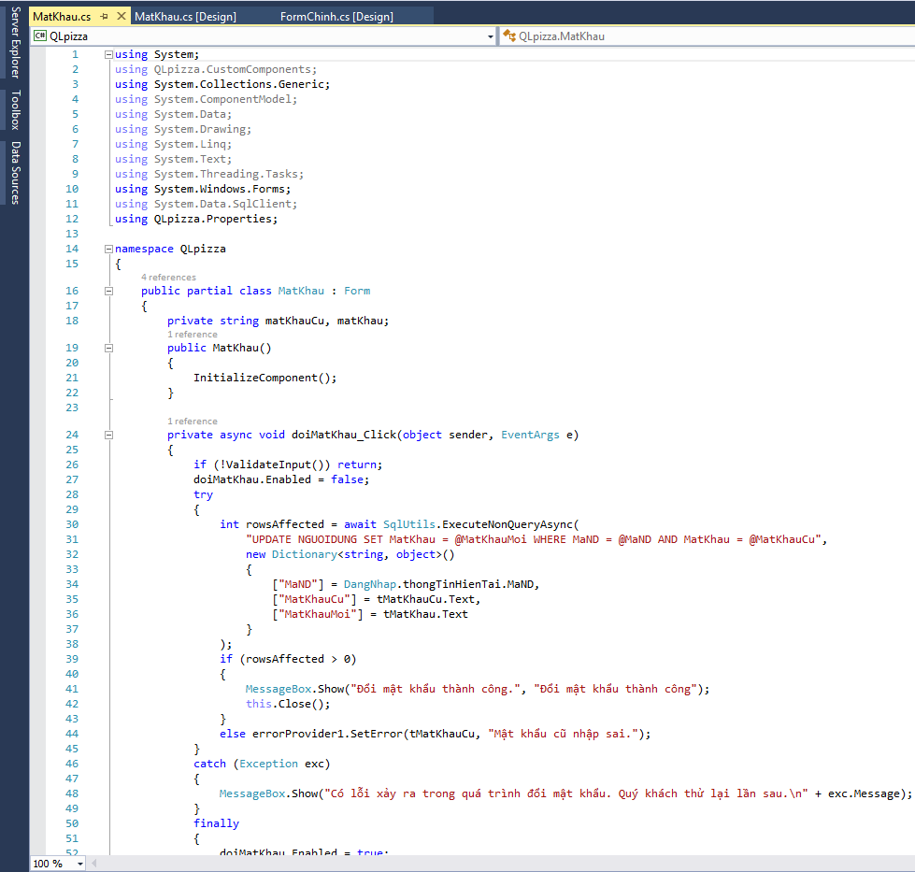

Hình 8.2: Form đổi mật khẩu – Code

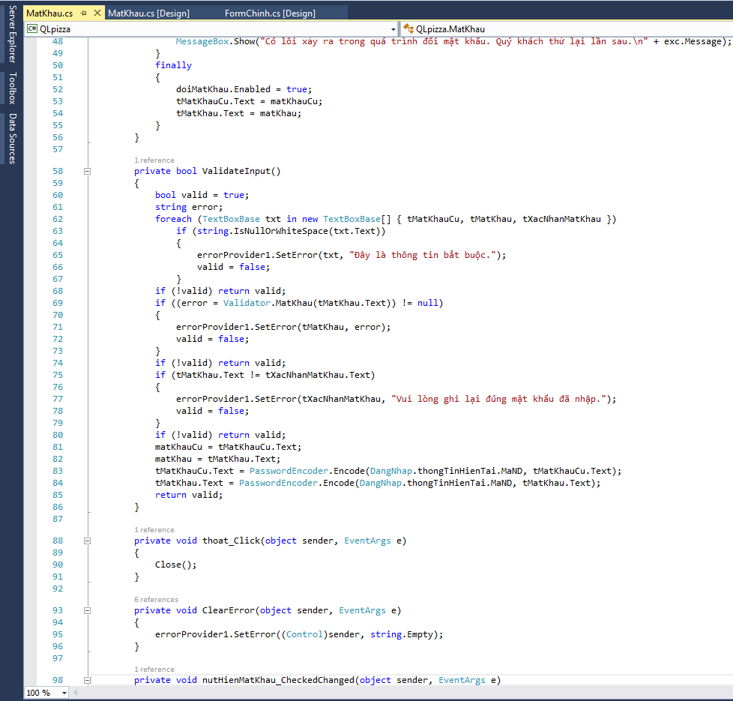

Hình 8.3: Form đổi mật khẩu – Code

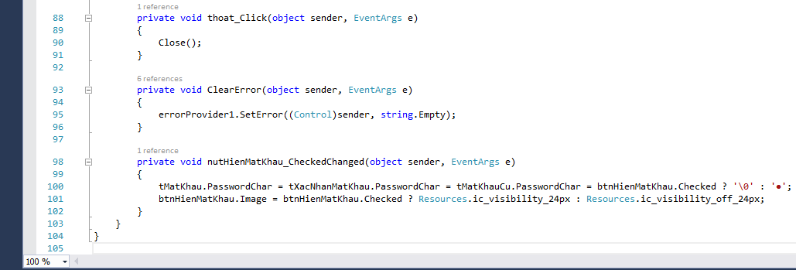

Hình 8.4: Form đổi mật khẩu – Code

## Mua pizza

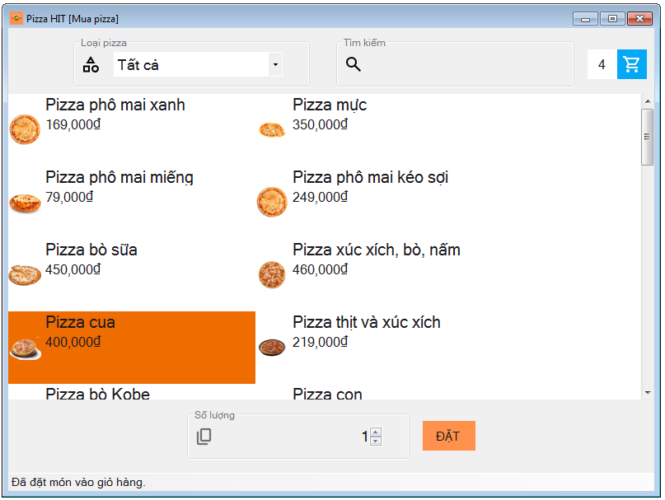

Hình 9.1: Form mua pizza

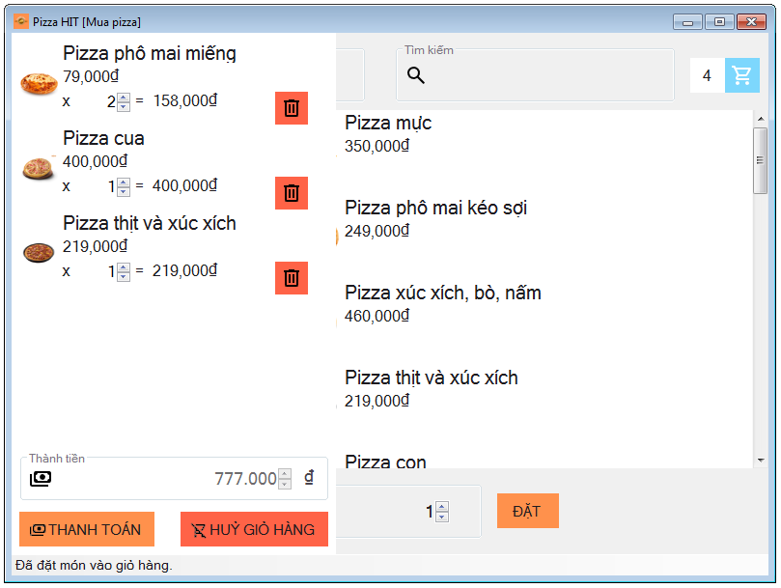

Hình 9.2: Form mua pizza hiển thị giỏ hàng

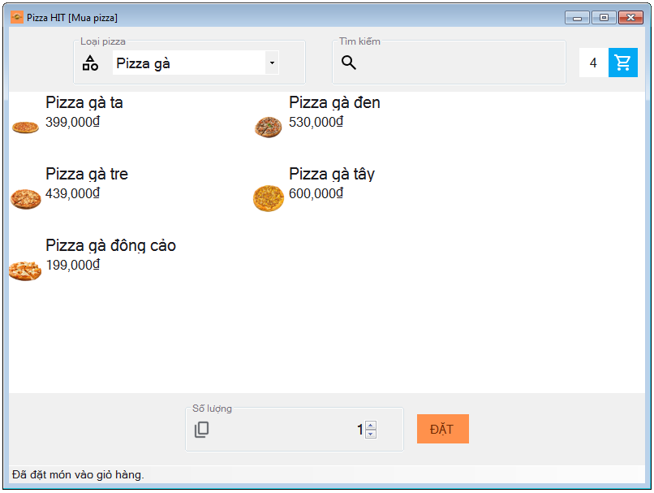

Hình 9.3: Form mua pizza hiển thị các pizza thuộc loại pizza gà

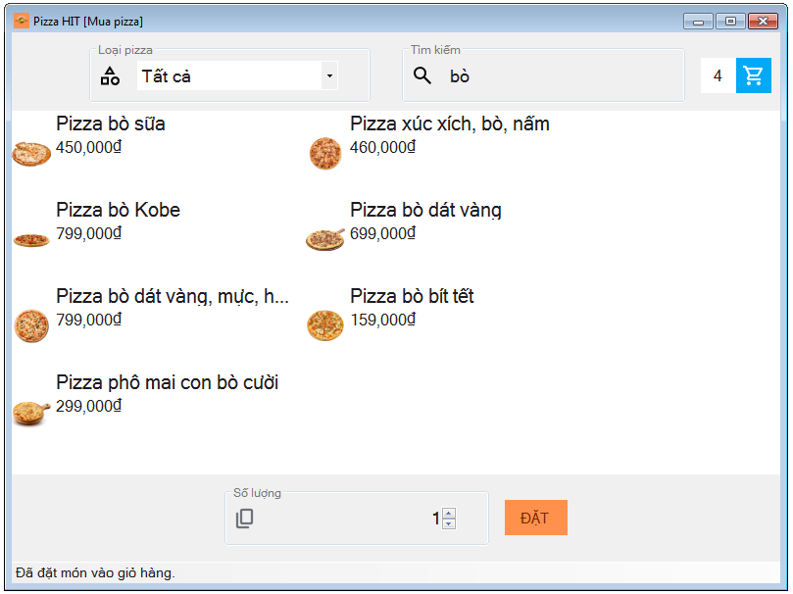

Hình 9.4: Form mua pizza hiển thị các pizza với tên có chữ “bò”

Đây là form cho phép người dùng mua các pizza đang được phục vụ tại cửa hàng.

Người dùng có thể lựa chọn pizza theo theo loại, hoặc tìm kiếm theo tên. Sau khi chọn xong, người dùng chọn số lượng cần đặt để đặt pizza vào giỏ hàng. Giỏ hàng của người dùng được lưu trực tiếp vào cơ sở dữ liệu nên không bị mất đi khi người dùng tắt form này.

Bằng cách nhấn nút có biểu tượng , người dùng có thể bật hoặc tắt menu giỏ hàng bên cạnh. Trong menu này, người dùng có thể thay đổi số lượng món đang đặt. Người dùng cũng có thể xoá món ăn khi không có ý định đặt món đó. Và nếu toàn bộ giỏ hàng cảm thấy không hợp khẩu vị với thực khách, thực khách cũng có thể bấm vào nút “Huỷ giỏ hàng” để bắt đầu đặt lại từ đầu. Sau khi đặt xong, người dùng có thể nhấn vào nút “Thanh toán” và người dùng sẽ được chuyển đến form xác nhận thanh toán.

Dưới đây là mã nguồn cho form này:

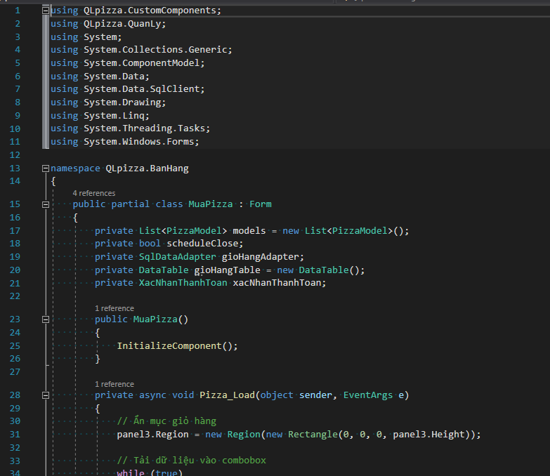

Hình 9.5: Form mua pizza – Code

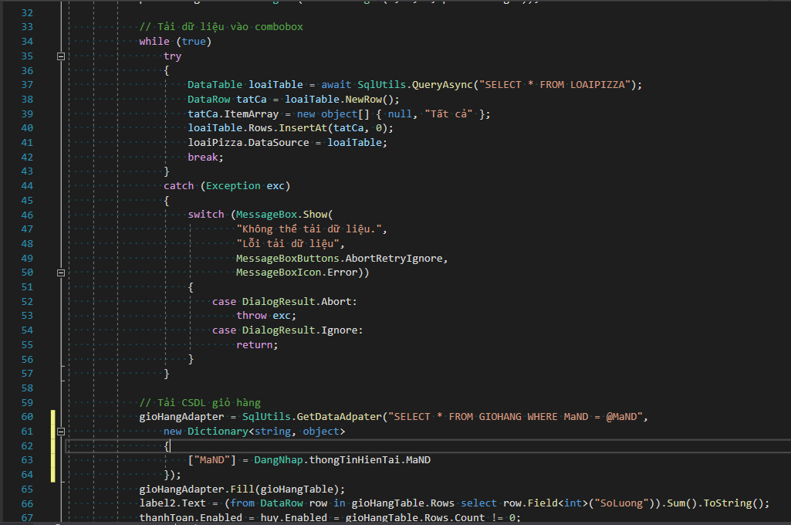

Hình 9.6: Form mua pizza – Code

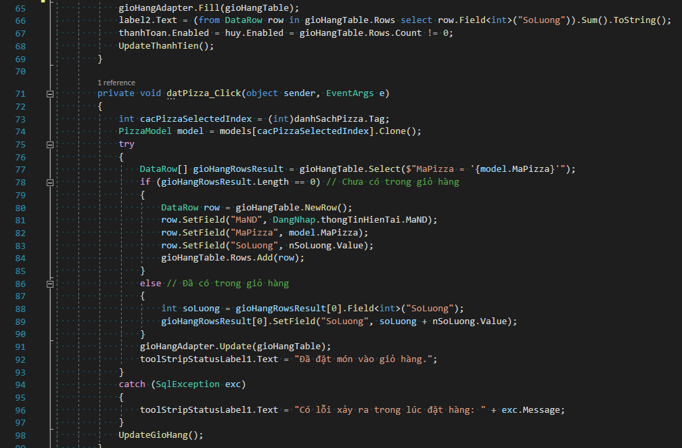

Hình 9.7: Form mua pizza – Code

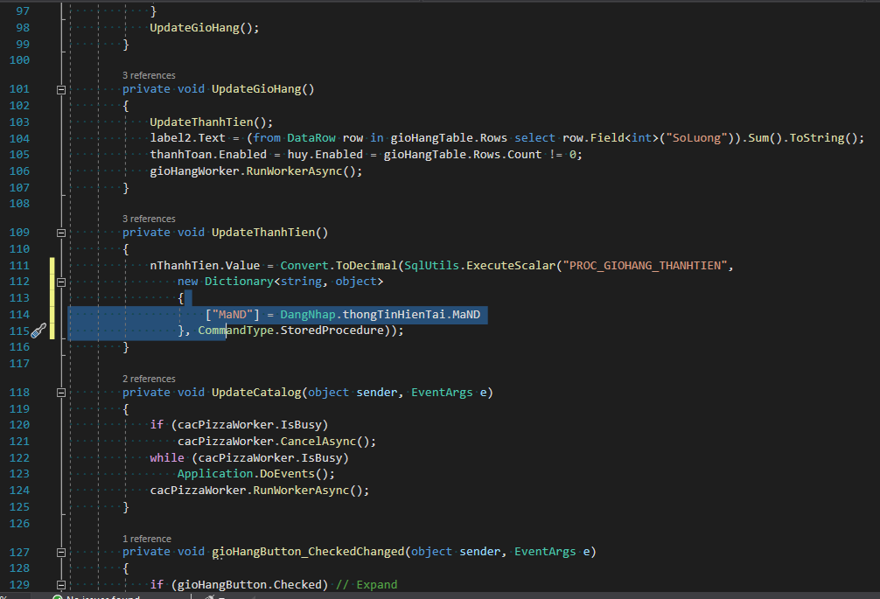

Hình 9.8: Form mua pizza – Code

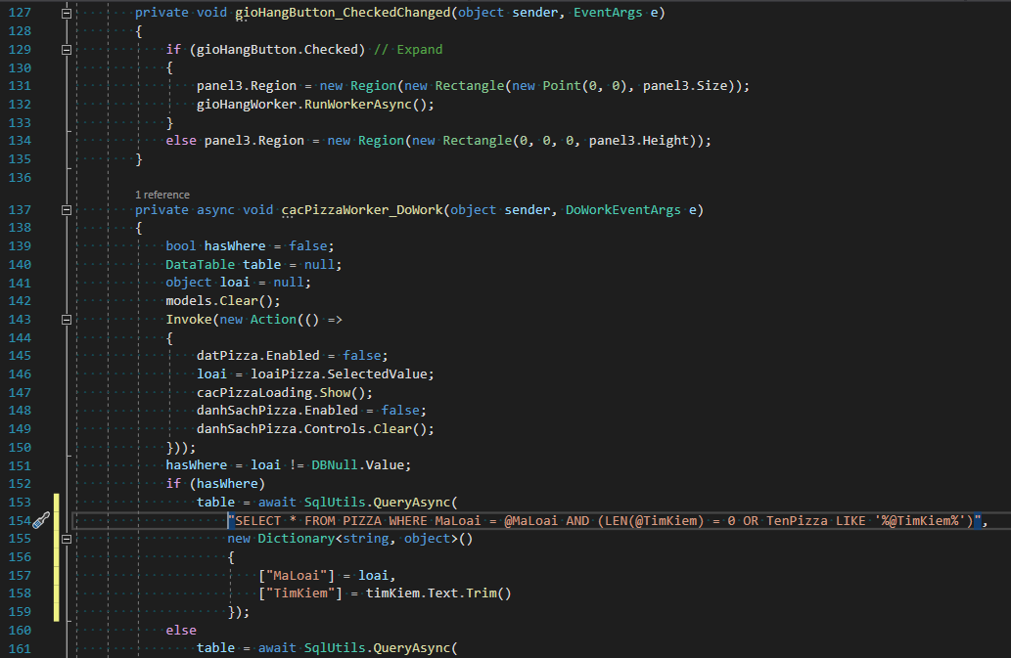

Hình 9.9: Form mua pizza – Code

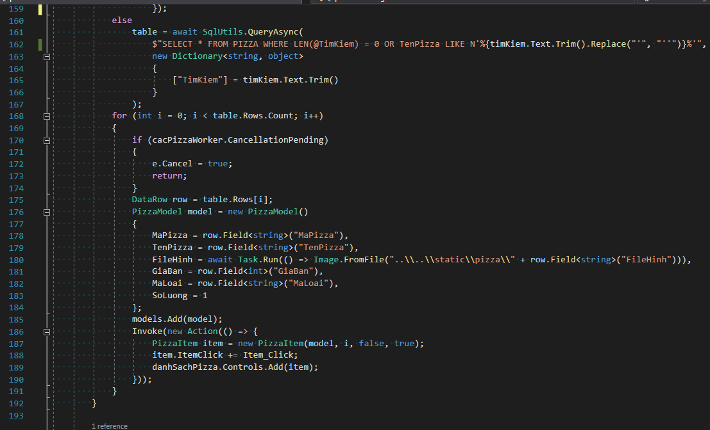

Hình 9.10: Form mua pizza – Code

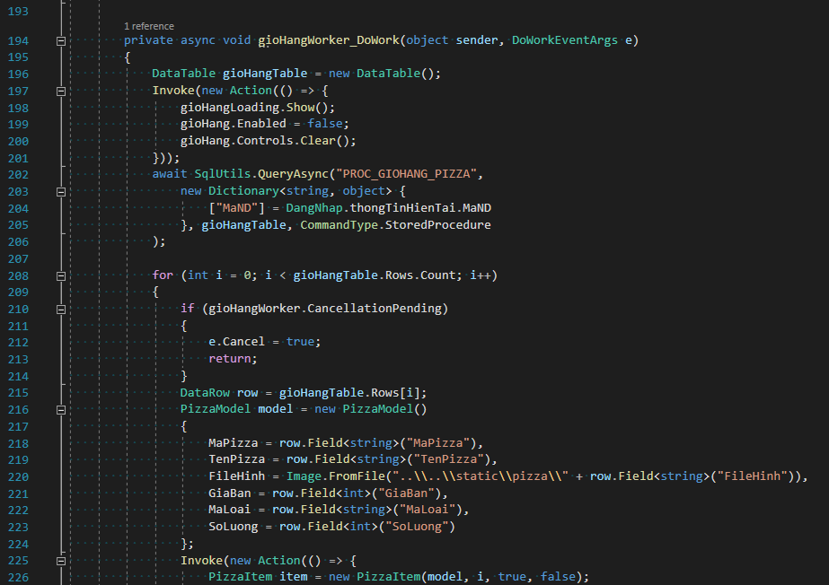

Hình 9.11: Form mua pizza – Code

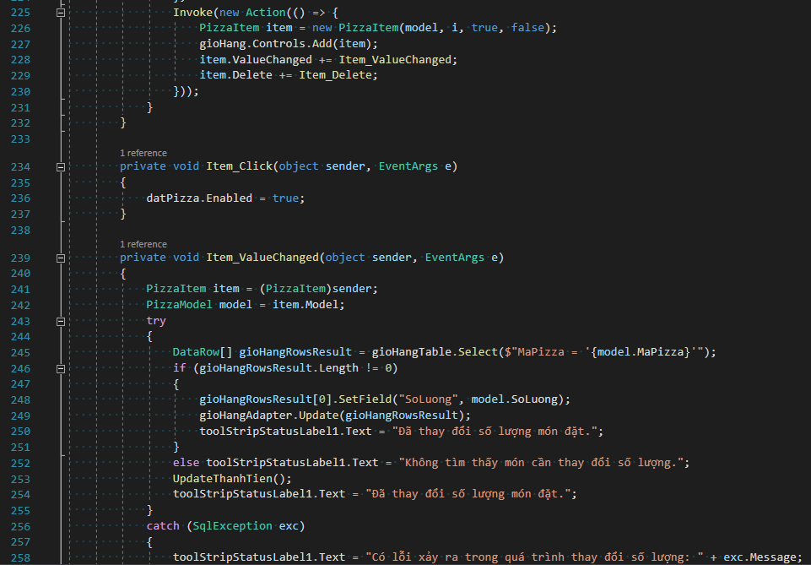

Hình 9.12: Form mua pizza – Code

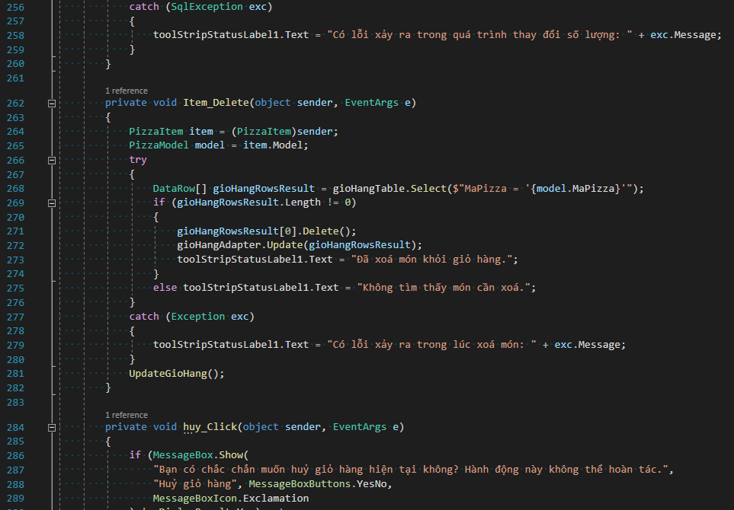

Hình 9.13: Form mua pizza – Code

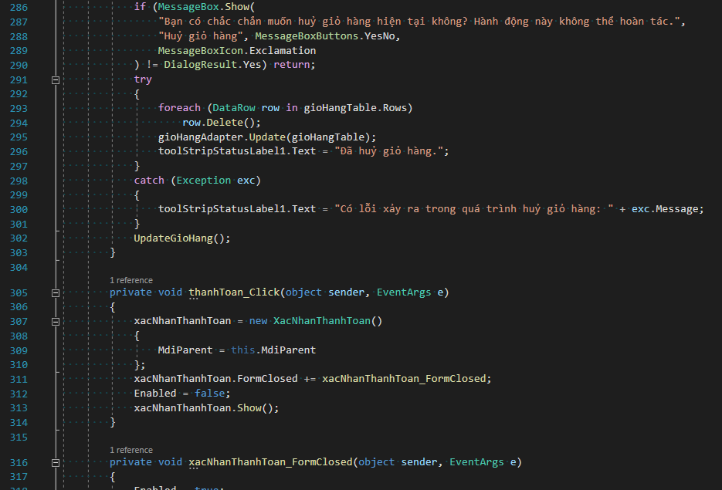

Hình 9.14: Form mua pizza – Code

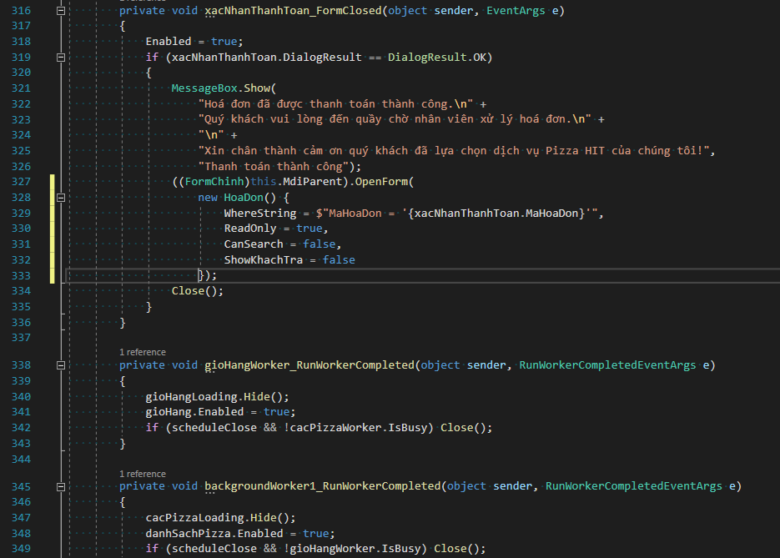

Hình 9.15: Form mua pizza – Code

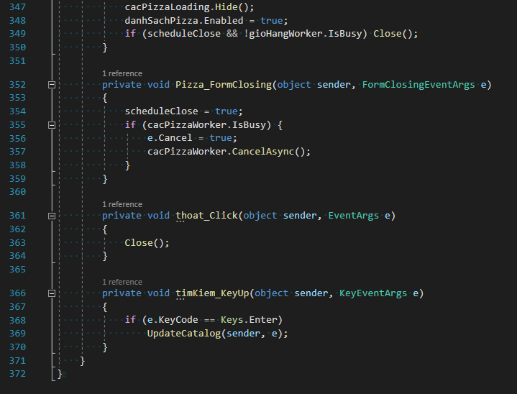

Hình 9.16: Form mua pizza – Code

## Xác nhận thanh toán

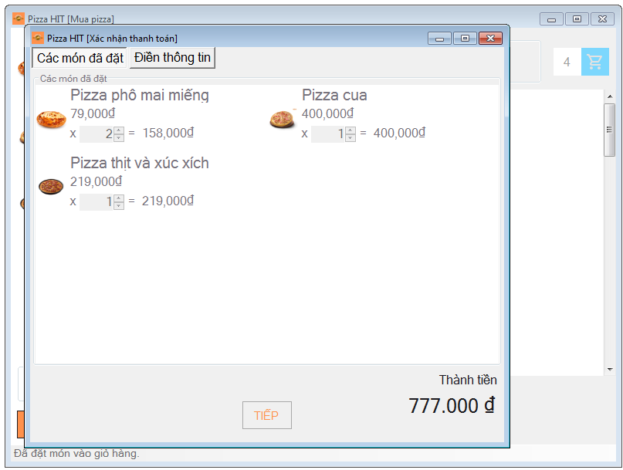

Hình 10.1: Form xác nhận thanh toán – Tab các món đã đặt

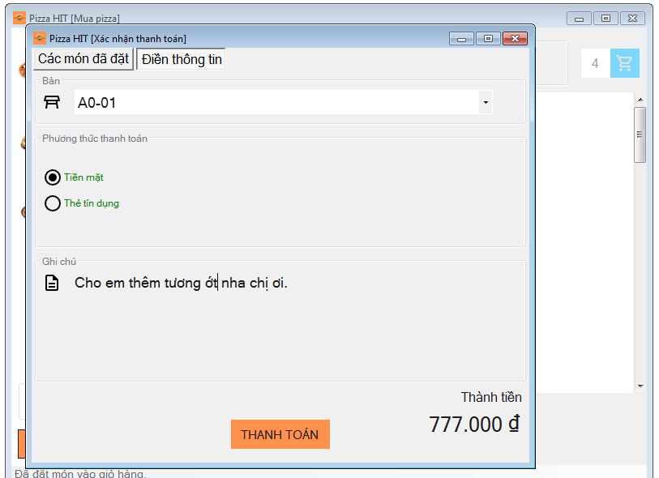

Hình 10.2: Xác nhận thanh toán – Tab điền thông tin

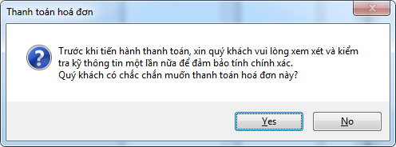

Hình 10.3: Xác nhận thanh toán – Thông báo thanh toán

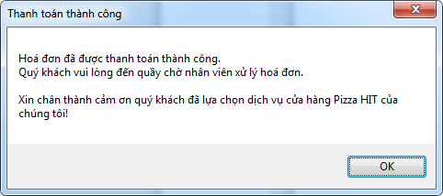

Hình 10.4: Xác nhận thanh toán – Thanh toán thành công

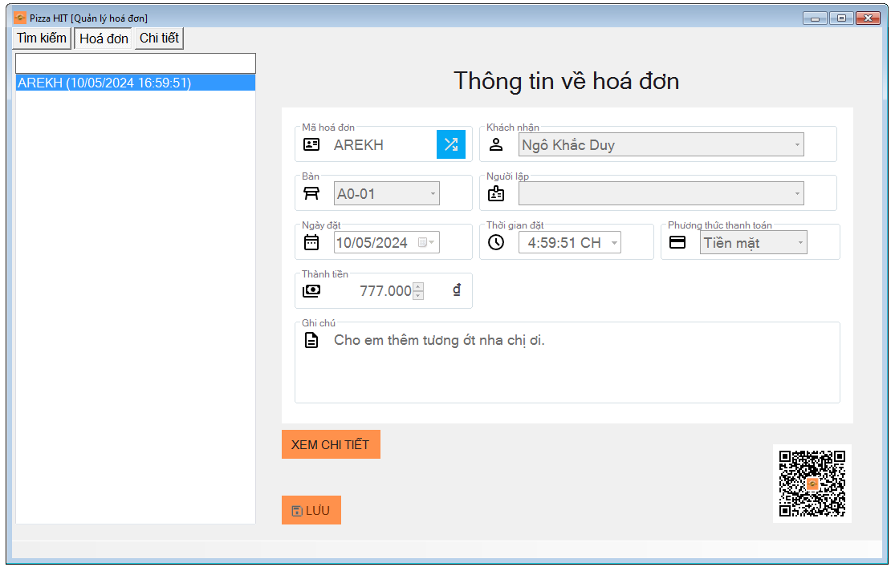

Hình 10.5: Xem hoá đơn

Đây là form xuất hiện sau khi thực khách thanh toán hoá đơn. Trong form này, thực khách được xem lại các món đã đặt để kiểm tra. Sau đó, thực khách nhấn vào nút “Tiếp” ở dưới để điền một vài thông tin bổ sung cho hoá đơn, gồm bàn mà khách sẽ ngồi ăn (có lựa chọn mang về cho khách hàng không muốn ăn tại quán), phương thức thanh toán và ghi chú (nếu có). Đối với khách hàng thanh toán bằng thẻ tín dụng, sẽ có mã QR để khách hàng thực hiện chuyển tiền.

Sau khi điền các thông tin, nhấn vào nút thanh toán để tiến hành thanh toán hoá đơn. Khi thanh toán thành công, một cửa sổ xem hoá đơn sẽ xuất hiện và khách hàng kiểm tra lại các thông tin đã gửi. Khách hàng cũng có thể xem hoá đơn trên điện thoại bằng cách quét mã QR được để ở góc dưới bên phải.

Dưới đây là mã nguồn cho form này:

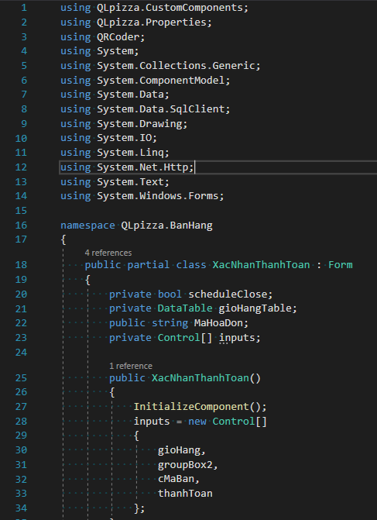

Hình 10.6: Xác nhận thanh toán – Code

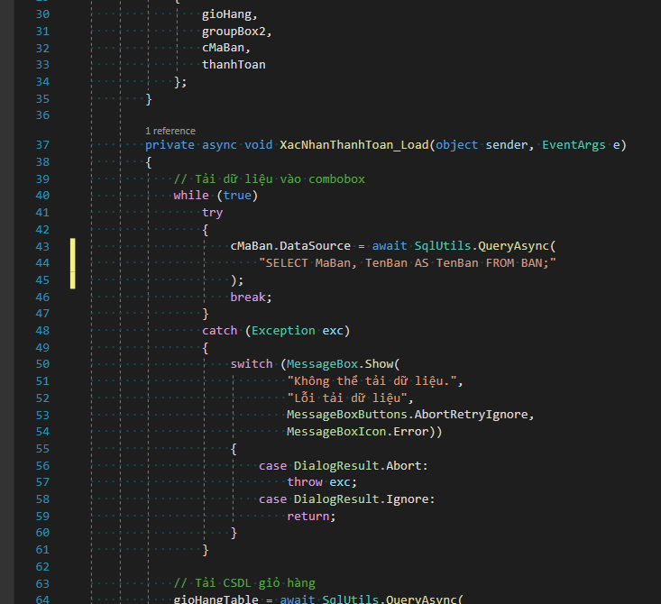

Hình 10.7: Xác nhận thanh toán – Code

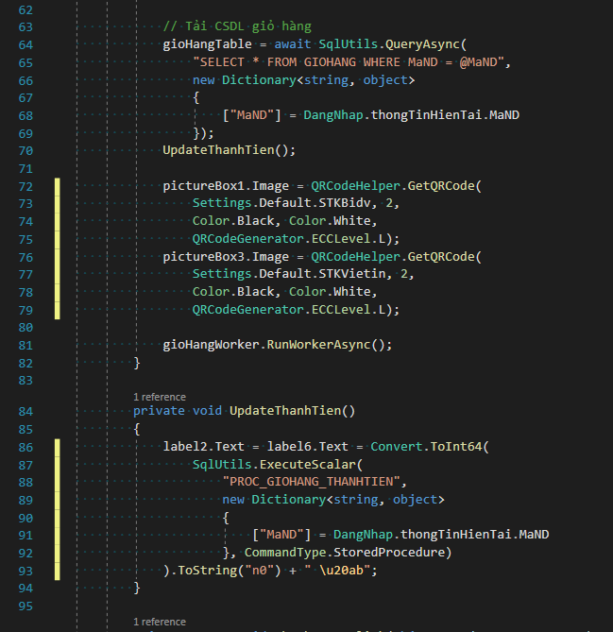

Hình 10.8: Xác nhận thanh toán – Code

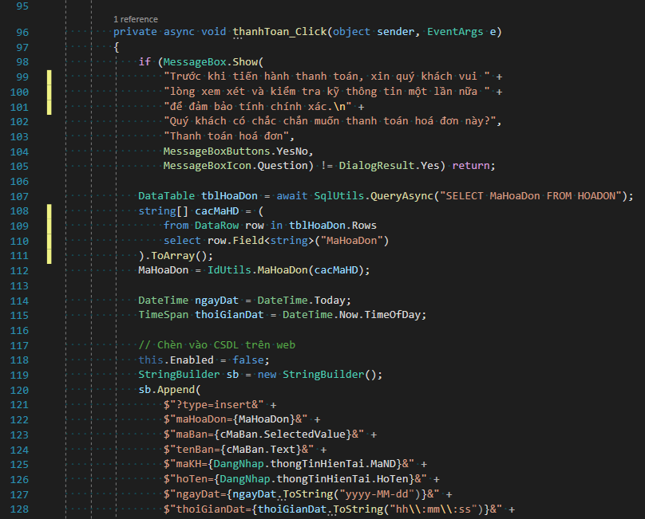

Hình 10.9: Xác nhận thanh toán – Code

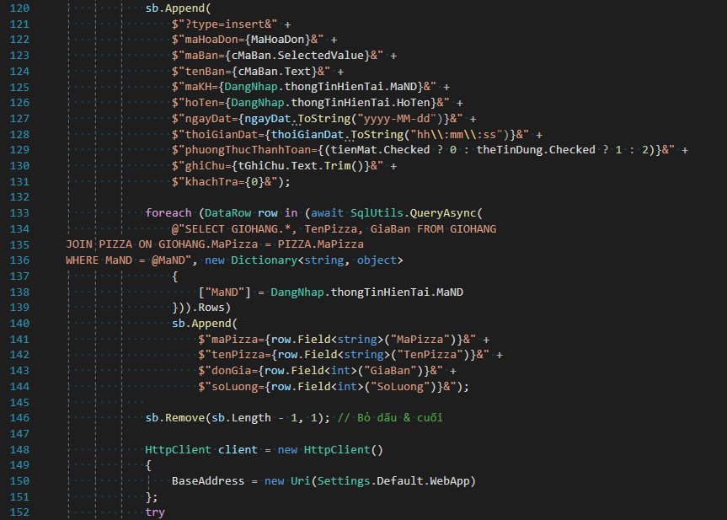

Hình 10.10: Xác nhận thanh toán – Code

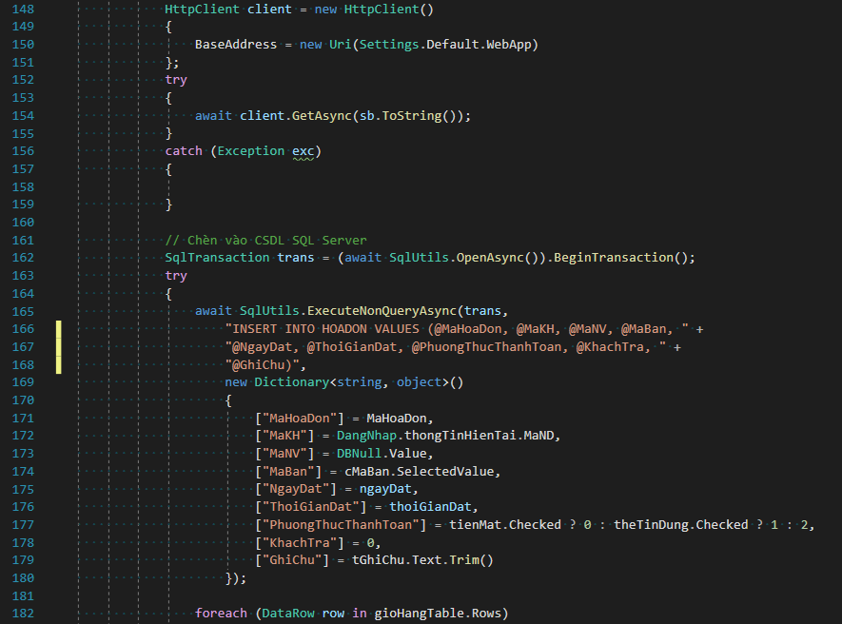

Hình 10.11: Xác nhận thanh toán – Code

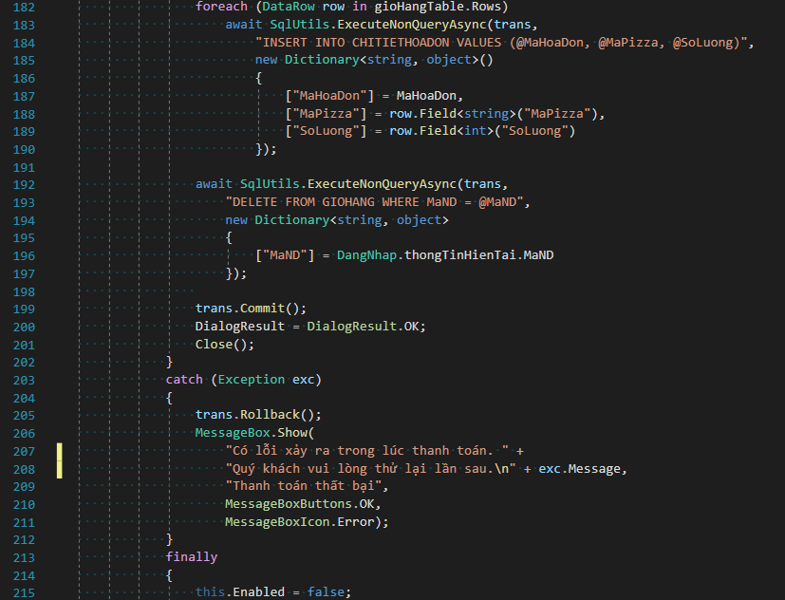

Hình 10.12: Xác nhận thanh toán – Code

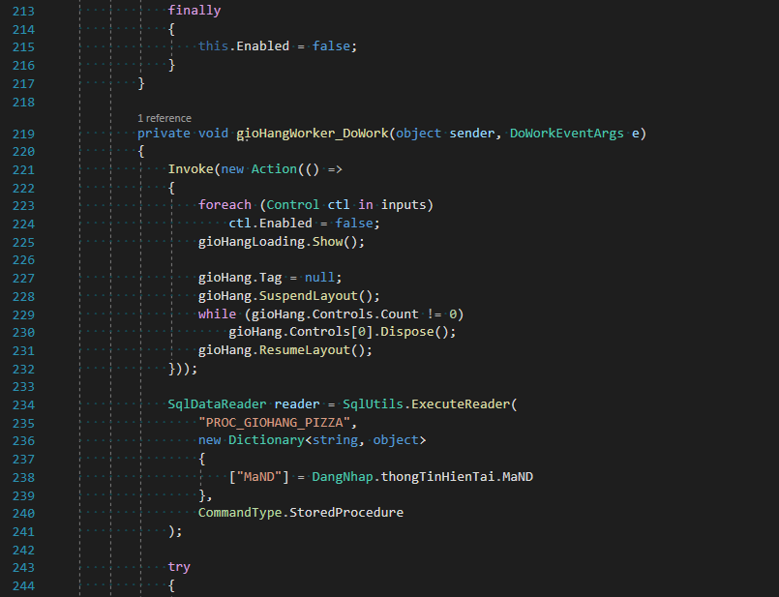

Hình 10.13: Xác nhận thanh toán – Code

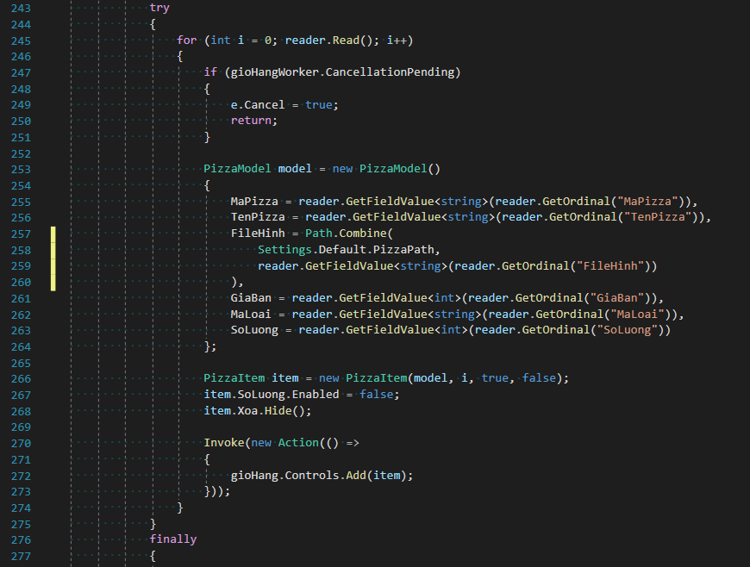

Hình 10.14: Xác nhận thanh toán – Code

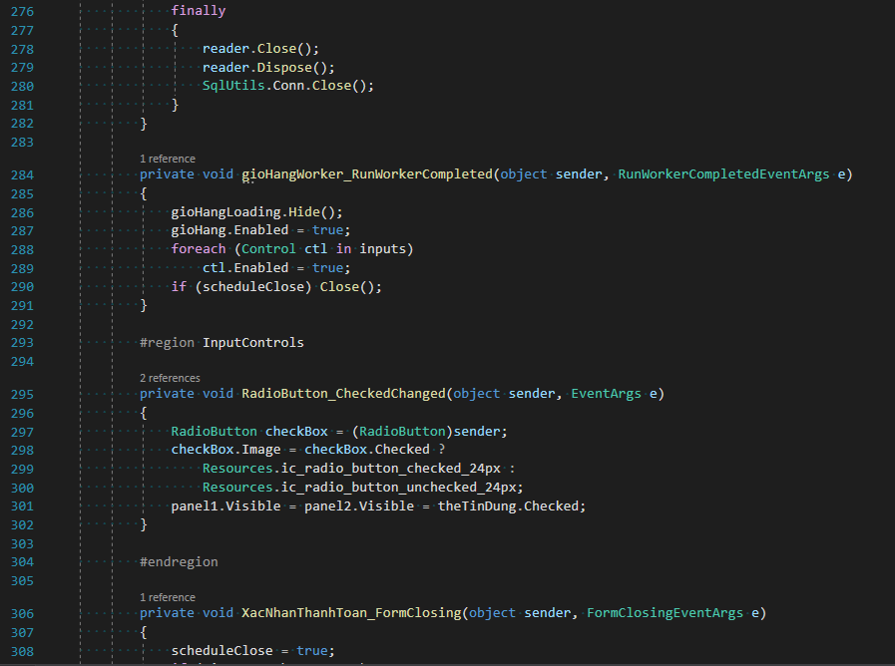

Hình 10.15: Xác nhận thanh toán – Code

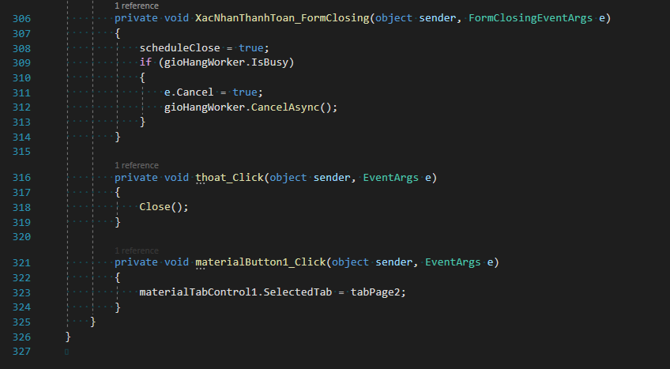

Hình 10.16: Xác nhận thanh toán – Code

## Form quản lý

Các form dưới đây đều là form dành cho những nhân viên được cấp quyền quản lý một số bộ phận trong cửa hàng.

Vì các form quản lý đều có chung một số chức năng nên để cho tiện, các form quản lý dưới đây đều kế thừa một trong hai form sau:

* FormQuanLyDon: Form cha chứa các hàm để quản lý thông tin của một bảng.
* FormQuanLyDoi: Form cha chứa các hàm để quản lý thông tin của hai bảng liên quan với nhau (thường là bảng chính và bảng chi tiết).

Ngoài ra, form quản lý cũng sử dụng user control tên là FieldsBoxWindow. User control này giúp dễ dàng quản lý các thông tin lấy từ CSDL.

Dưới đây là mã nguồn cho FormQuanLyDon:

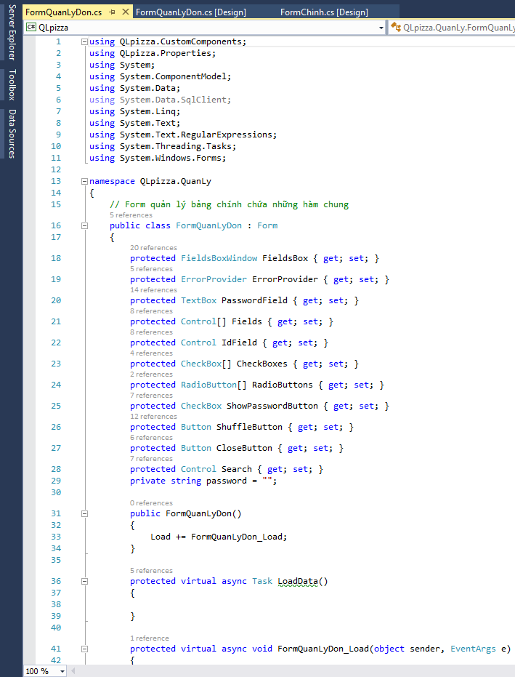

Hình 11.1: Form quản lý đơn – Code

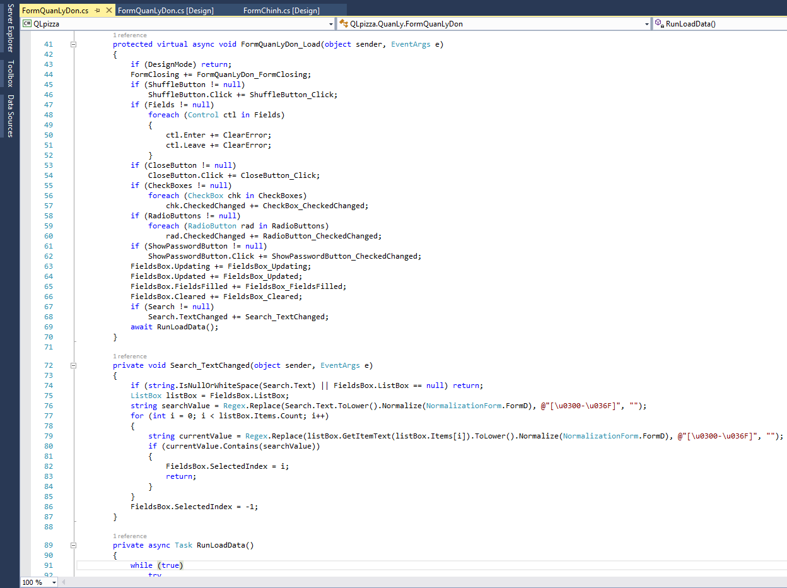

Hình 11.2: Form quản lý đơn – Code

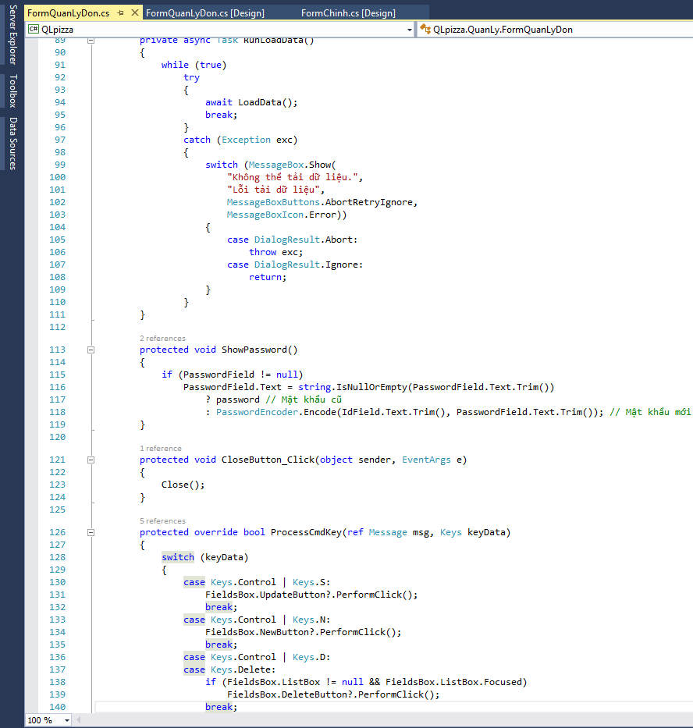

Hình 11.3: Form quản lý đơn – Code

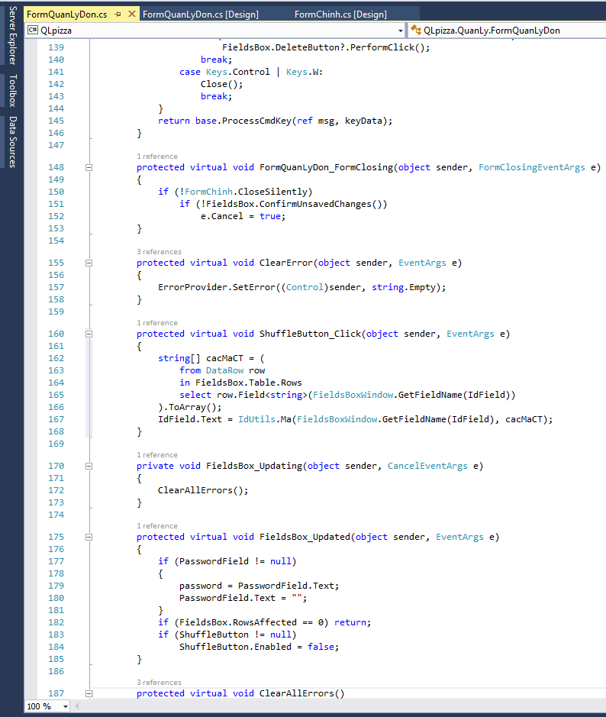

Hình 11.4: Form quản lý đơn – Code

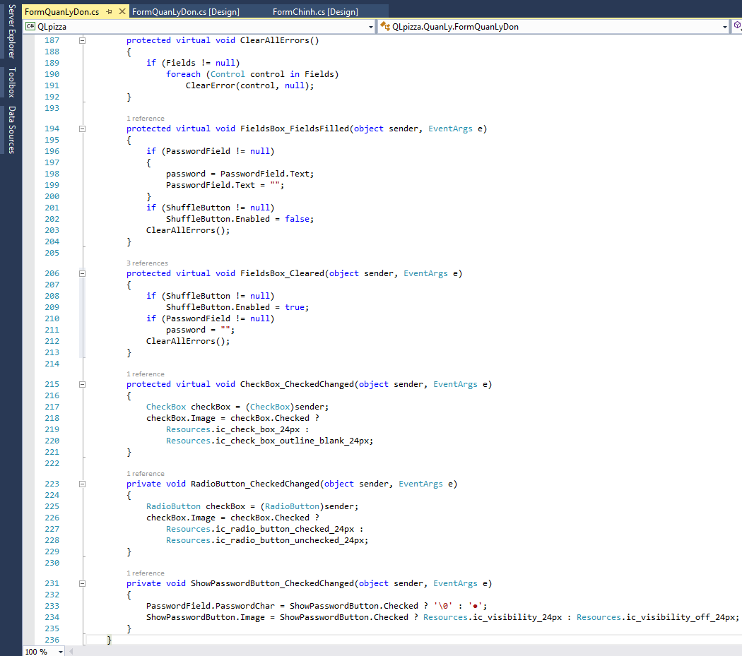

Hình 11.5: Form quản lý đơn – Code

Dưới đây là mã nguồn cho FormQuanLyDoi:

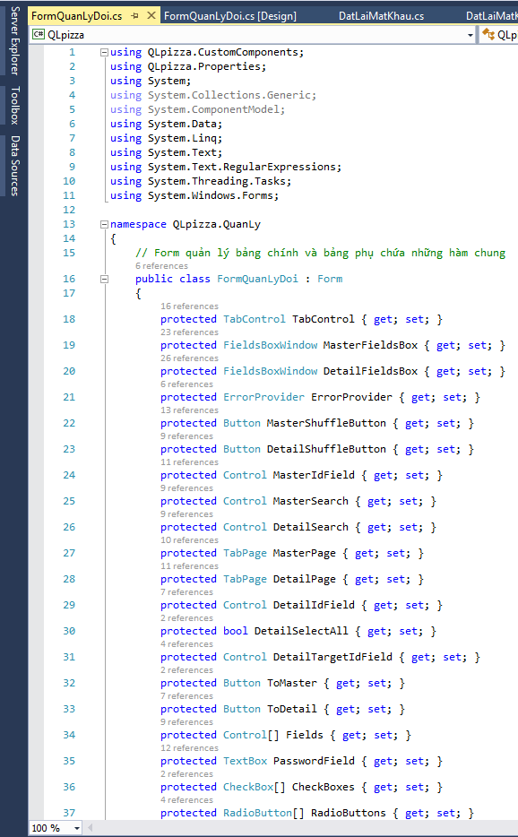

Hình 12.1: Form quản lý đôi – Code

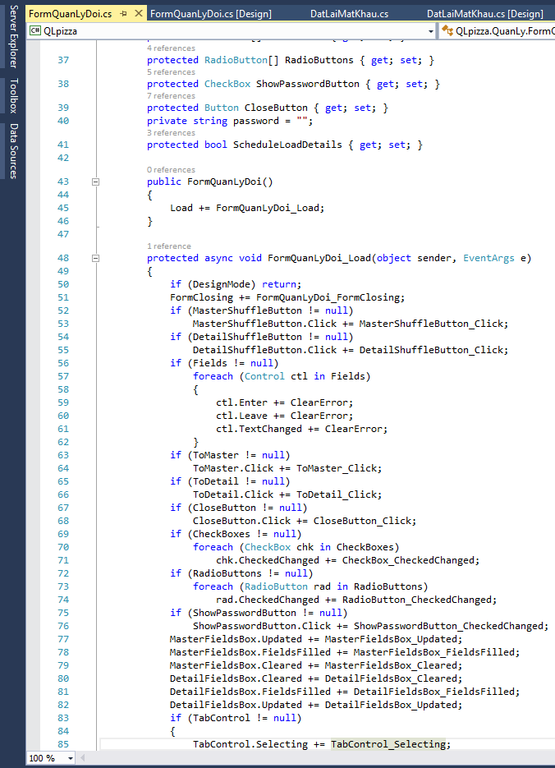

Hình 12.2: Form quản lý đôi – Code

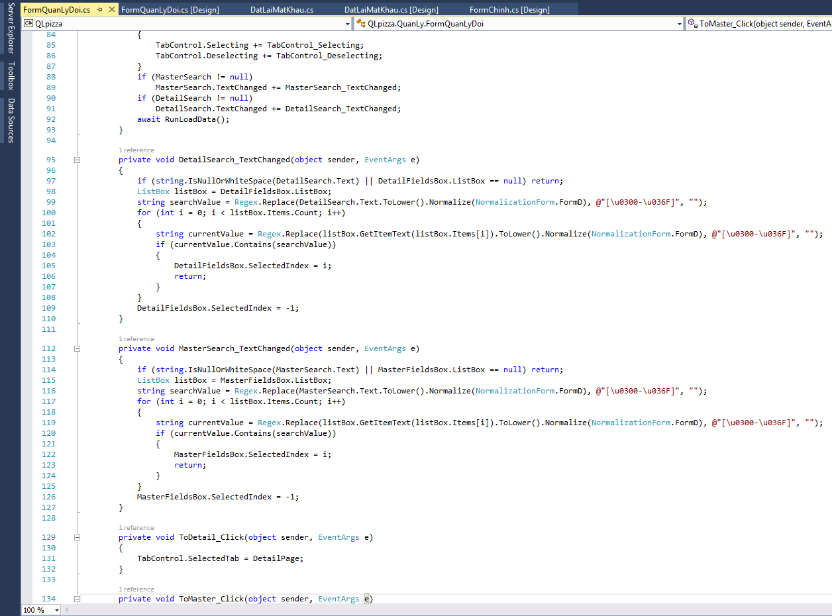

Hình 12.3: Form quản lý đôi – Code

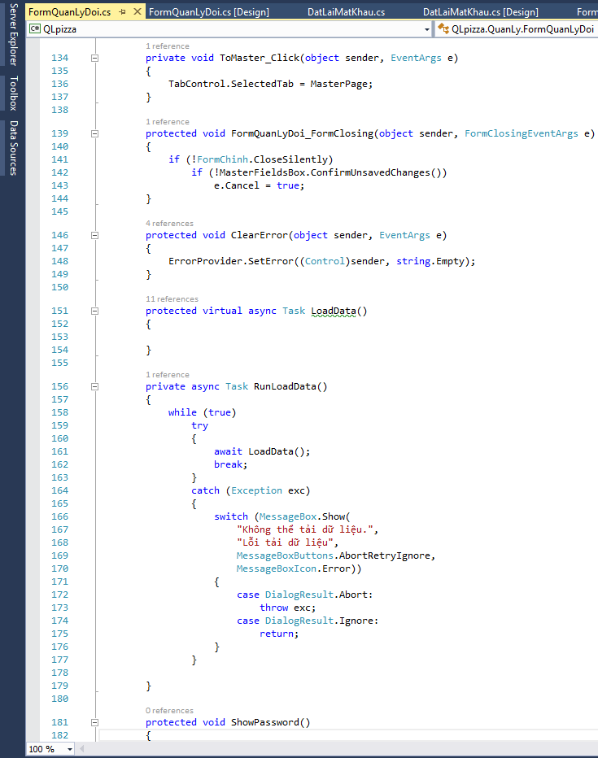

Hình 12.4: Form quản lý đôi – Code

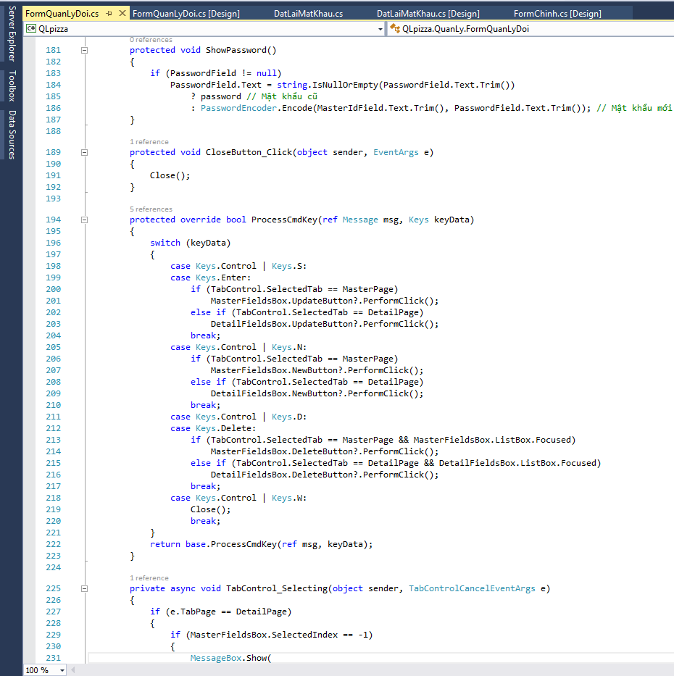

Hình 12.5: Form quản lý đôi – Code

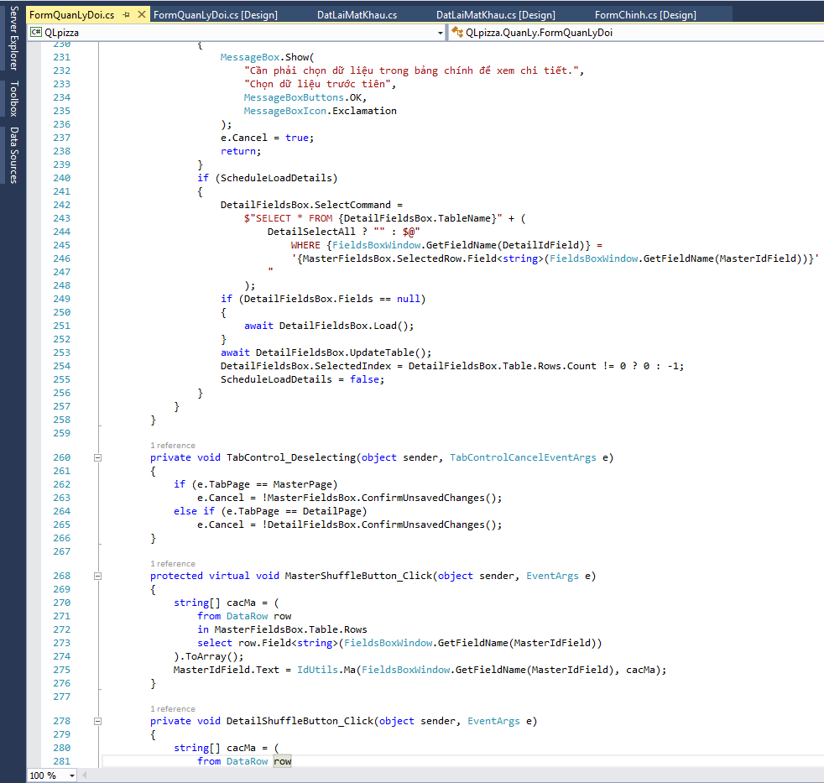

Hình 12.6: Form quản lý đôi – Code

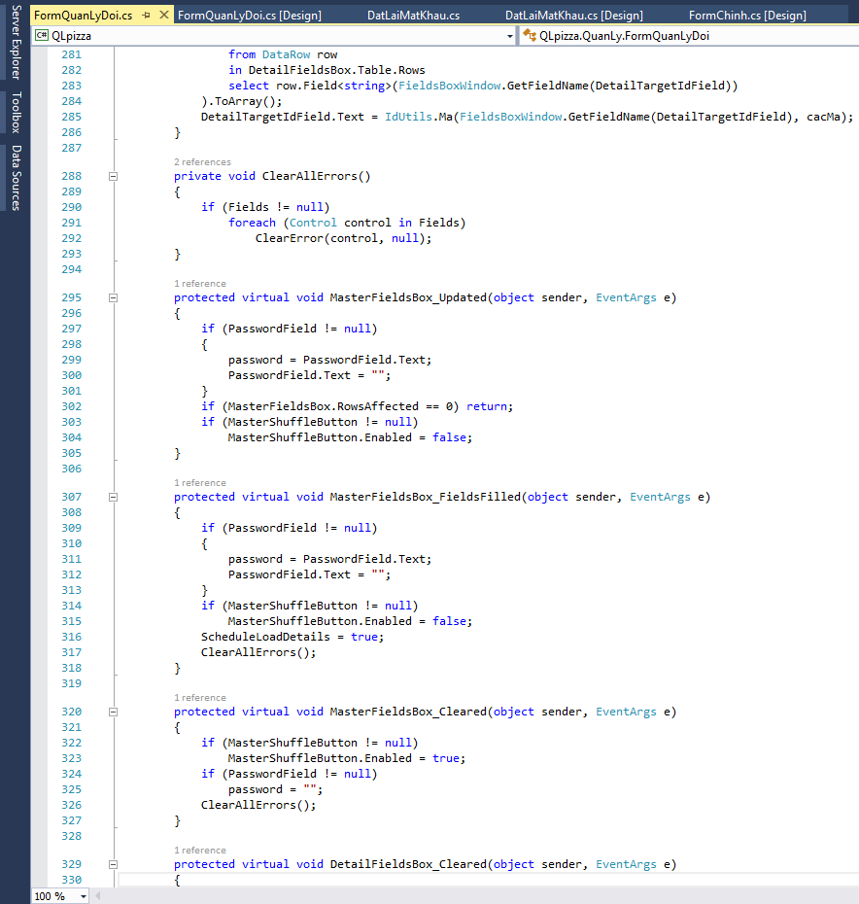

Hình 12.7: Form quản lý đôi – Code

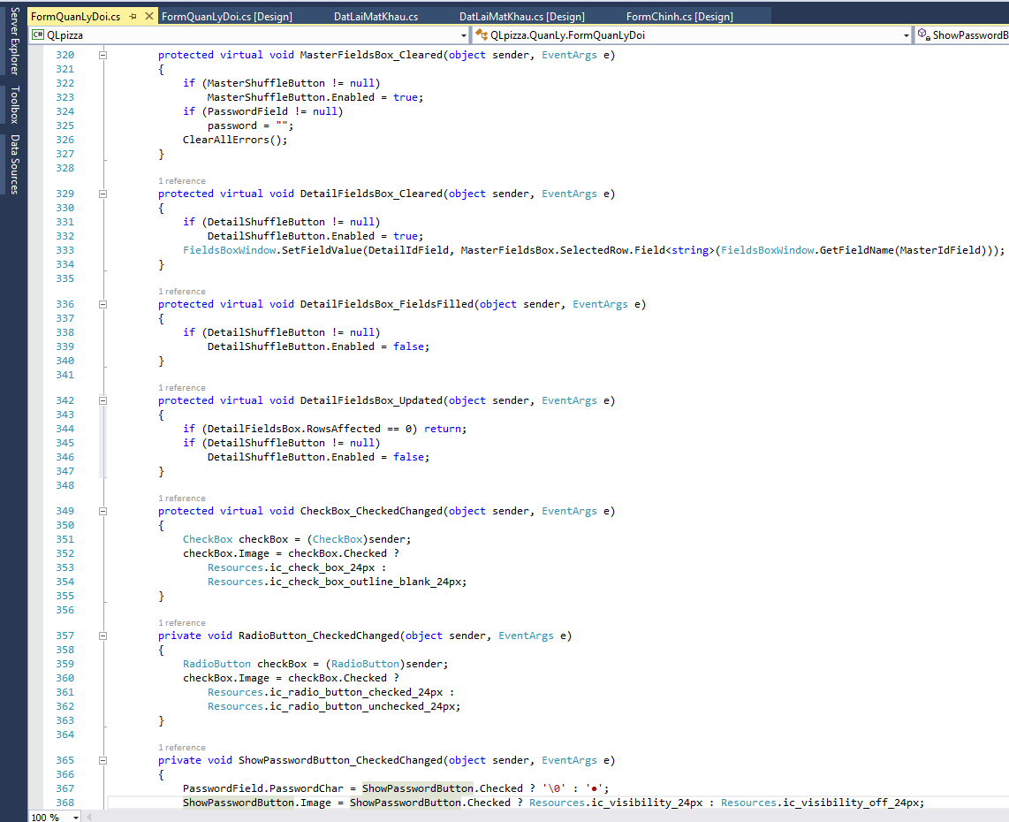

Hình 12.8: Form quản lý đôi – Code

Dưới đây là mã nguồn cho user control FieldsBoxWindow:

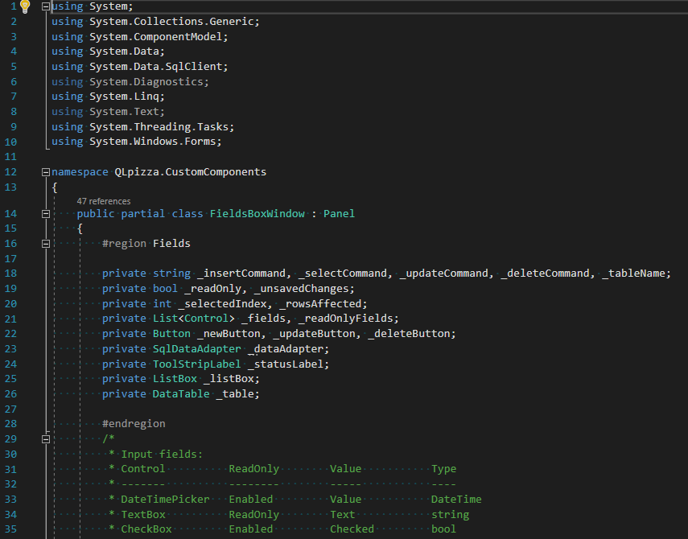

Hình 13.1: User control FieldsBoxWindow – Code

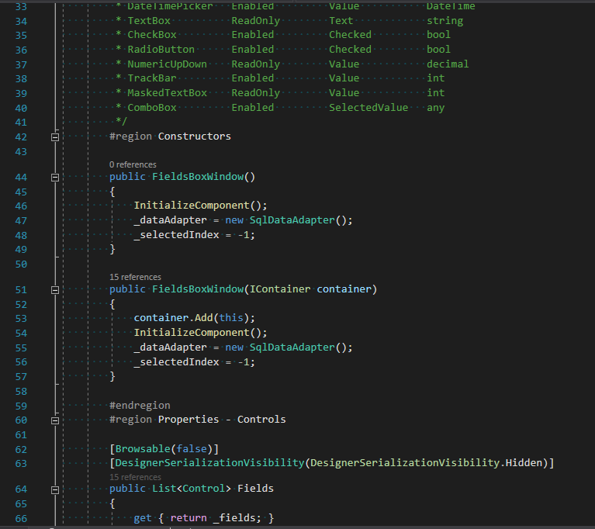

Hình 13.2: User control FieldsBoxWindow – Code

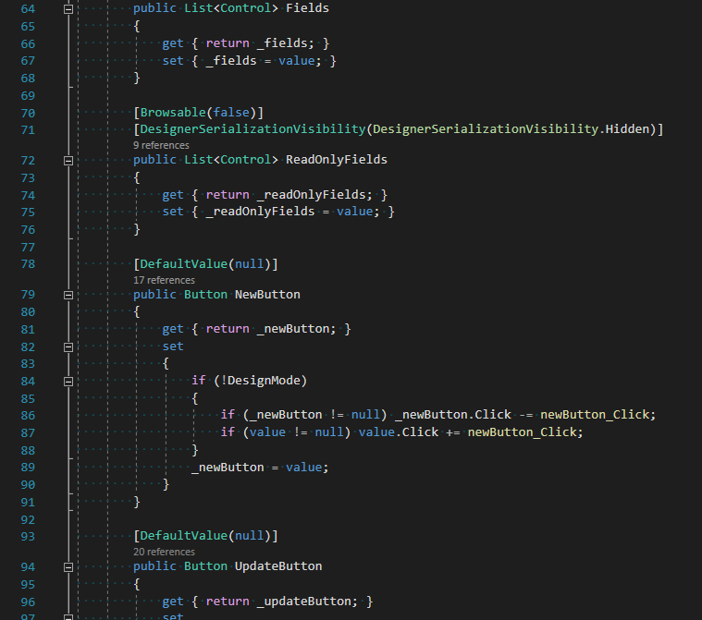

Hình 13.3: User control FieldsBoxWindow – Code

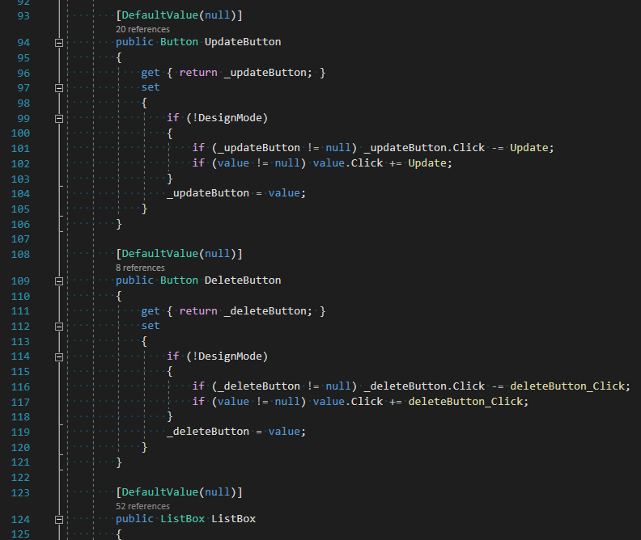

Hình 13.4: User control FieldsBoxWindow – Code

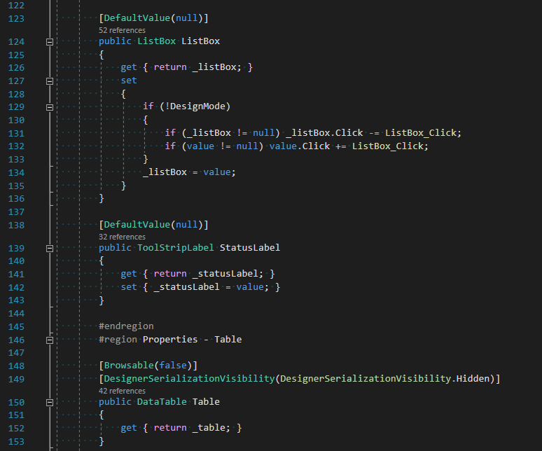

Hình 13.5: User control FieldsBoxWindow – Code

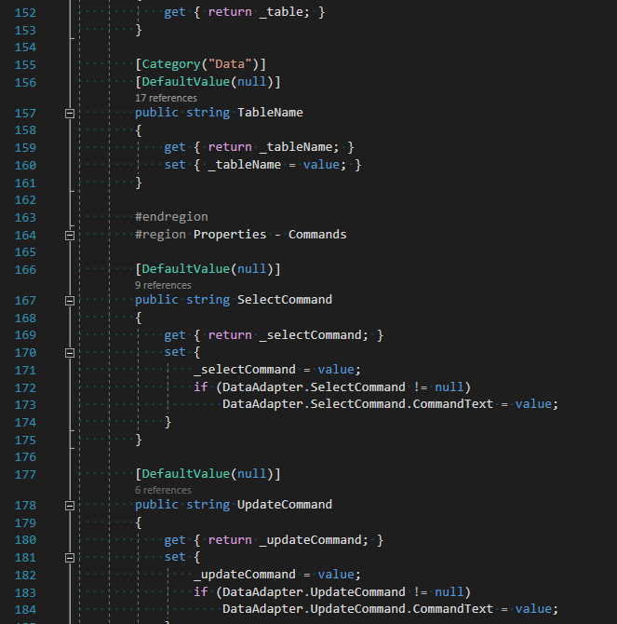

Hình 13.6: User control FieldsBoxWindow – Code

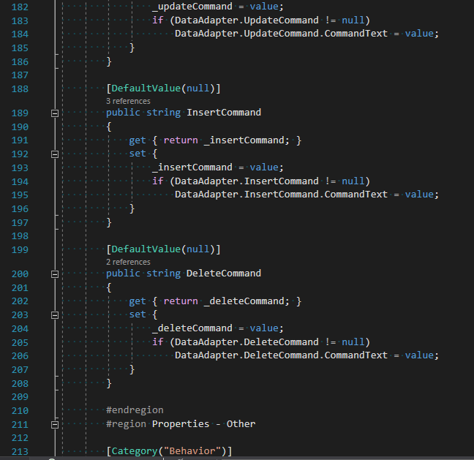

Hình 13.7: User control FieldsBoxWindow – Code

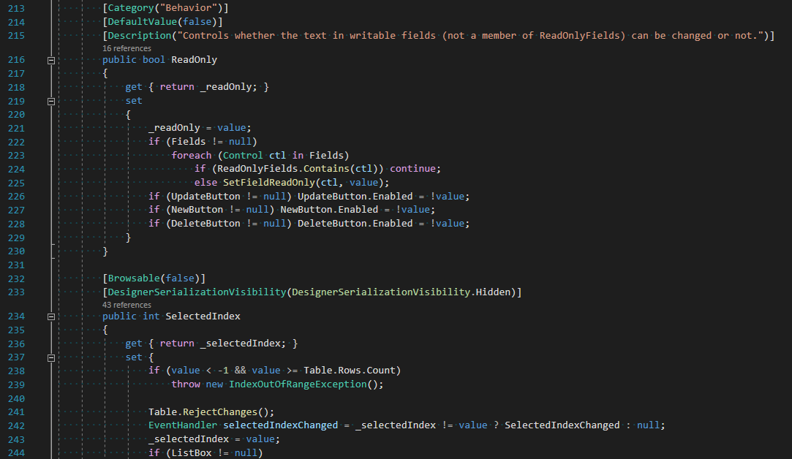

Hình 13.8: User control FieldsBoxWindow – Code

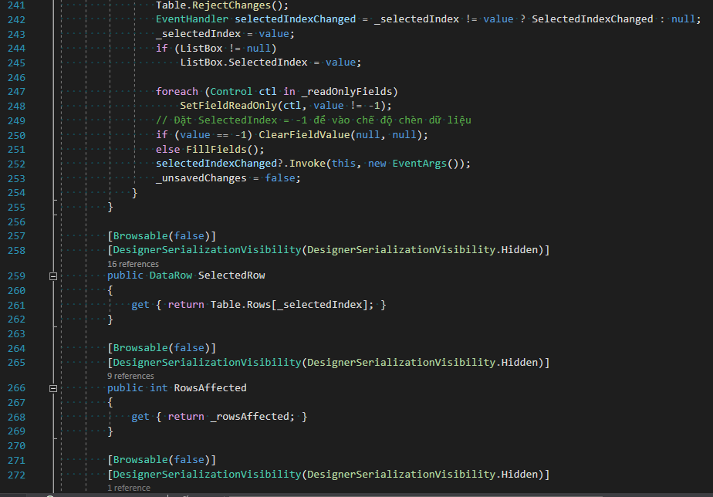

Hình 13.9: User control FieldsBoxWindow – Code

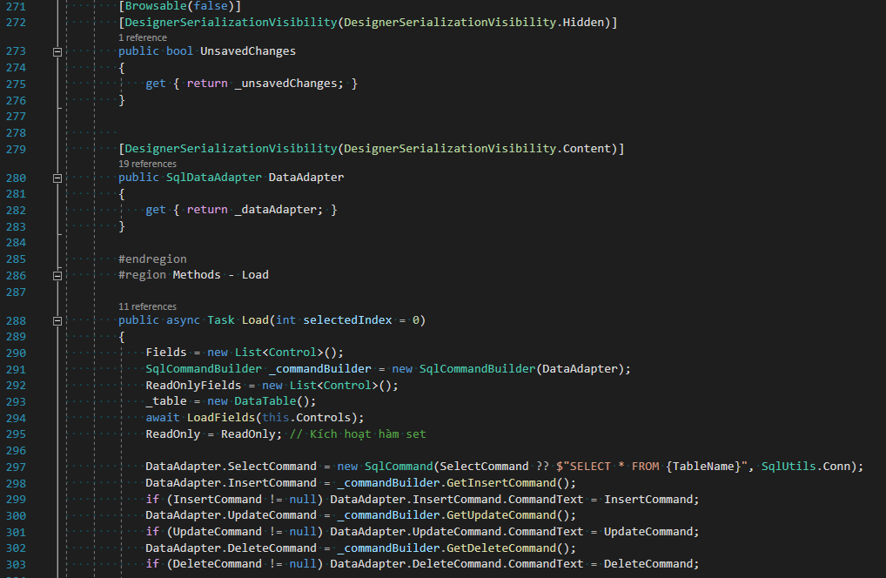

Hình 13.10: User control FieldsBoxWindow – Code

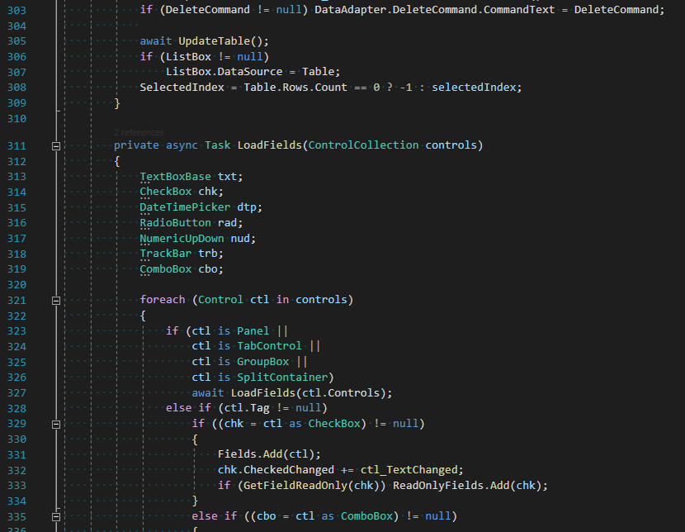

Hình 13.11: User control FieldsBoxWindow – Code

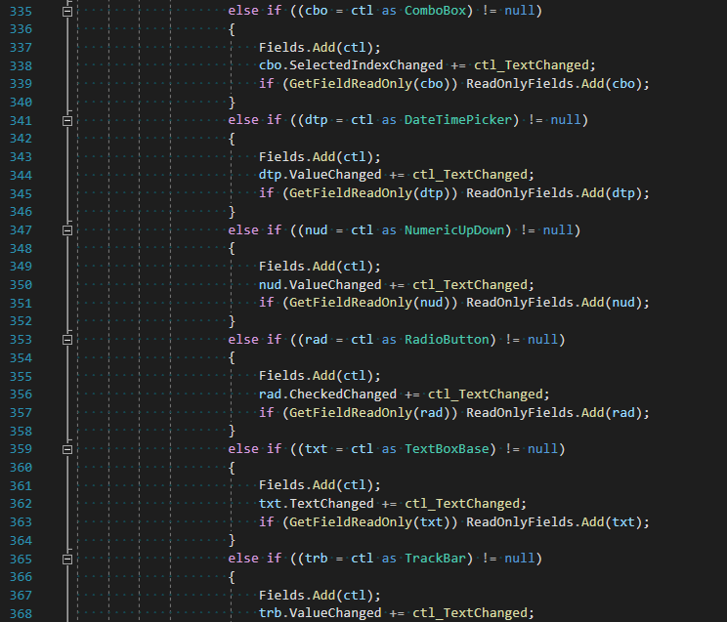

Hình 13.12: User control FieldsBoxWindow – Code

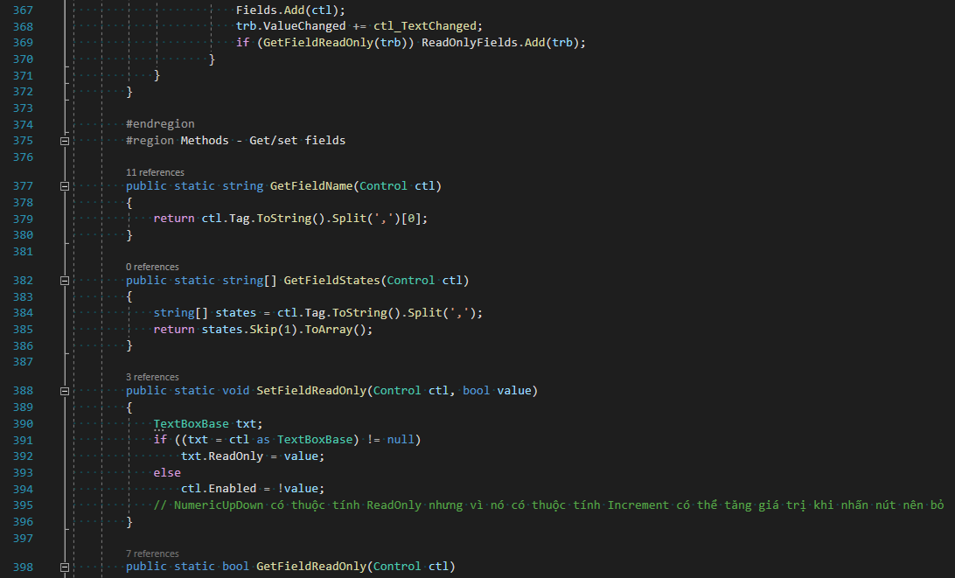

Hình 13.13: User control FieldsBoxWindow – Code

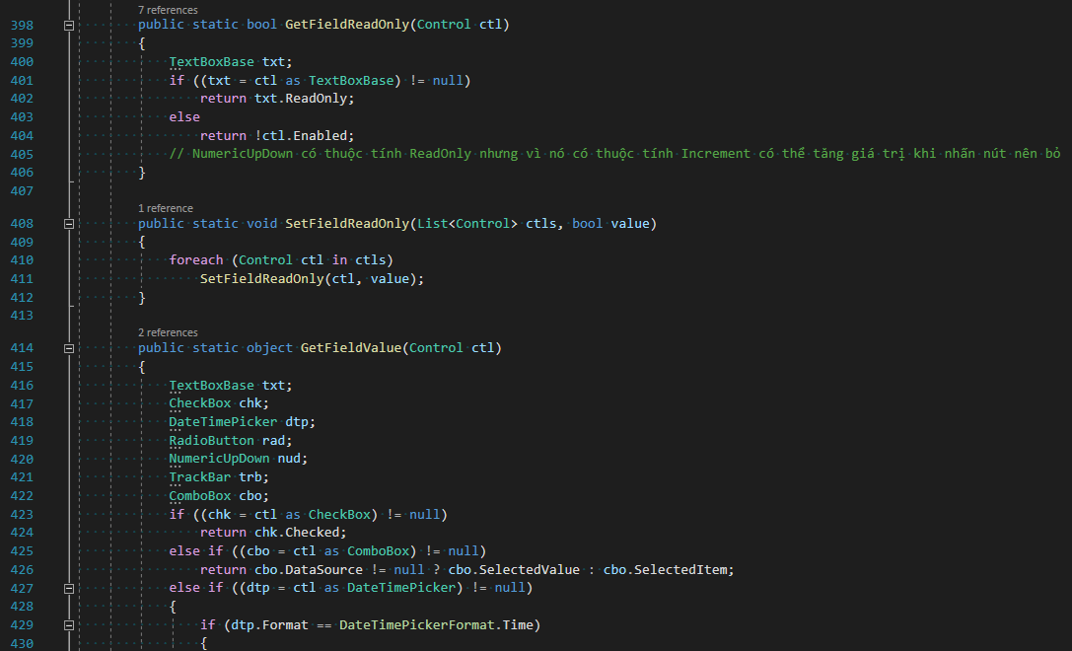

Hình 13.14: User control FieldsBoxWindow – Code

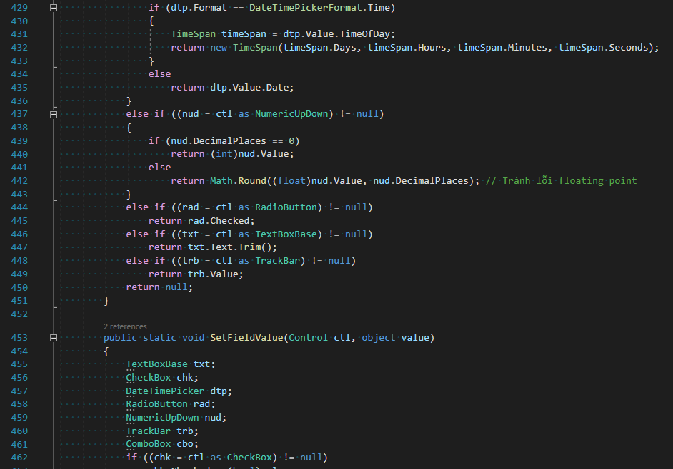

Hình 13.15: User control FieldsBoxWindow – Code

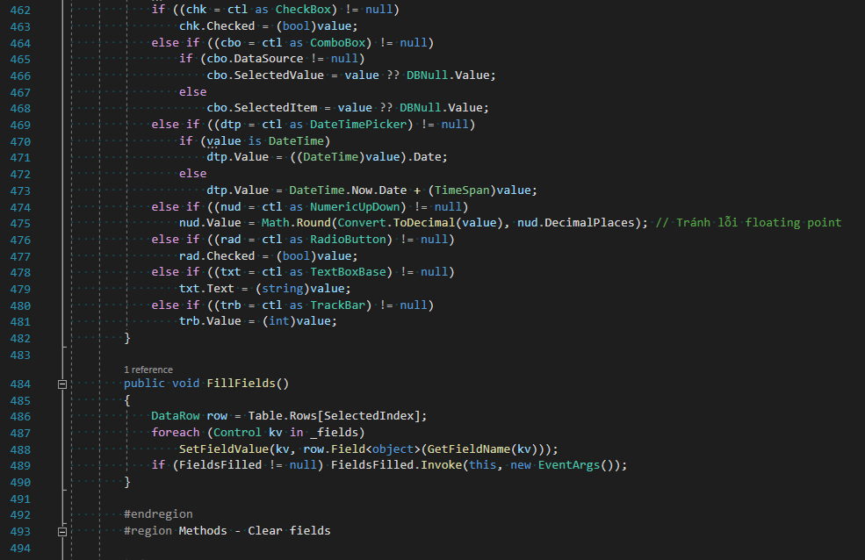

Hình 13.16: User control FieldsBoxWindow – Code

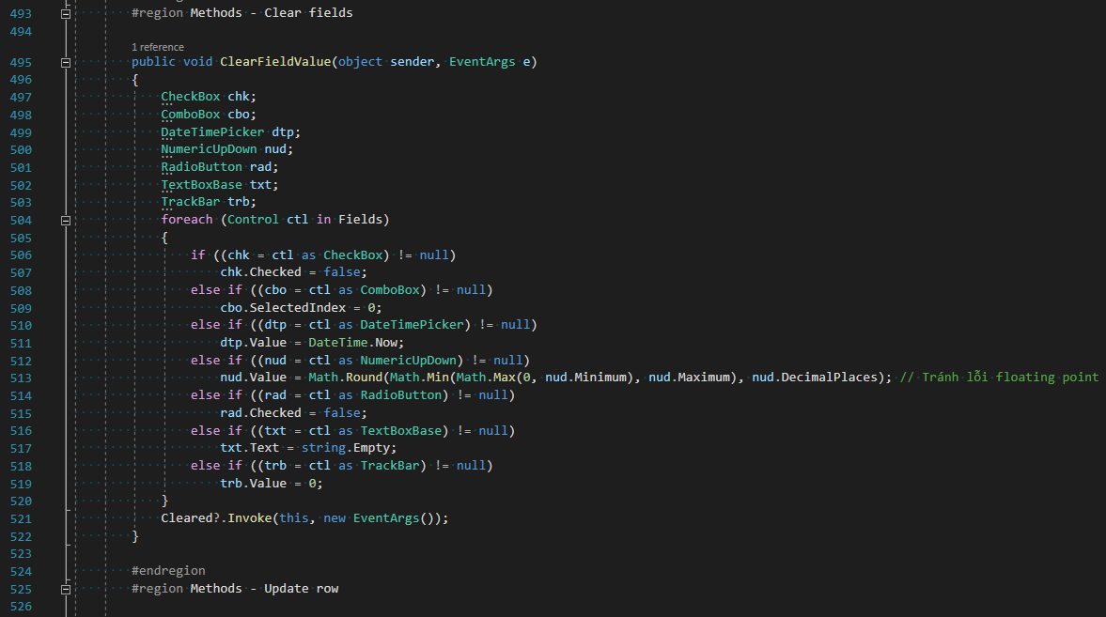

Hình 13.17: User control FieldsBoxWindow – Code

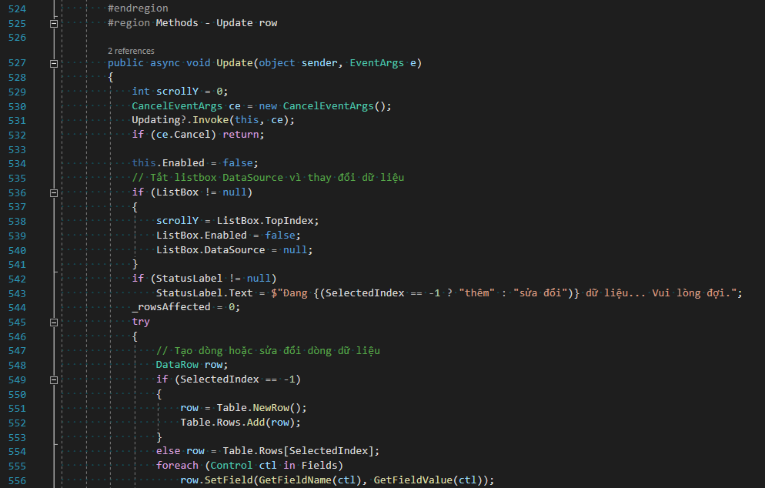

Hình 13.18: User control FieldsBoxWindow – Code

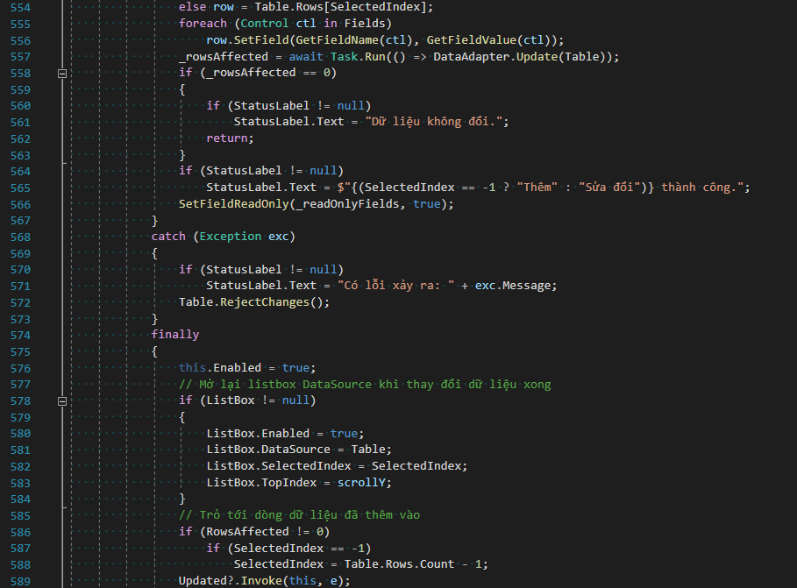

Hình 13.19: User control FieldsBoxWindow – Code

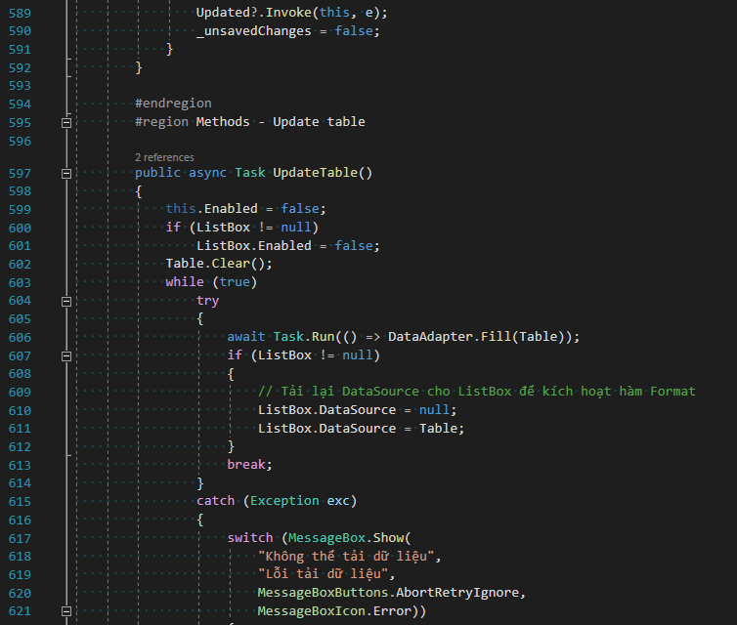

Hình 13.20: User control FieldsBoxWindow – Code

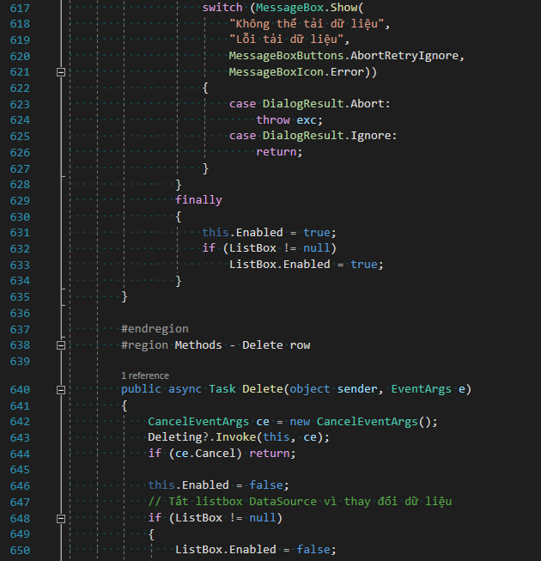

Hình 13.21: User control FieldsBoxWindow – Code

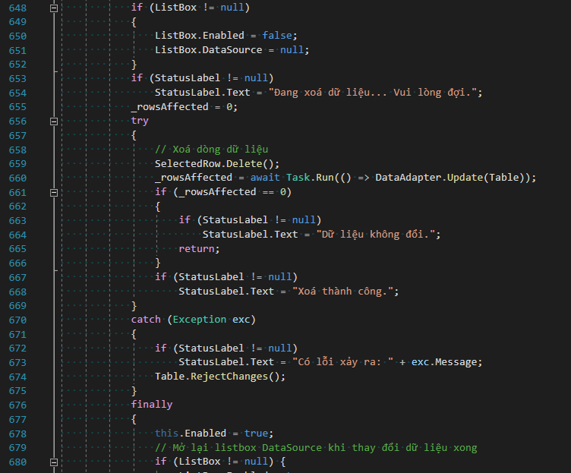

Hình 13.22: User control FieldsBoxWindow – Code

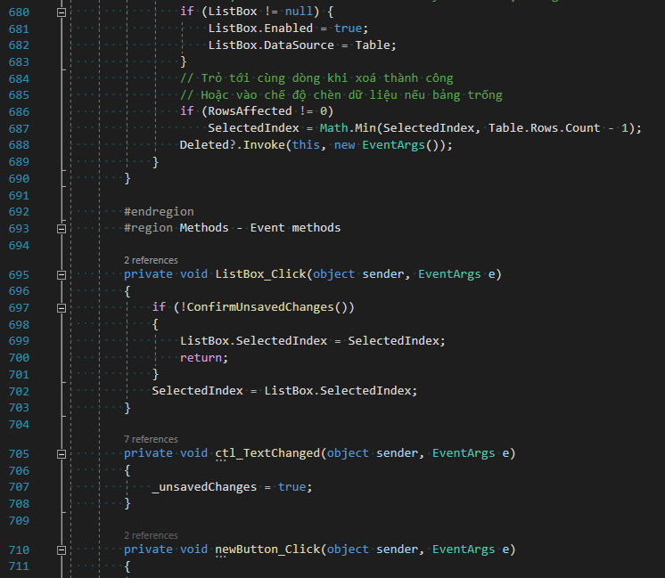

Hình 13.23: User control FieldsBoxWindow – Code

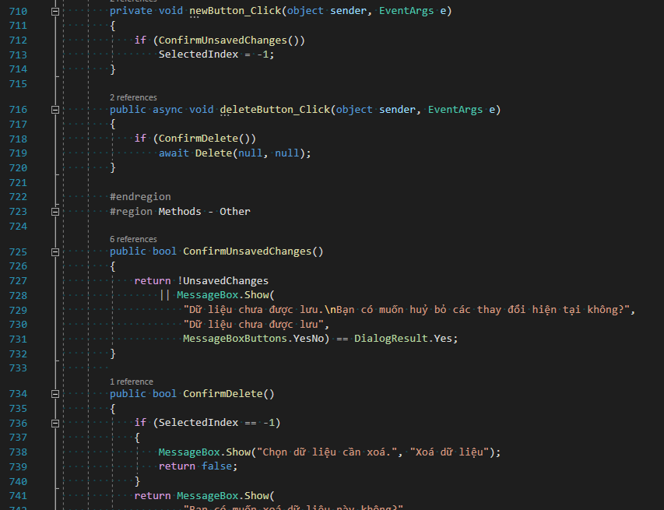

Hình 13.24: User control FieldsBoxWindow – Code

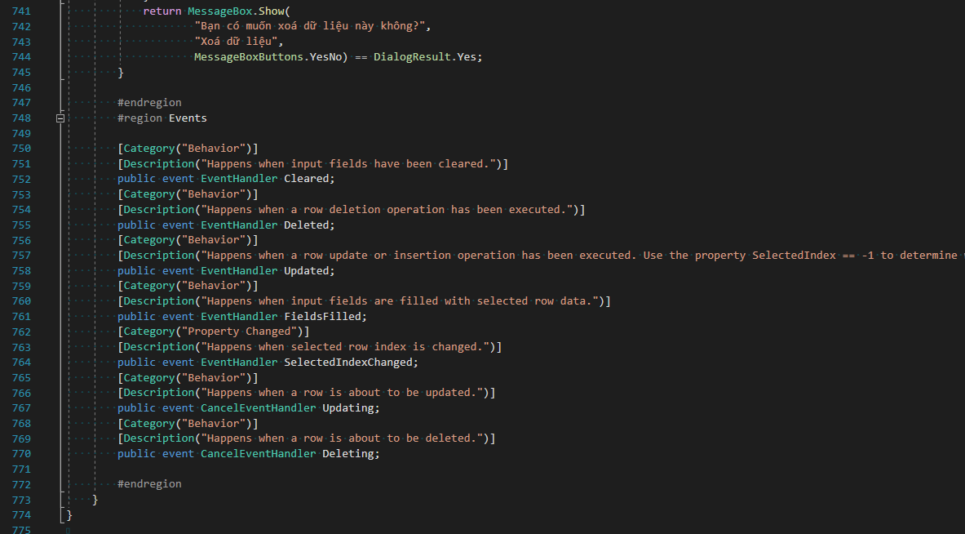

Hình 13.25: User control FieldsBoxWindow – Code

### Quản lý công việc

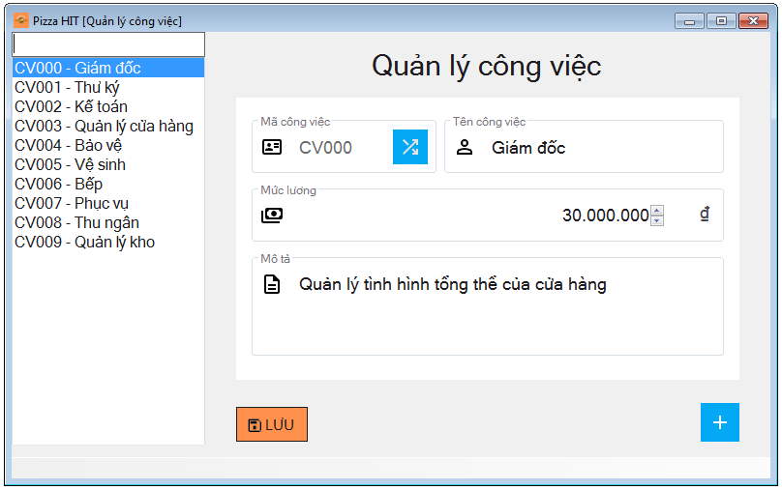

Hình 14.1: Form quản lý công việc

Form này cho phép người dùng xem, sửa đổi, thêm và tìm kiếm các công việc. Mỗi công việc gồm có mã, tên, mức lương và mô tả.

Chỉ có những người dùng được cấp quyền mới có thể xem hoặc sửa đổi các thông tin này.

Dưới đây là mã nguồn cho form này:

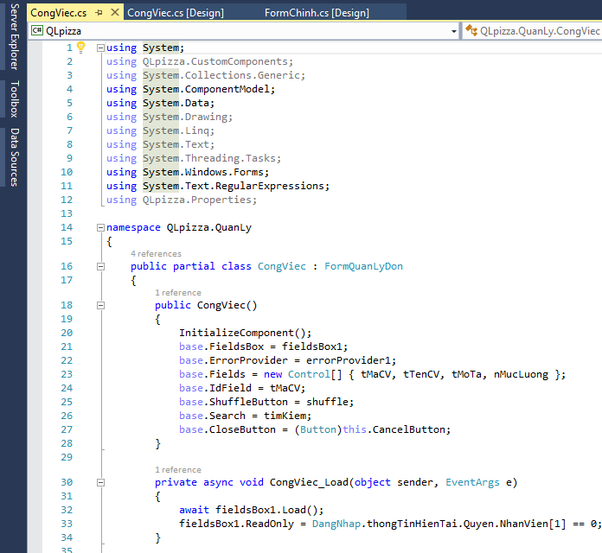

Hình 14.2: Form quản lý công việc – Code

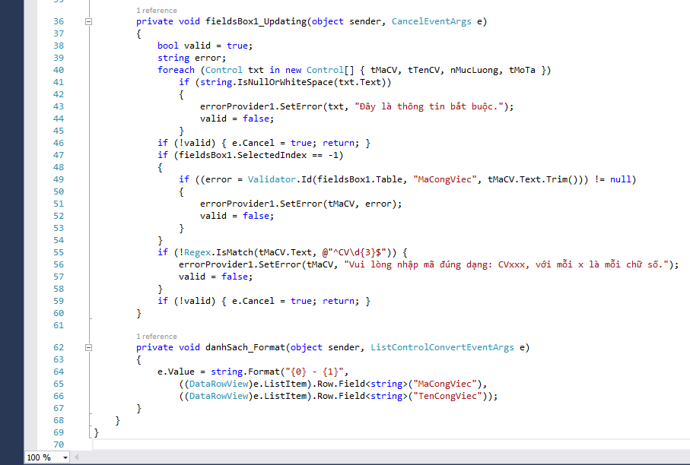

Hình 14.3: Form quản lý công việc – Code

### Quản lý khách hàng

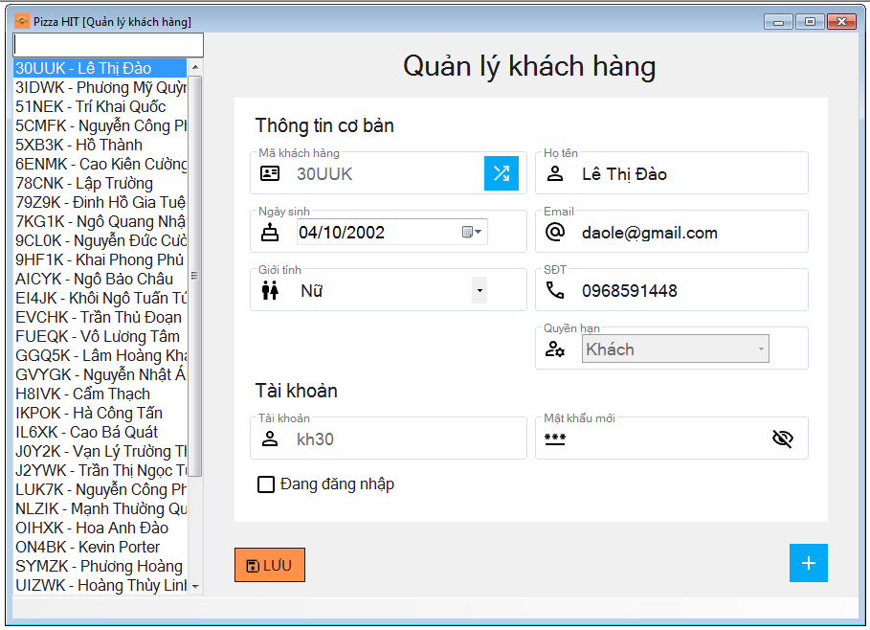

Hình 15.1: Form quản lý khách hàng

Form này cho phép người dùng xem, sửa đổi, thêm và tìm kiếm các khách hàng đã có tài khoản. Mỗi khách hàng gồm các thông tin như mã, họ tên, ngày sinh, tài khoản.

Mật khẩu được ẩn đi để bảo đảm tính bảo mật của tài khoản. Người dùng chỉ có thể nhập mật khẩu mới (phòng trường hợp form Quên mật khẩu không thể hoạt động) nhưng không thể xem mật khẩu.

Chỉ có những người dùng được cấp quyền mới có thể xem hoặc sửa đổi các thông tin này.

Dưới đây là mã nguồn cho form này:

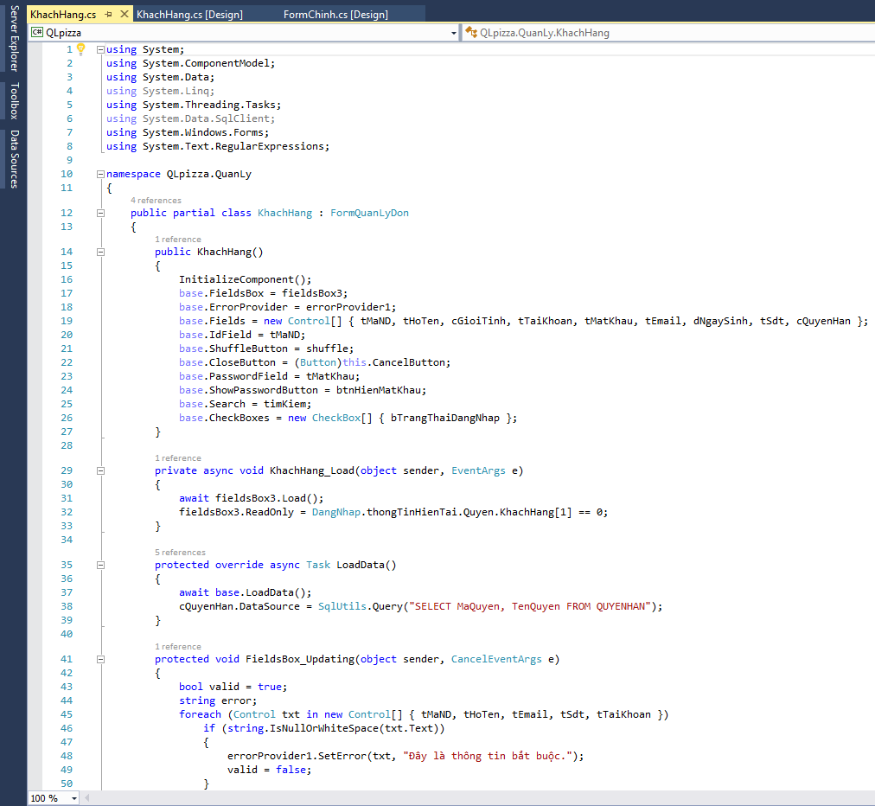

Hình 15.2: Form quản lý khách hàng – Code

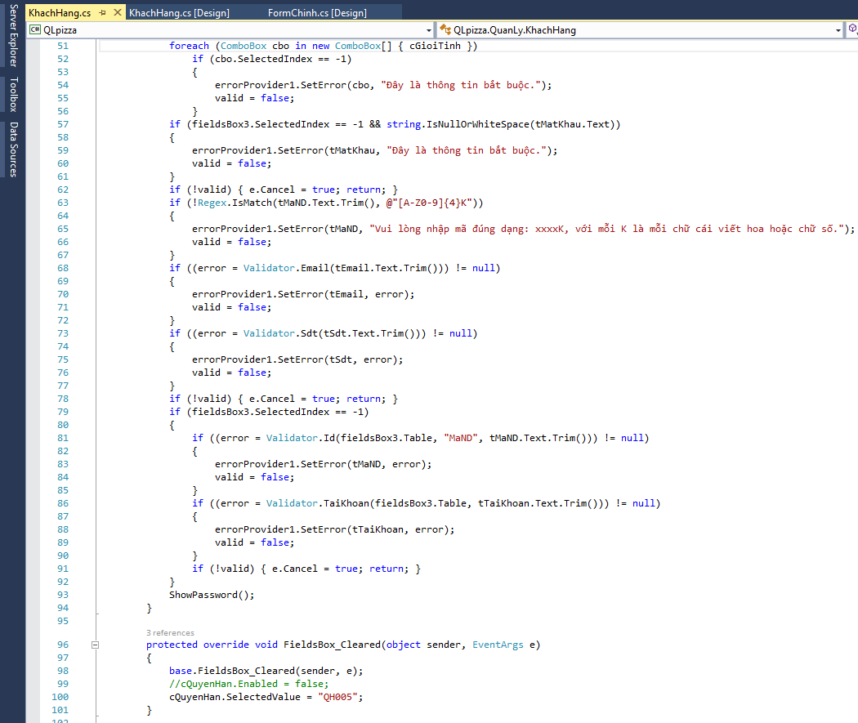

Hình 15.3: Form quản lý khách hàng – Code

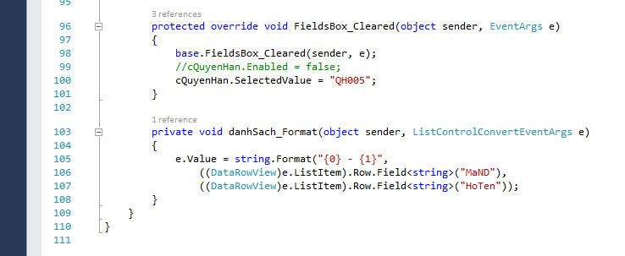

Hình 15.4: Form quản lý khách hàng – Code

### Quản lý nhân viên

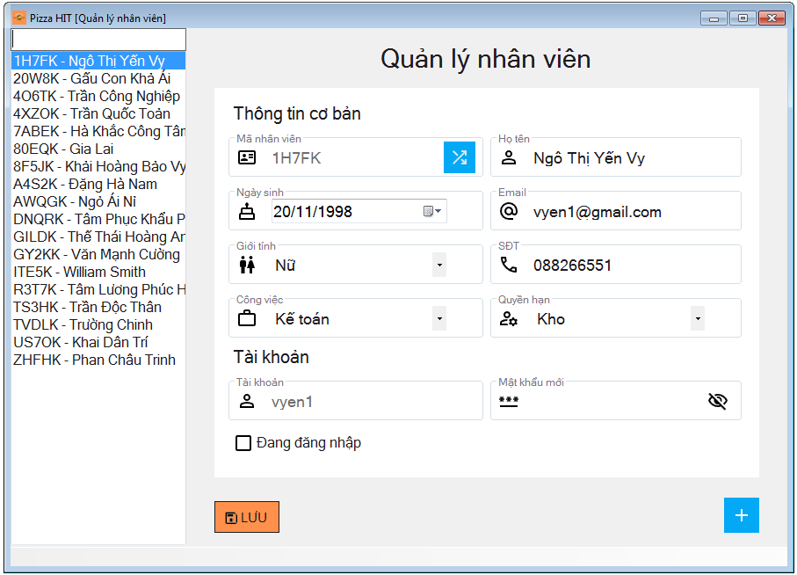

Hình 16.1: Form quản lý nhân viên

Form này cho phép người dùng xem, sửa đổi, thêm và tìm kiếm các nhân viên đã có tài khoản. Mỗi nhân viên gồm các thông tin như mã, họ tên, ngày sinh, tài khoản, công việc.

Mật khẩu được ẩn đi để bảo đảm tính bảo mật của tài khoản. Người dùng chỉ có thể nhập mật khẩu mới (phòng trường hợp form Quên mật khẩu không thể hoạt động) nhưng không thể xem mật khẩu.

Chỉ có những người dùng được cấp quyền mới có thể xem hoặc sửa đổi các thông tin này.

Dưới đây là mã nguồn cho form này:

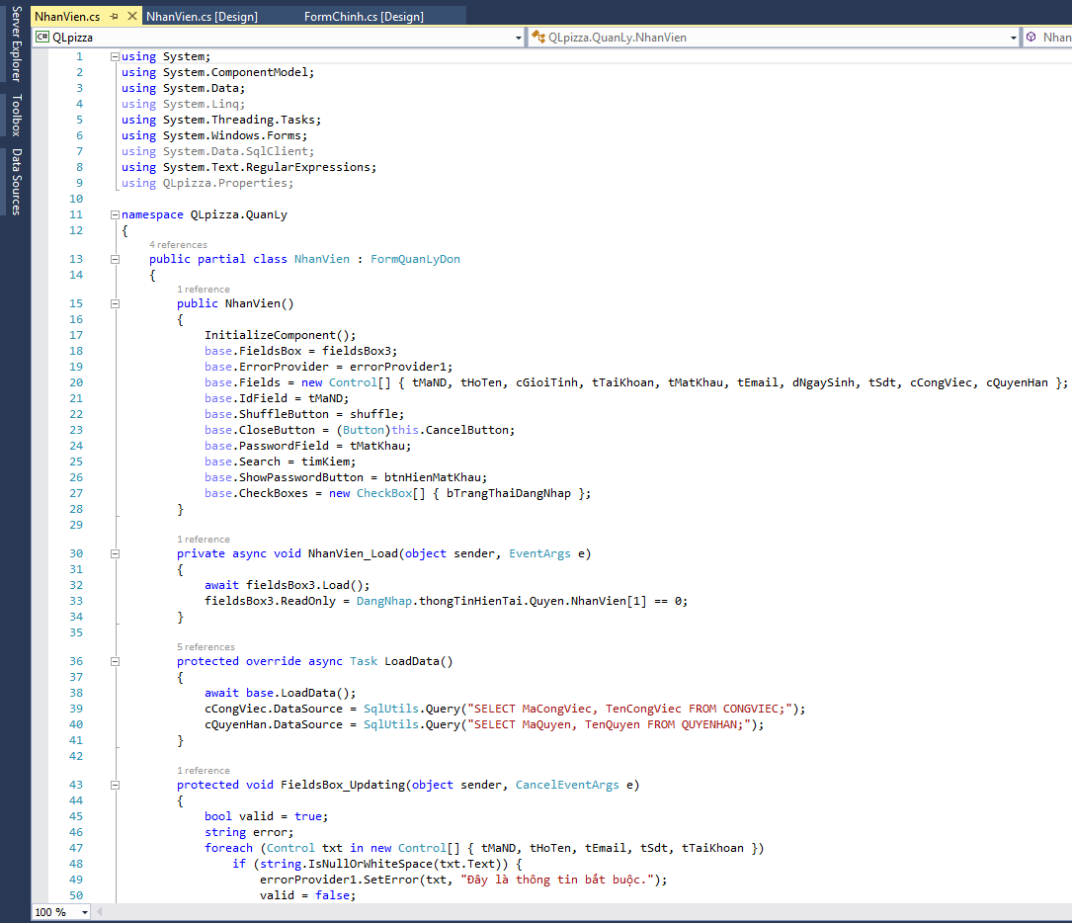

Hình 16.2: Form quản lý nhân viên – Code

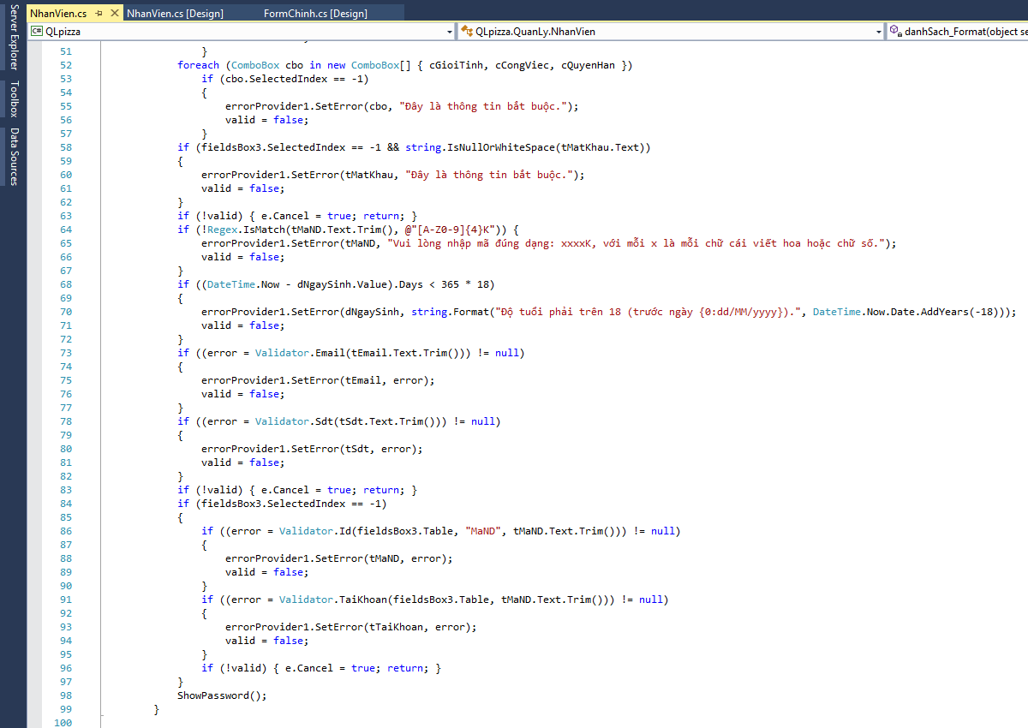

Hình 16.3: Form quản lý nhân viên – Code

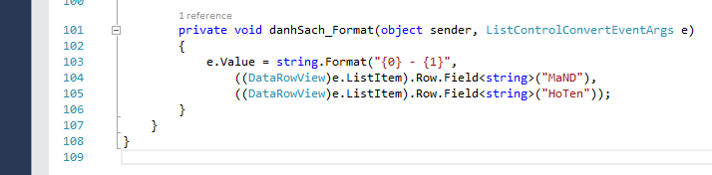

Hình 16.4: Form quản lý nhân viên – Code

### Quản lý hoá đơn

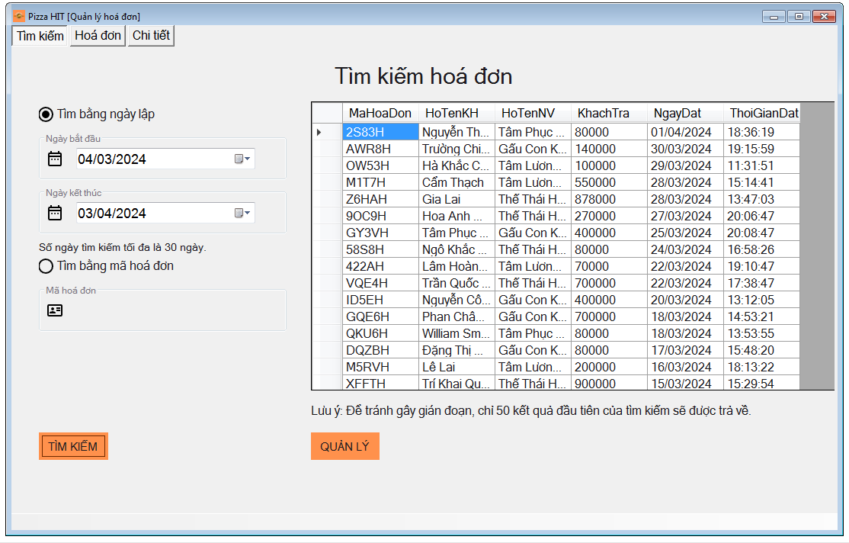

Hình 17.1: Form quản lý hoá đơn – Tab tìm kiếm

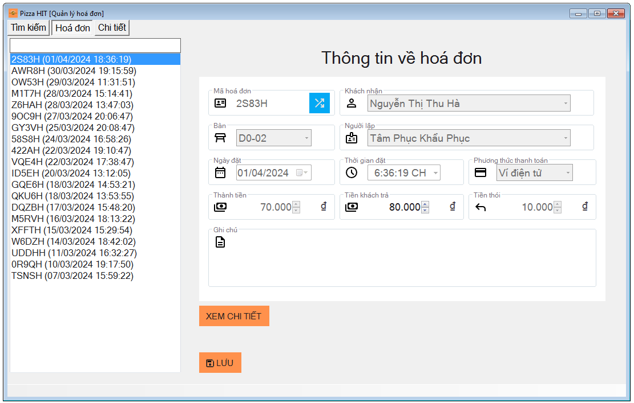

Hình 17.2: Form quản lý hoá đơn – Tab hoá đơn

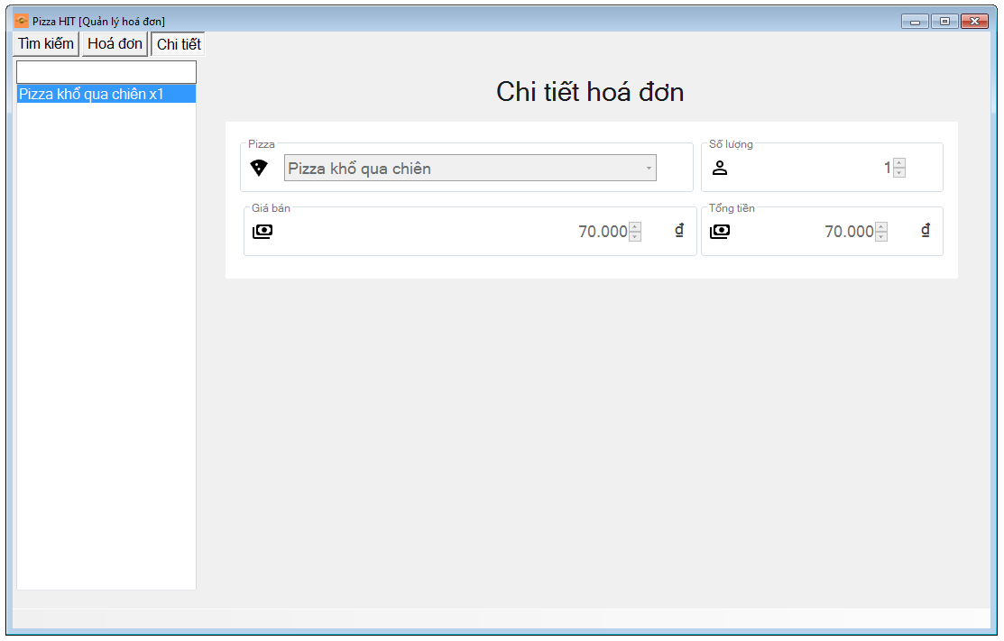

Hình 17.3: Form quản lý hoá đơn – Tab chi tiết

Form này cho phép người dùng xem, sửa đổi và tìm kiếm các hoá đơn của khách hàng.

Form được chia làm 3 tab:

* Tìm kiếm: Nhập các tham số cần thiết để tìm kiếm và tải dữ liệu để quản lý. Để tránh gây gián đoạn cho máy chủ, form yêu cầu người dùng tìm kiếm hoá đơn trước khi quản lý và chỉ 50 kết quả đầu tiên được trả về.
* Quản lý: Quản lý các hoá đơn từ kết quả tìm kiếm. Đối với khách hàng vừa mới thanh toán món, nhân viên chỉ cần nhập tiền khách trả. Để đảm bảo tính trung thực, ngoài tiền khách trả, người dùng không thể nhập bất cứ thông tin gì khác. Thông tin người lập trống cho biết hoá đơn mới, chưa được tính tiền, và thông tin đó sẽ tự động được ghi dựa vào người dùng hiện tại. Mỗi hoá đơn gồm các thông tin như mã, khách hàng nhận đơn và người lập đơn. Thành tiền và tiền thói là các thông tin tự động.
* Chi tiết: Xem chi tiết của một hoá đơn. Mỗi chi tiết gồm có pizza và số lượng pizza đã đặt. Giá bán và tổng tiền là thông tin tự động, trong đó tổng tiền được tính bằng giá bán của một pizza nhân với số lượng tương ứng mà thực khách đã đặt. Để đảm bảo tính trung thực, nhân viên không được chỉnh sửa chi tiết hoá đơn.

Chỉ có những người dùng được cấp quyền mới có thể xem hoặc sửa đổi các thông tin này.

Dưới đây là code cho form này:

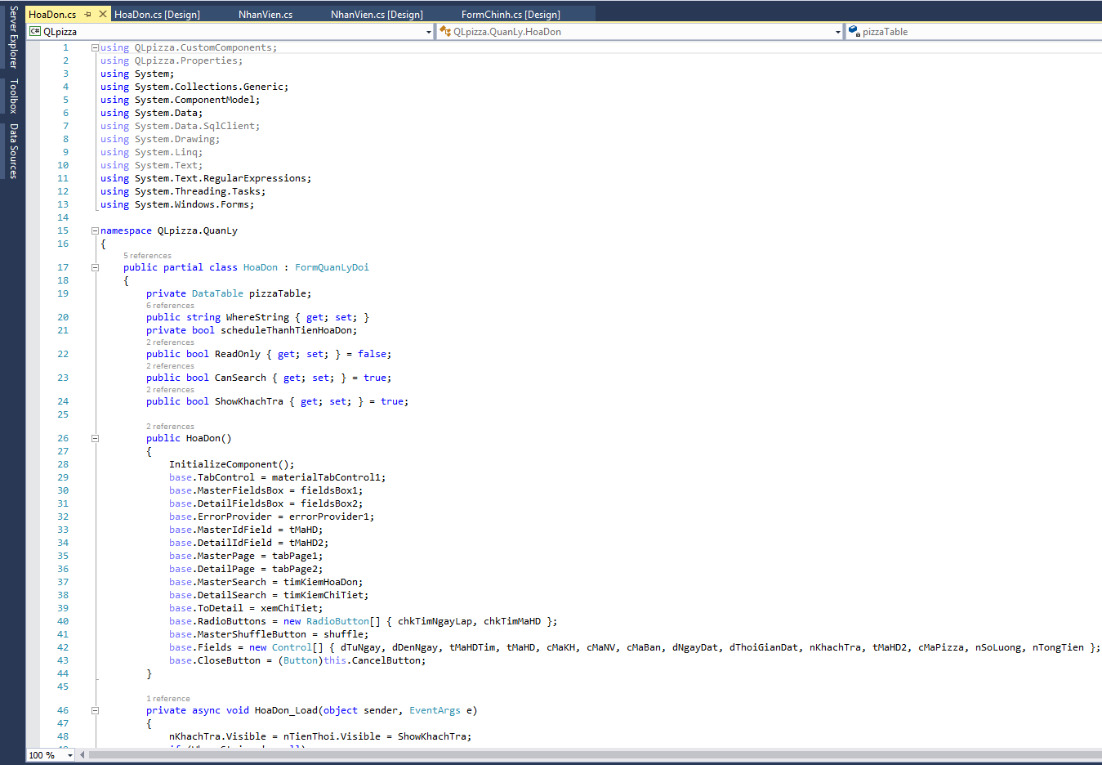

Hình 17.4: Form quản lý hoá đơn – Code

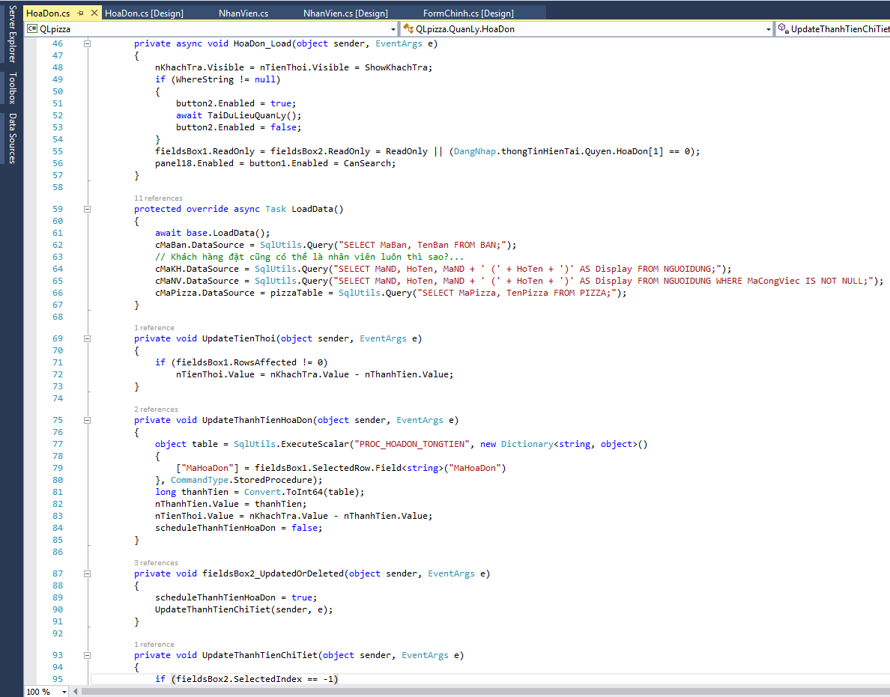

Hình 17.5: Form quản lý hoá đơn – Code

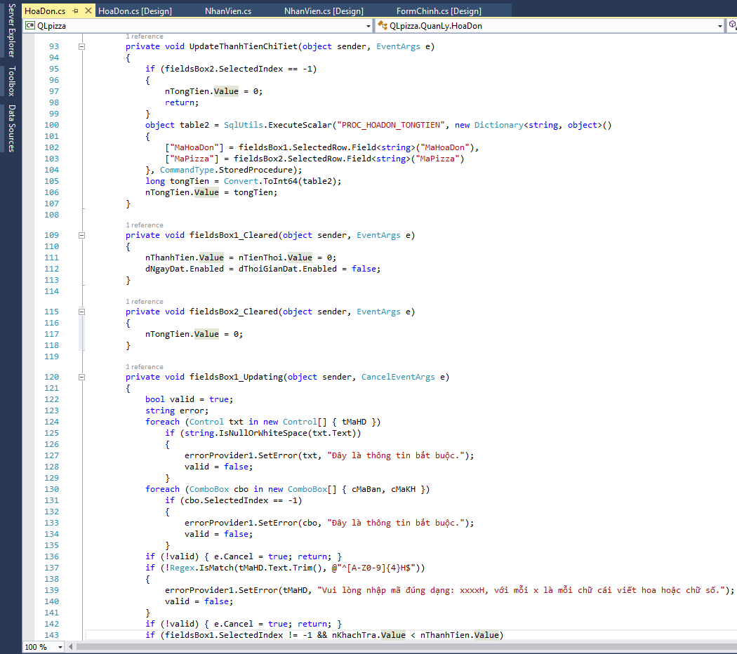

Hình 17.6: Form quản lý hoá đơn – Code

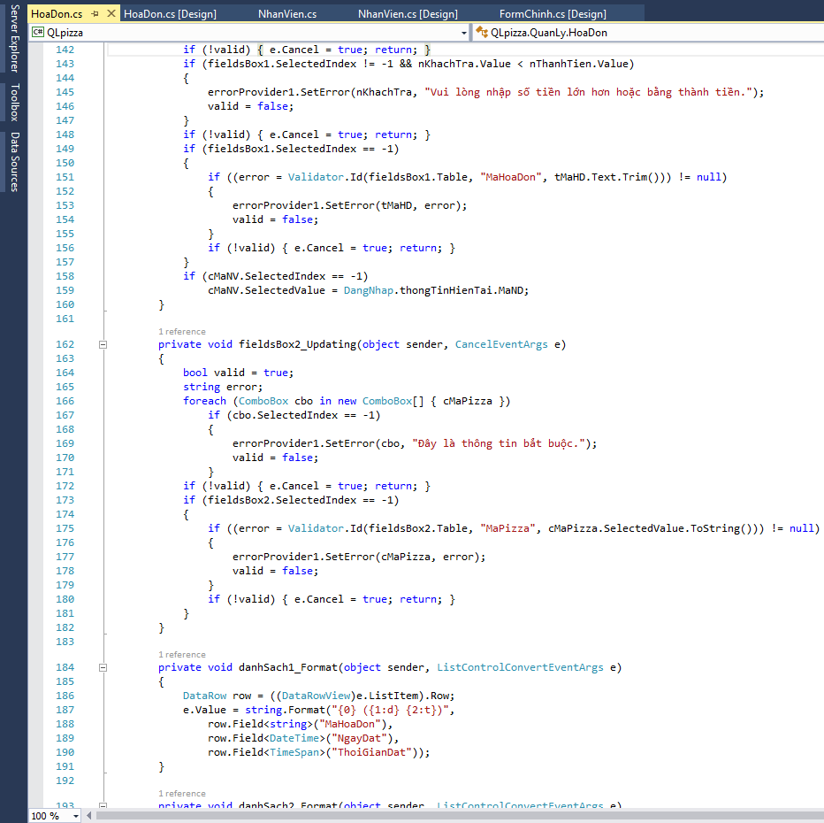

Hình 17.7: Form quản lý hoá đơn – Code

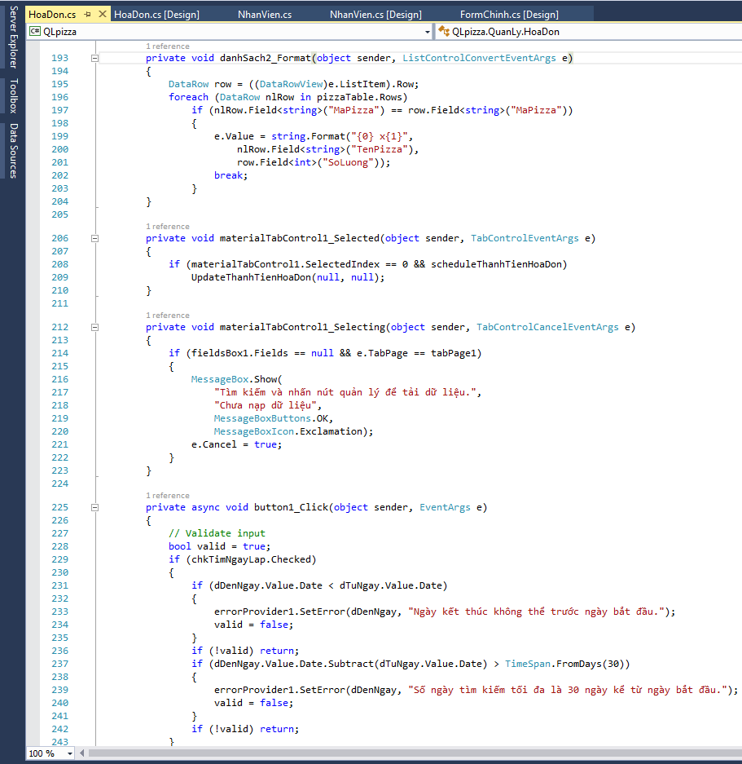

Hình 17.8: Form quản lý hoá đơn – Code

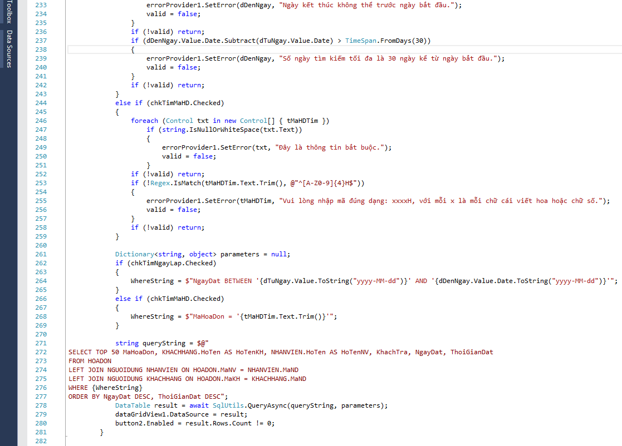

Hình 17.9: Form quản lý hoá đơn – Code

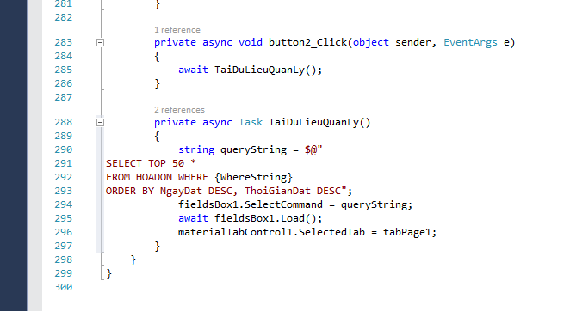

Hình 17.10: Form quản lý hoá đơn – Code

### Quản lý pizza

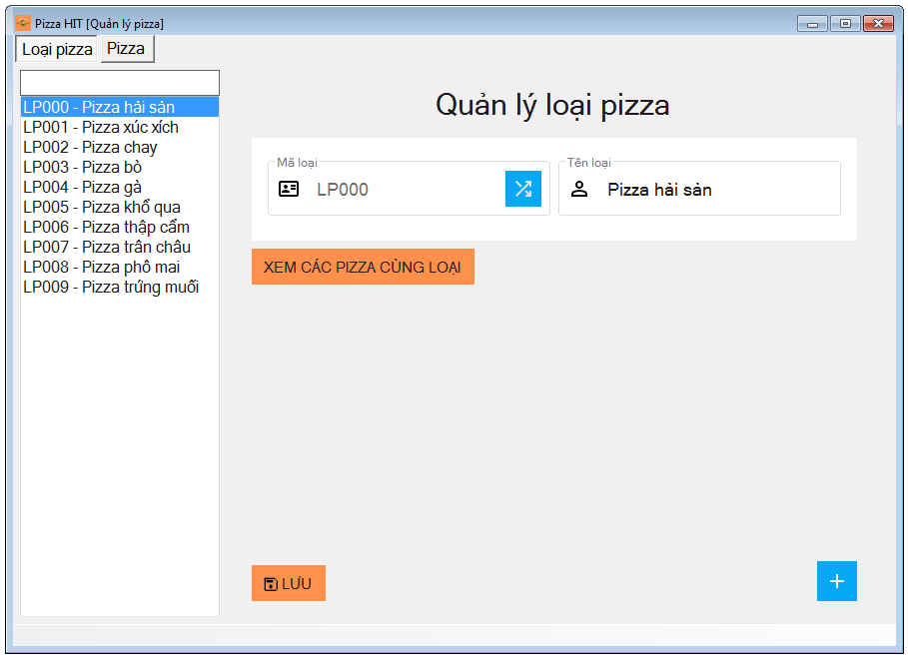

Hình 18.1: Form quản lý pizza – Tab loại pizza

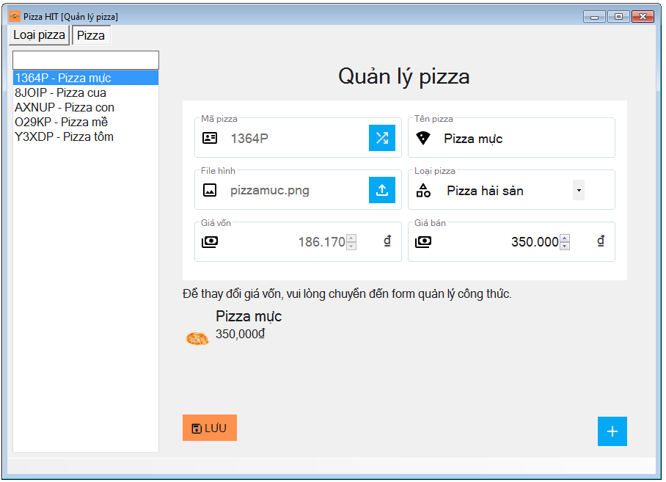

Hình 18.2: Form quản lý pizza – Tab pizza

Form này cho phép người dùng xem, sửa đổi, thêm và tìm kiếm các pizza đang có trong cửa hàng.

Form được chia làm 2 tab:

* Loại pizza: Quản lý các loại pizza. Mỗi loại gồm các thông tin như mã, tên loại.
* Pizza: Quản lý các pizza. Mỗi loại gồm các thông tin như mã, tên pizza, loại pizza. Người dùng có thể chỉnh sửa hình ảnh hiển thị cho pizza và hình ảnh khi này sẽ tự động được tải vào phần mềm. Giá vốn là thông tin tự động, người dùng không nhập thông tin này. Để thay đổi nó, hãy chuyển tới form quản lý công thức.

Chỉ có những người dùng được cấp quyền mới có thể xem hoặc sửa đổi các thông tin này.

Dưới đây là code cho form này:

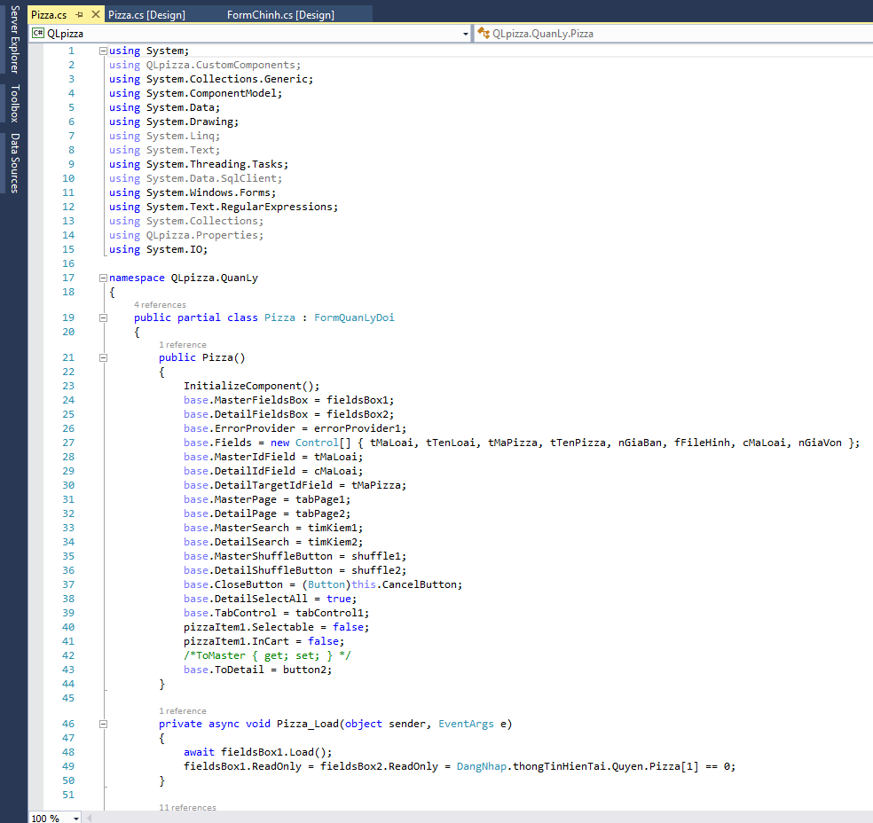

Hình 18.3: Form quản lý pizza – Code

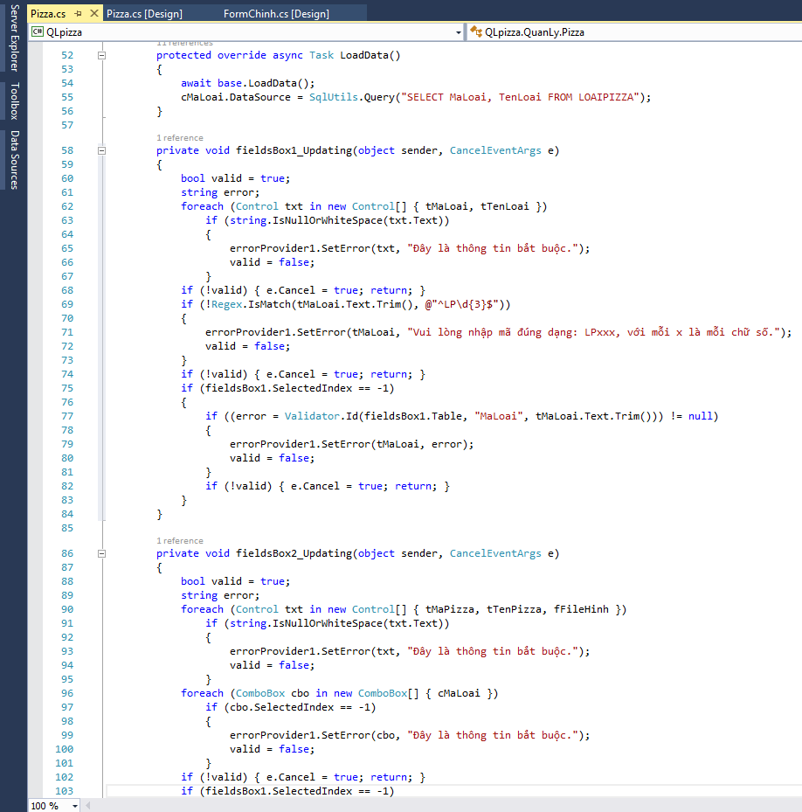

Hình 18.4: Form quản lý pizza – Code

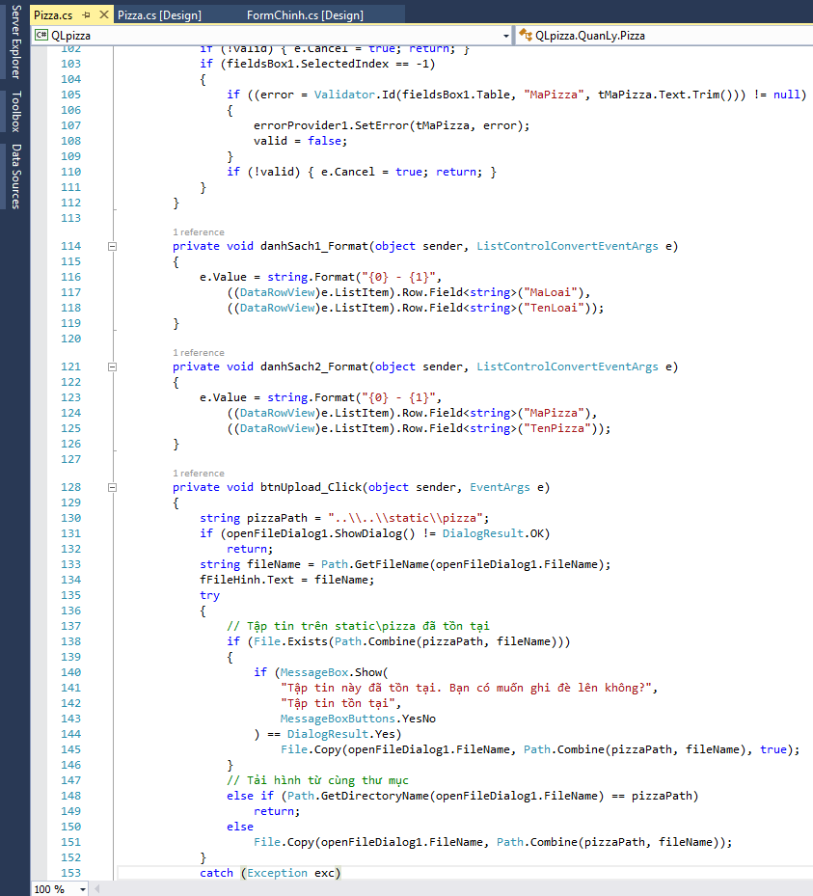

Hình 18.5: Form quản lý pizza – Code

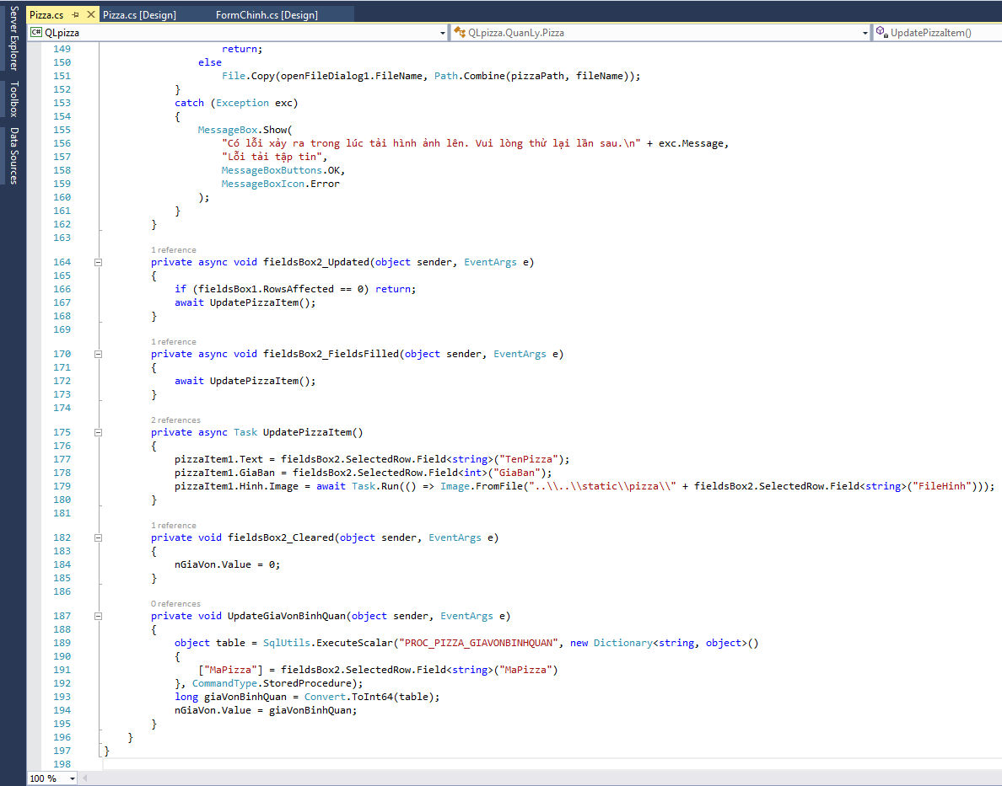

Hình 18.6: Form quản lý pizza – Code

### Quản lý công thức

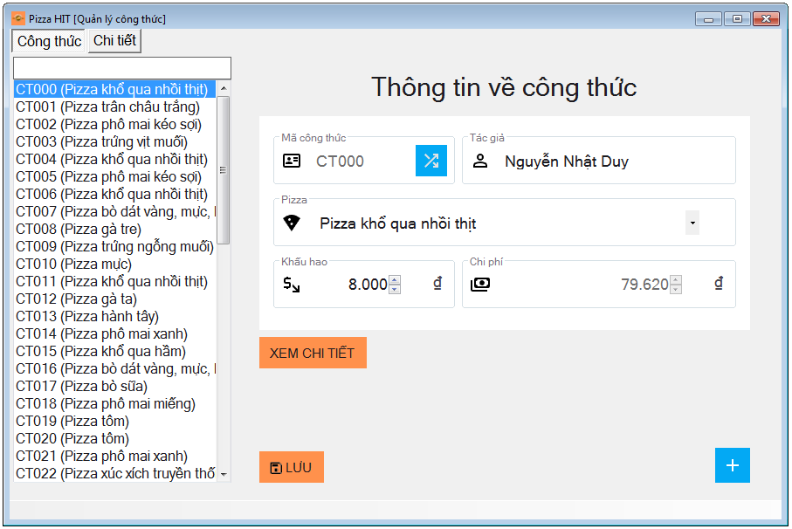

Hình 19.1: Form quản lý công thức – Tab công thức

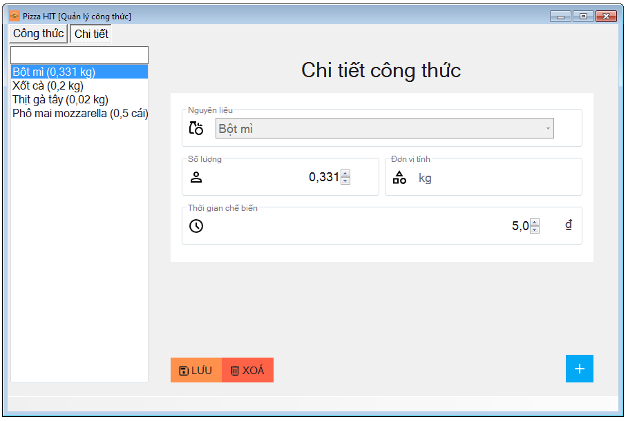

Hình 19.2: Form quản lý công thức – Tab chi tiết

Form này cho phép người dùng xem, sửa đổi, thêm và tìm kiếm các công thức chế biến pizza.

Form được chia làm 2 tab:

* Công thức: Quản lý các công thức chế biến pizza. Mỗi công thức gồm các thông tin như mã, tác giá, pizza thành phẩm. Chi phí là thông tin tự động, được tính bằng tổng giá của tất cả các nguyên liệu trong công thức, người dùng không nhập thông tin này.
* Chi tiết: Quản lý chi tiết các công thức chế biến pizza. Mỗi chi tiết gồm các thông tin như nguyên liệu, số lượng, đơn vị tính. Đơn vị tính là thông tin tự động, người dùng không nhập vào thông tin này.

Chỉ có những người dùng được cấp quyền mới có thể xem hoặc sửa đổi các thông tin này.

Dưới đây là code cho form này:

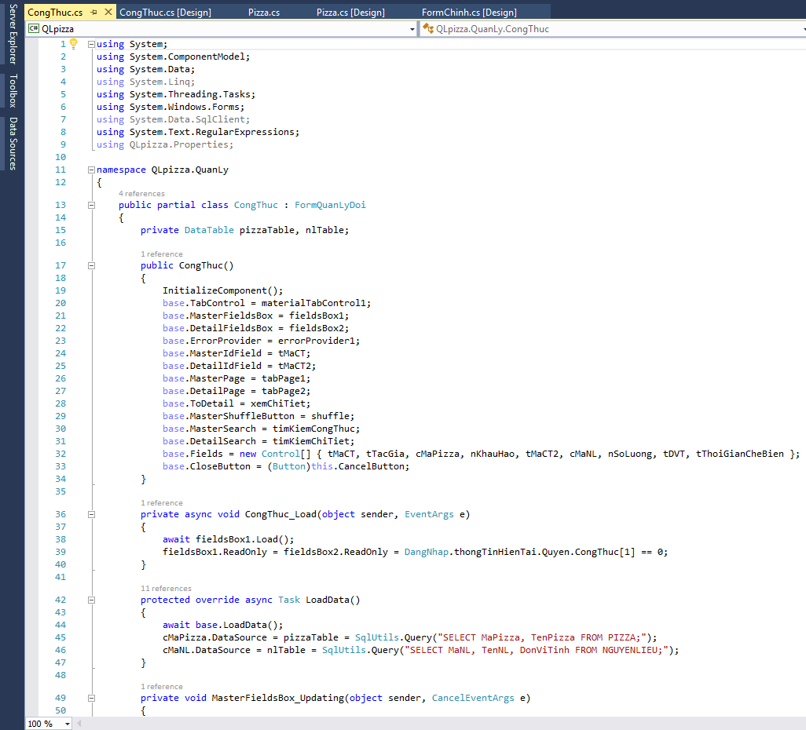

Hình 19.3: Form quản lý công thức – Code

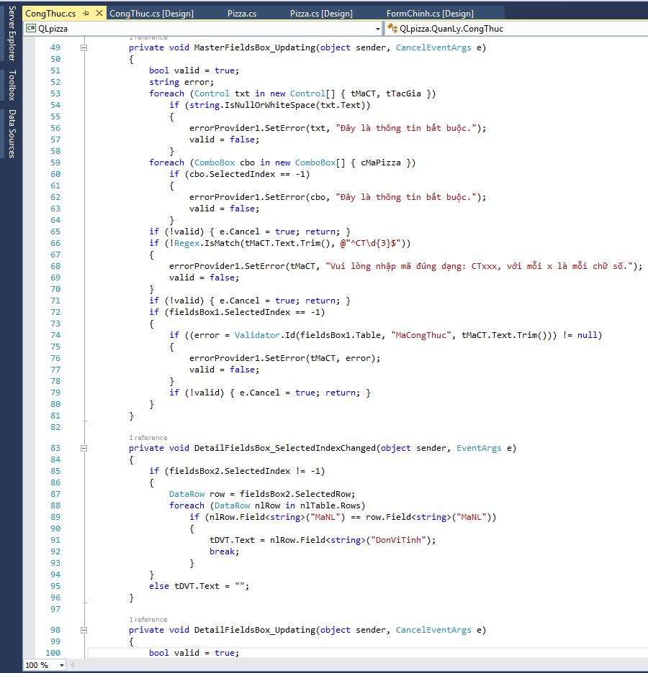

Hình 19.4: Form quản lý công thức – Code

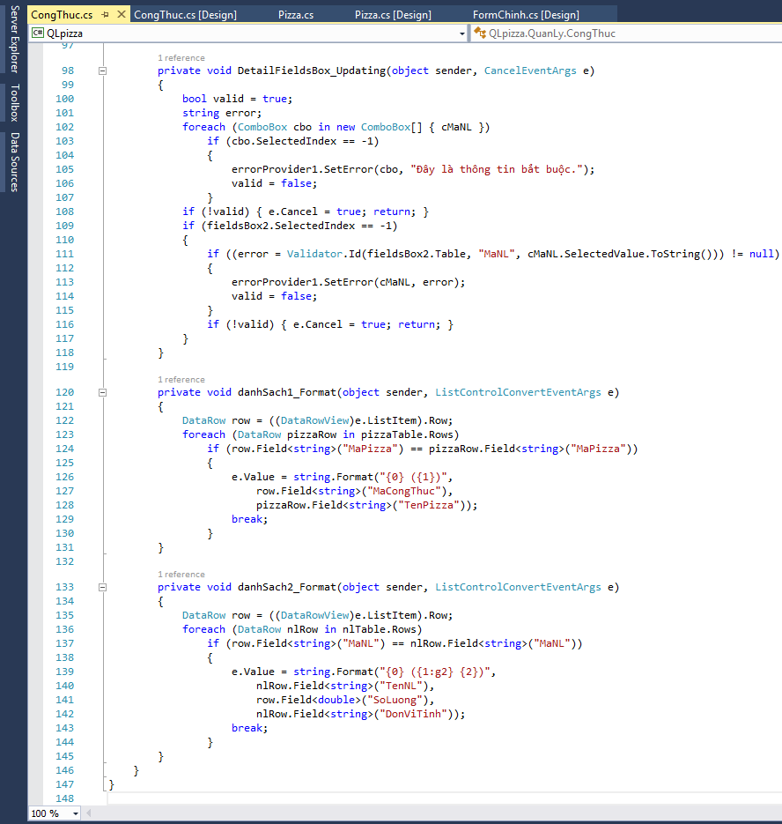

Hình 19.5: Form quản lý công thức – Code

### Quản lý phiếu chế biến

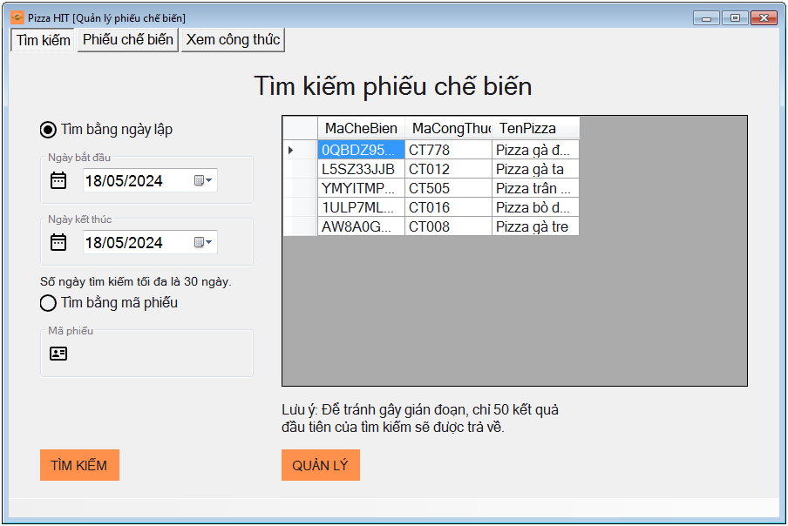

Hình 20.1: Form quản lý phiếu chế biến – Tab tìm kiếm

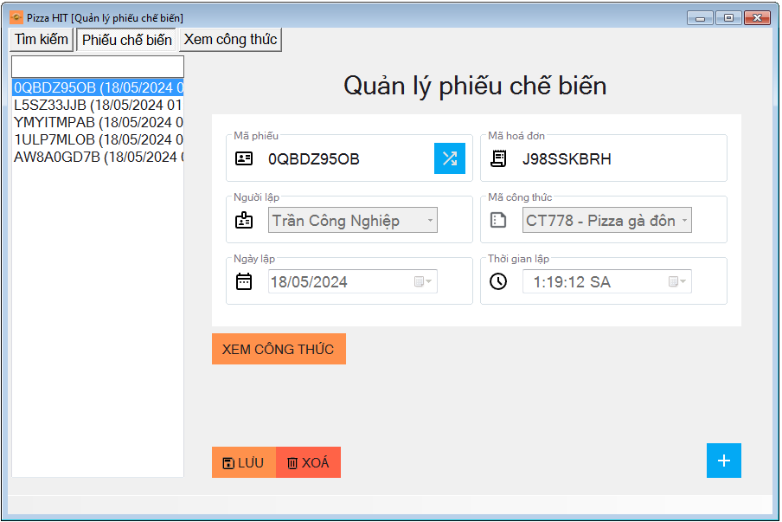

Hình 20.2: Form quản lý phiếu chế biến – Tab phiếu chế biến

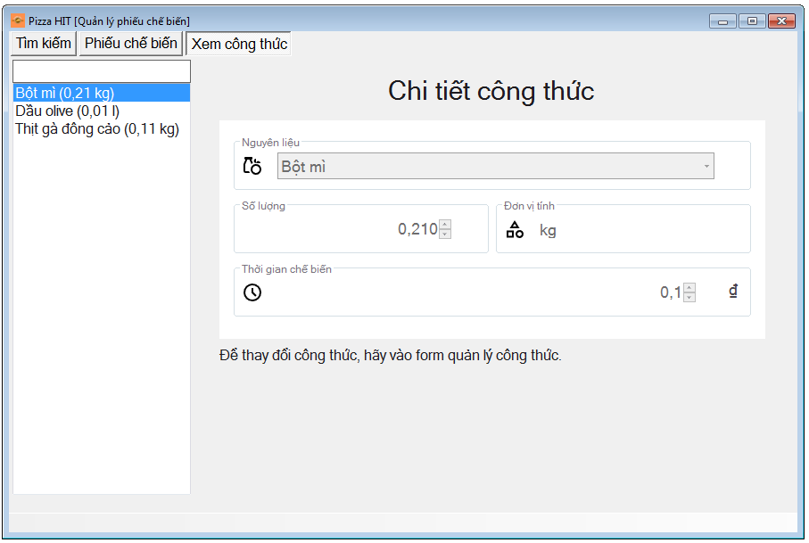

Hình 20.3: Form quản lý phiếu chế biến – Tab xem chi tiết

Form này cho phép người dùng xem, sửa đổi, thêm và tìm kiếm các phiếu chế biến.

Form được chia làm 3 tab:

* Tìm kiếm: Nhập các tham số cần thiết để tìm kiếm và tải dữ liệu để quản lý. Để tránh gây gián đoạn cho máy chủ, form yêu cầu người dùng tìm kiếm hoá đơn trước khi quản lý và chỉ 50 kết quả đầu tiên được trả về.
* Phiếu chế biến: Quản lý các phiếu chế biến món pizza. Mỗi phiếu gồm các thông tin như mã, người lập, công thức sử dụng để chế biến pizza. Người dùng không được chỉnh sửa các phiếu sau khi thêm vào.
* Xem công thức: Xem các nguyên liệu để làm nên món pizza dựa theo phiếu hiện tại. Để thay đổi công thức, hãy vào form quản lý công thức.

Chỉ có những người dùng được cấp quyền mới có thể xem hoặc sửa đổi các thông tin này.

Dưới đây là code cho form này:

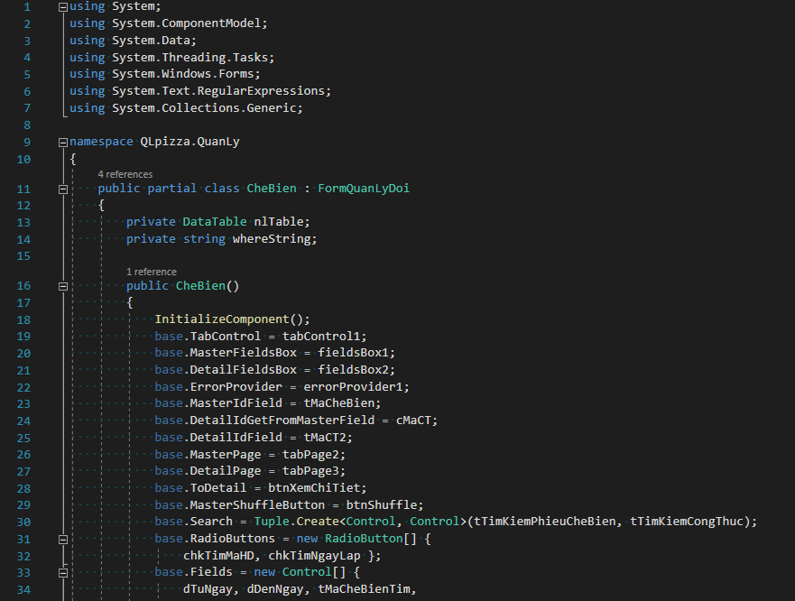

Hình 20.4: Form quản lý phiếu chế biến – Code

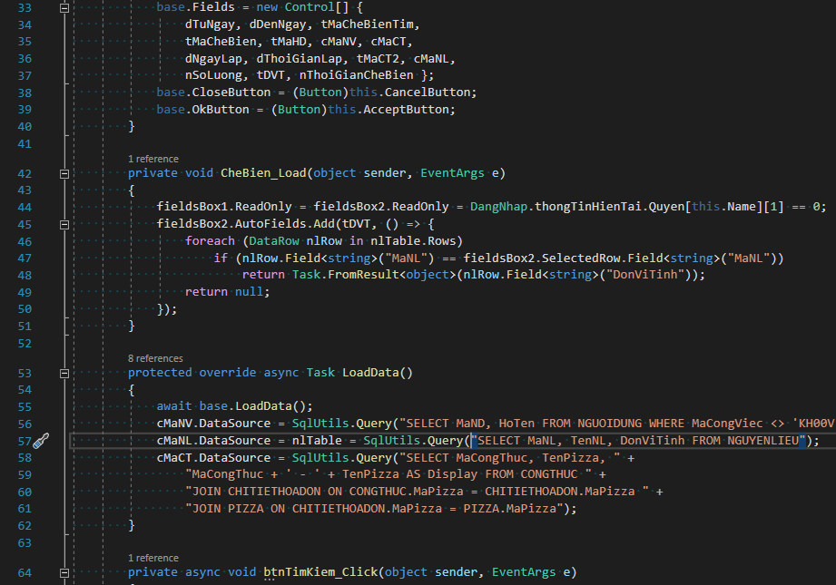

Hình 20.5: Form quản lý phiếu chế biến – Code

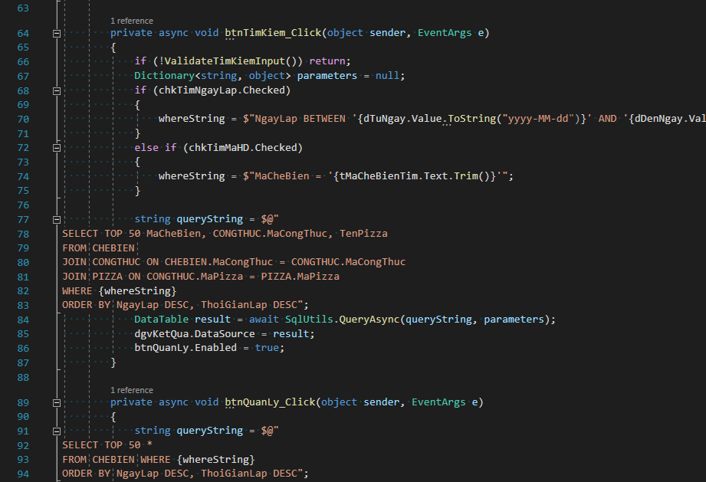

Hình 20.6: Form quản lý phiếu chế biến – Code

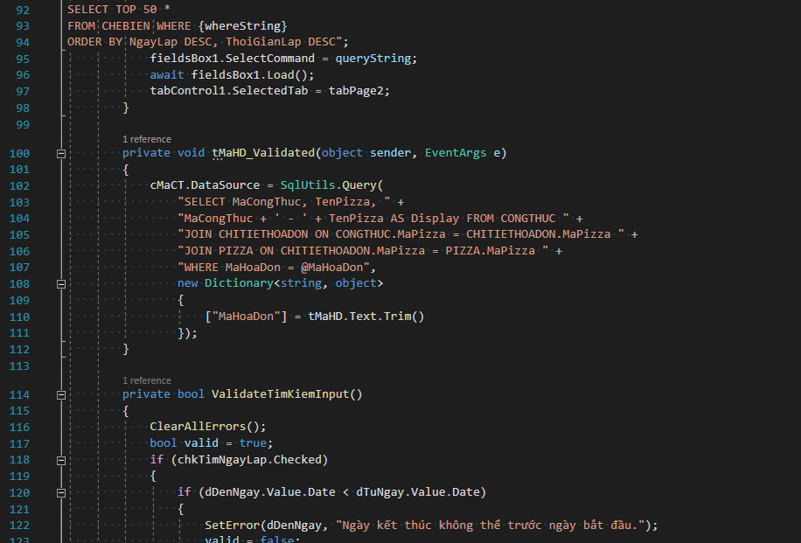

Hình 20.7: Form quản lý phiếu chế biến – Code

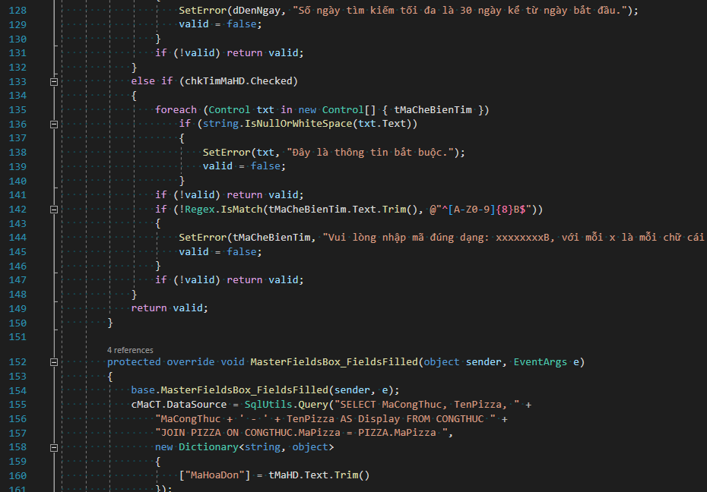

Hình 20.8: Form quản lý phiếu chế biến – Code

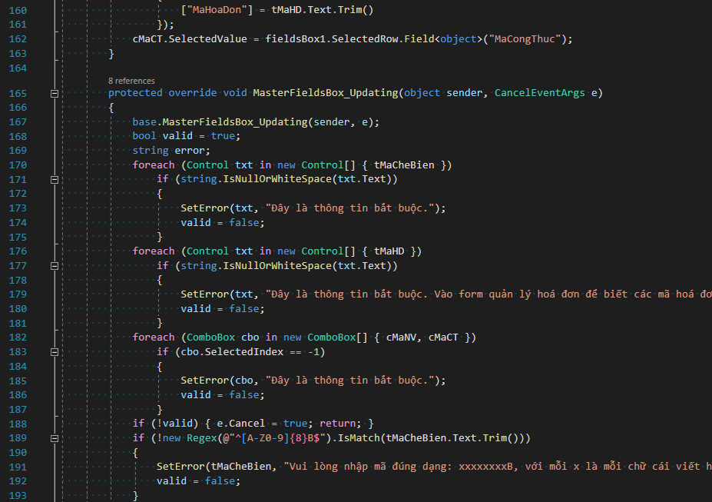

Hình 20.9: Form quản lý phiếu chế biến – Code

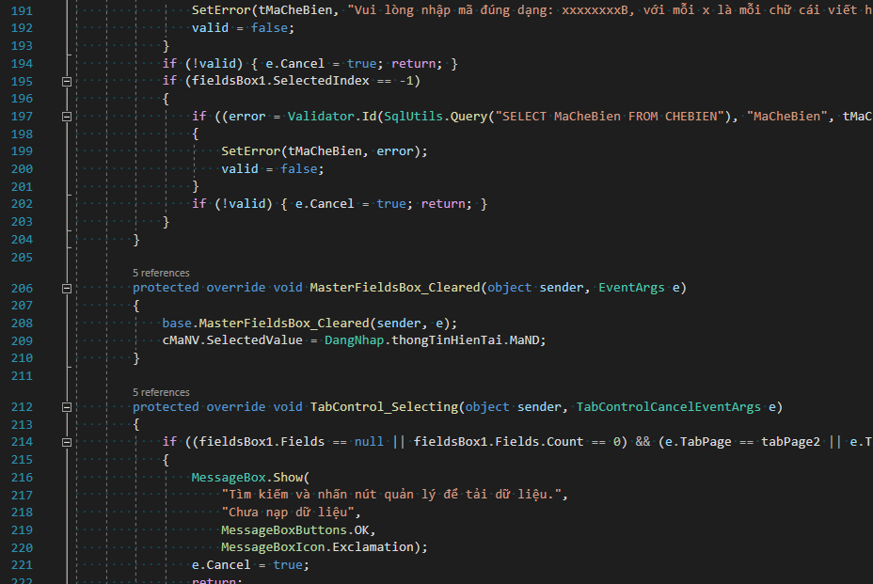

Hình 20.10: Form quản lý phiếu chế biến – Code

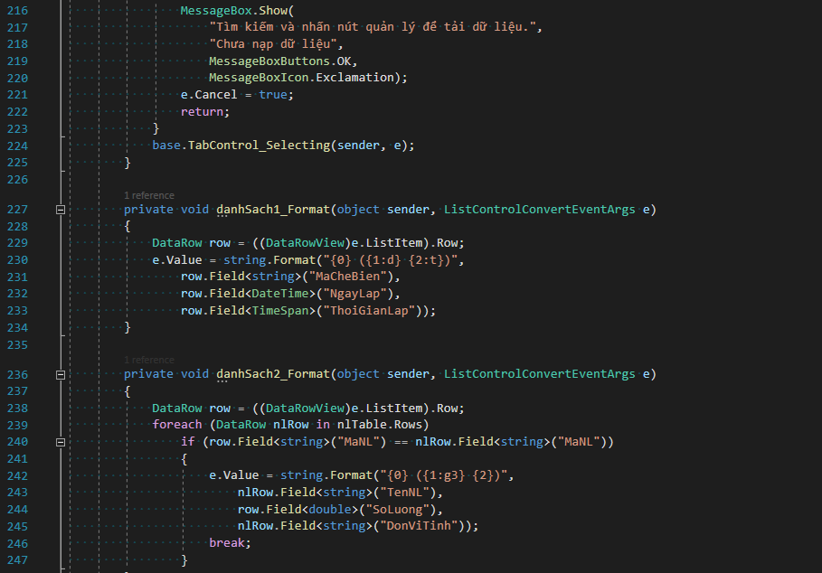

Hình 20.11: Form quản lý phiếu chế biến – Code

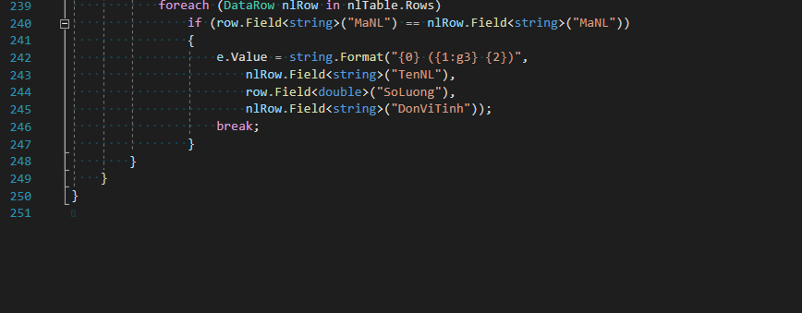

Hình 20.12: Form quản lý phiếu chế biến – Code

### Quản lý nguyên liệu

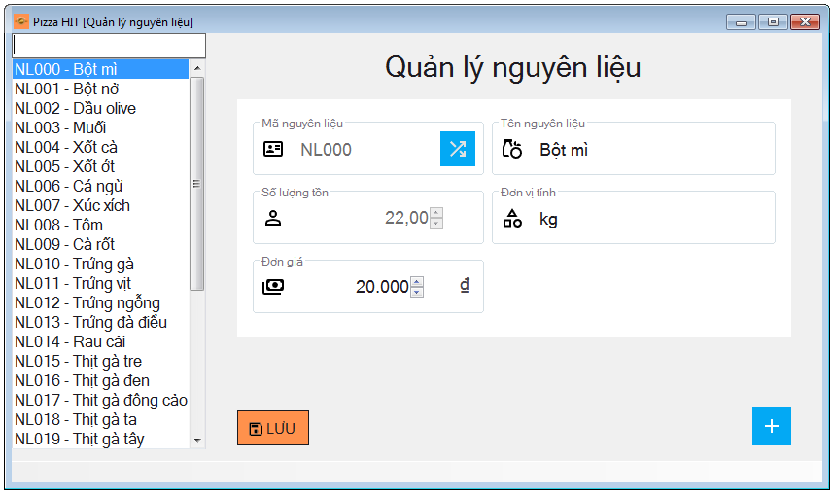

Hình 21.1: Form quản lý nguyên liệu

Form này cho phép người dùng xem, sửa đổi, thêm và tìm kiếm các nguyên liệu tồn kho. Mỗi nguyên liệu gồm các thông tin như mã, tên, đơn vị tính. Số lượng tồn là thông tin tự động, người dùng không nhập thông tin này. Để thay đổi nó, hãy lập phiếu nhập ở form quản lý phiếu nhập.

Chỉ có những người dùng được cấp quyền mới có thể xem hoặc sửa đổi các thông tin này.

Dưới đây là code cho form này:

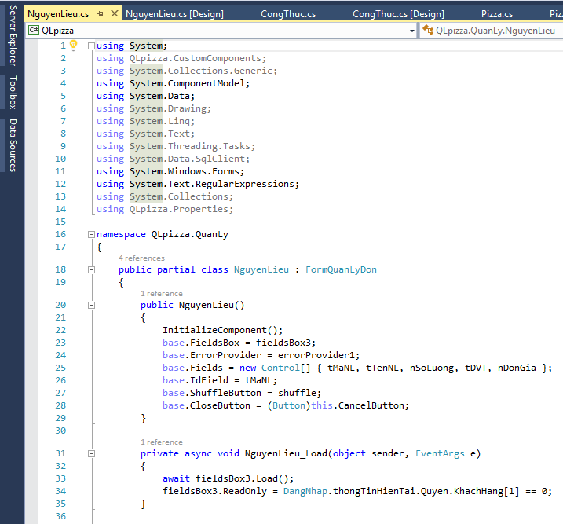

Hình 21.2: Form quản lý nguyên liệu – Code

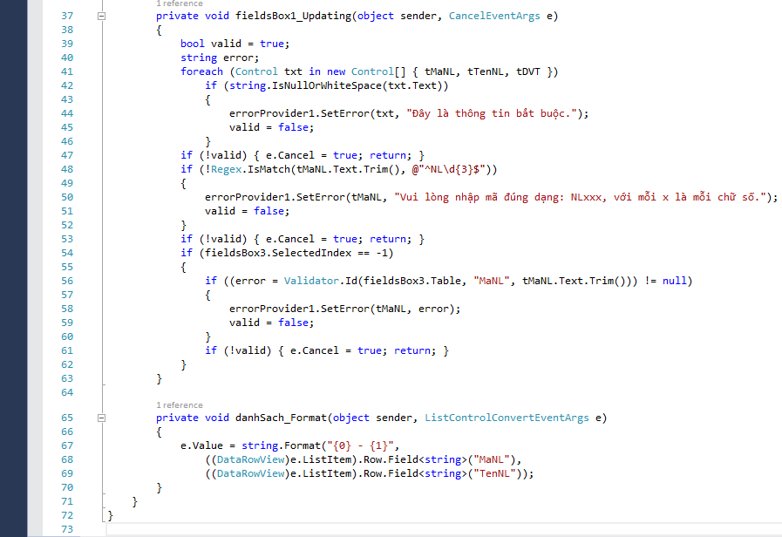

Hình 21.3: Form quản lý nguyên liệu – Code

### Quản lý phiếu nhập

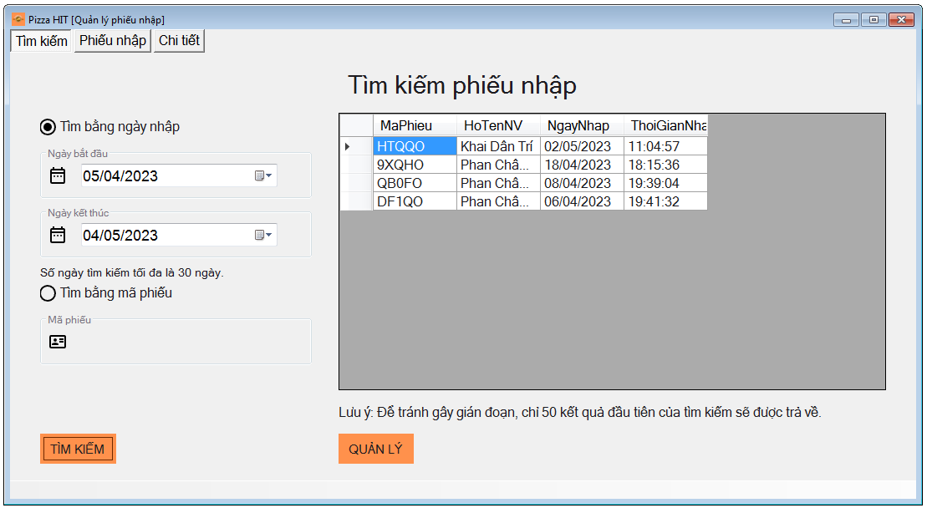

Hình 22.1: Form quản lý phiếu nhập – Tab tìm kiếm

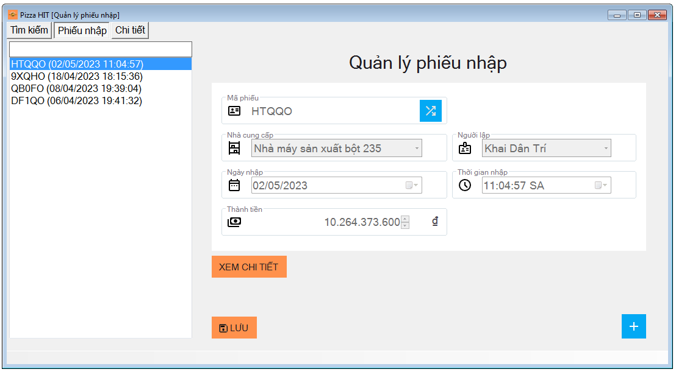

Hình 22.2: Form quản lý phiếu nhập – Tab phiếu nhập

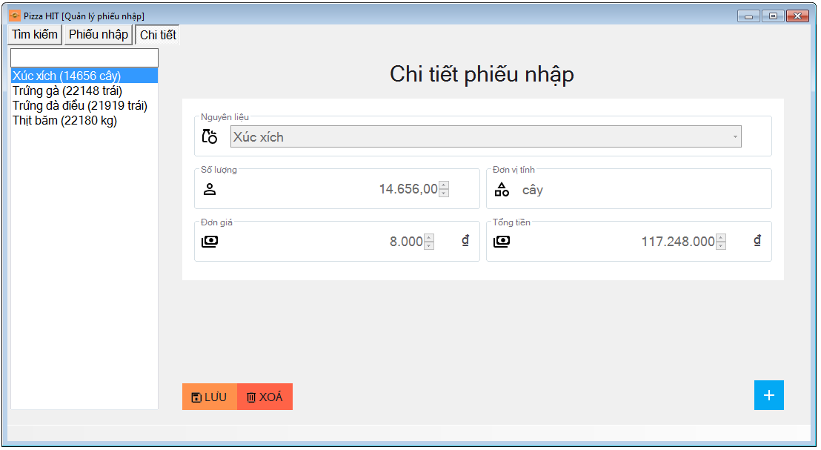

Hình 22.3: Form quản lý phiếu nhập – Tab chi tiết

Form này cho phép người dùng xem, sửa đổi, thêm và tìm kiếm các phiếu nhập nguyên liệu.

Form được chia làm 3 tab:

* Tìm kiếm: Nhập các tham số cần thiết để tìm kiếm và tải dữ liệu để quản lý. Để tránh gây gián đoạn cho máy chủ, form yêu cầu người dùng tìm kiếm phiếu nhập trước khi quản lý và chỉ 50 kết quả đầu tiên được trả về.
* Phiếu nhập: Quản lý các phiếu nhập từ kết quả tìm kiếm. Mỗi phiếu nhập gồm các thông tin như mã, nhà cung cấp và người lập phiếu. Thành tiền là thông tin tự động, được tính bằng tổng giá trị của tất cả các nguyên liệu đã nhập, người dùng không nhập thông tin này. Người lập cũng là thông tin tự động, giá trị của nó luôn là người dùng hiện tại khi tạo phiếu mới. Nhân viên chỉ có thể xem thông tin khi phiếu nhập được lập ra.
* Chi tiết: Quản lý chi tiết của một phiếu nhập. Mỗi chi tiết gồm có các thông tin như nguyên liệu và số lượng nguyên liệu đã nhập. Đơn vị tính và tổng tiền là các thông tin tự động, người dùng không nhập vào các thông tin này. Nhân viên chỉ có thể xem thông tin khi chi tiết được thêm vào phiếu lập.

Chỉ có những người dùng được cấp quyền mới có thể xem hoặc sửa đổi các thông tin này.

Dưới đây là mã nguồn cho form này:

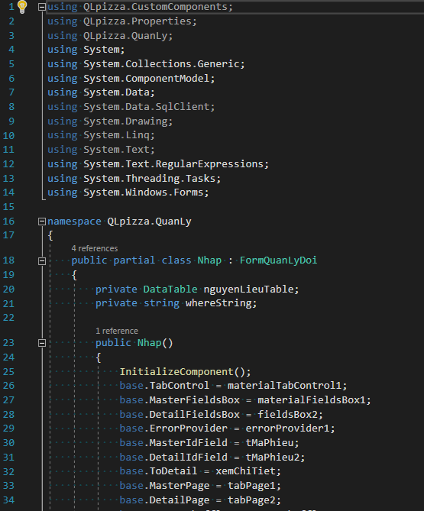

Hình 22.4: Form quản lý phiếu nhập – Code

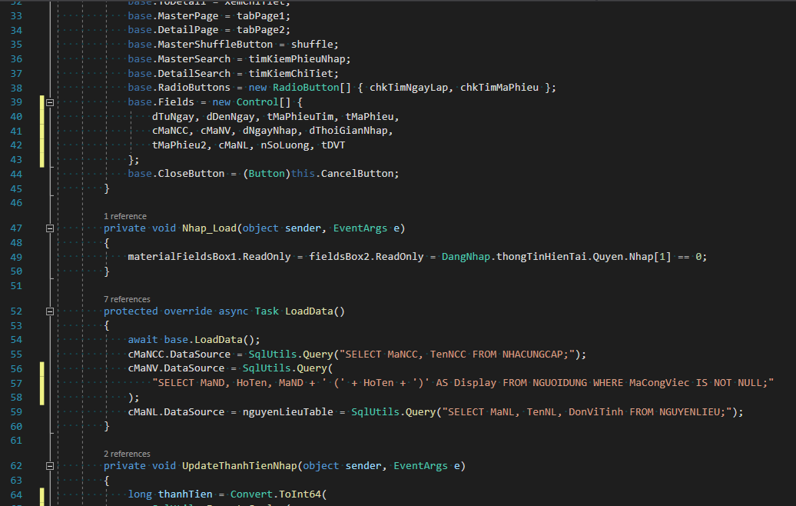

Hình 22.5: Form quản lý phiếu nhập – Code

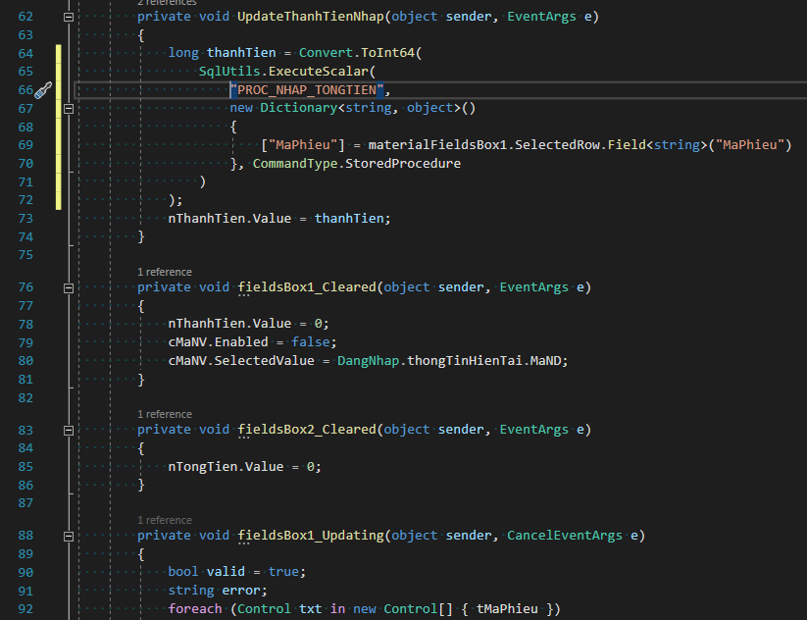

Hình 22.6: Form quản lý phiếu nhập – Code

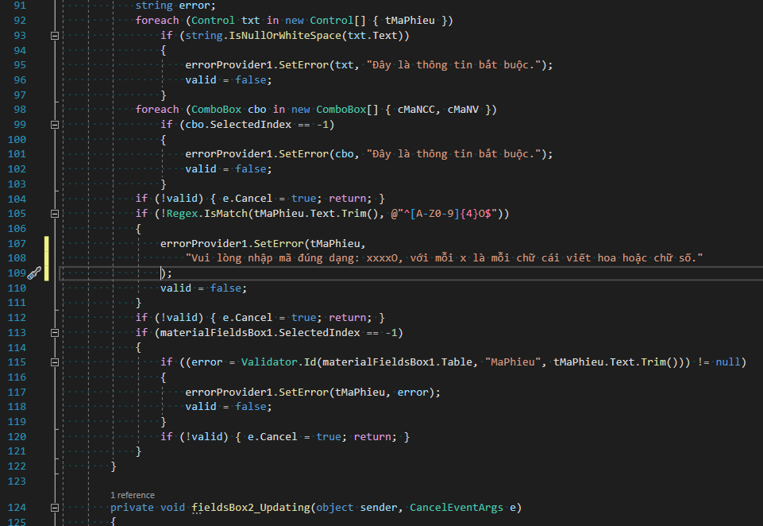

Hình 22.7: Form quản lý phiếu nhập – Code

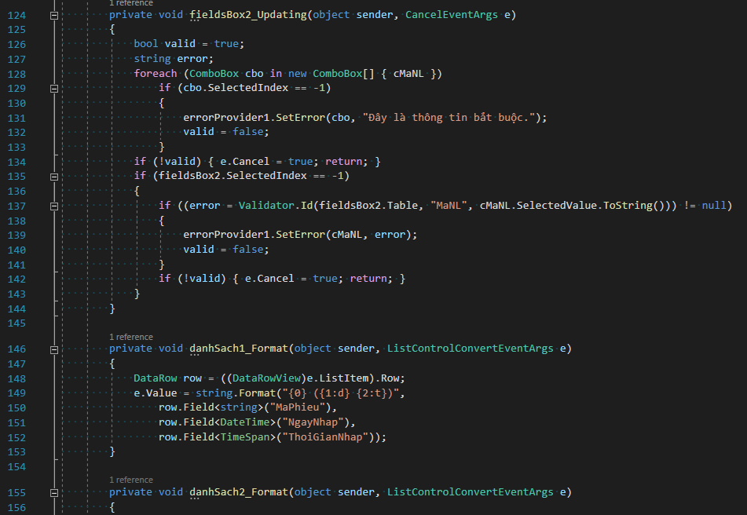

Hình 22.8: Form quản lý phiếu nhập – Code

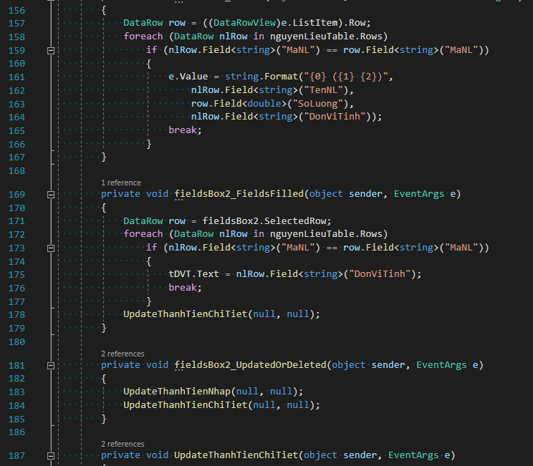

Hình 22.9: Form quản lý phiếu nhập – Code

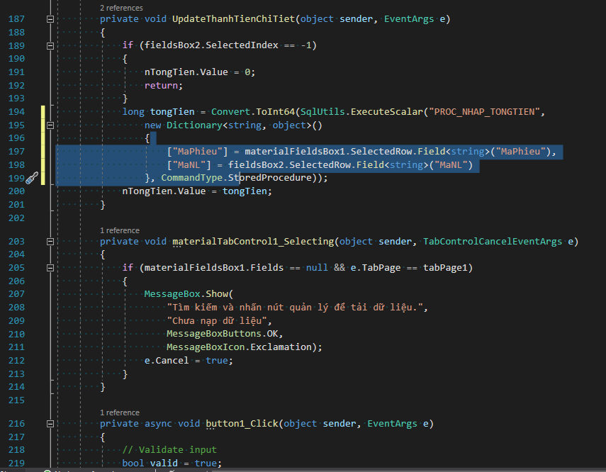

Hình 22.10: Form quản lý phiếu nhập – Code

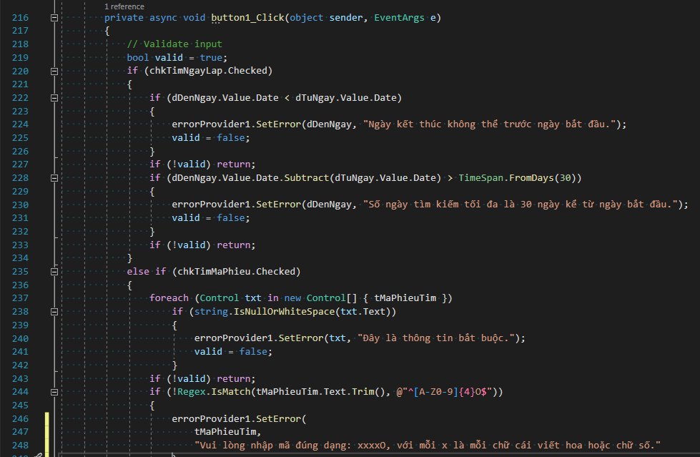

Hình 22.11: Form quản lý phiếu nhập – Code

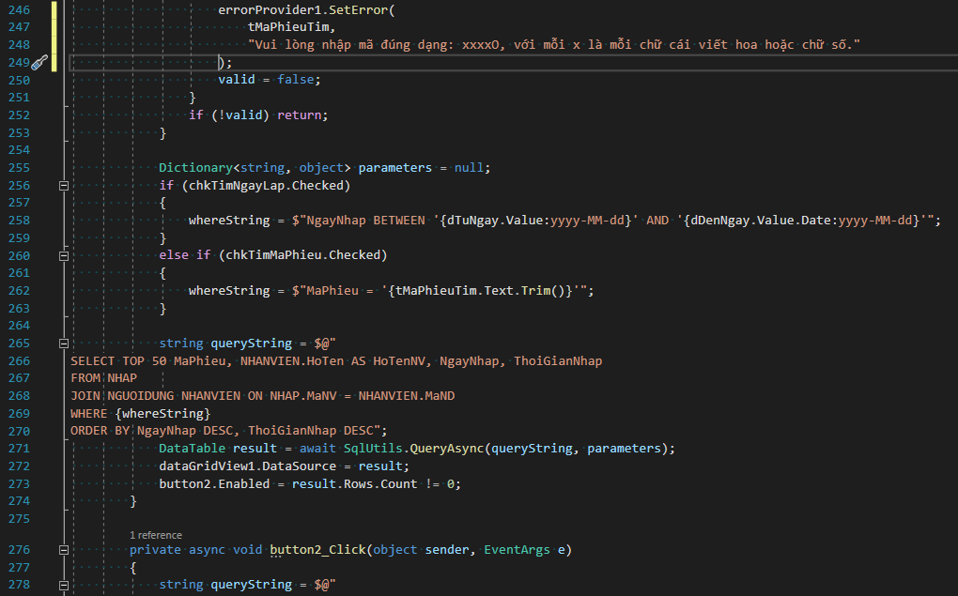

Hình 22.12: Form quản lý phiếu nhập – Code

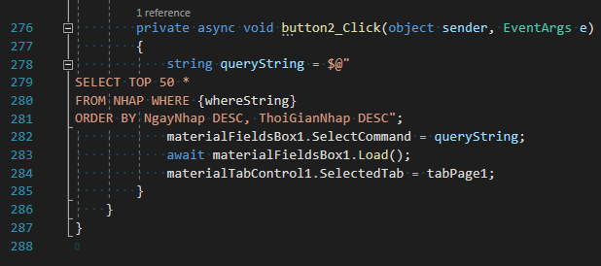

Hình 22.13: Form quản lý phiếu nhập – Code

### Quản lý quyền truy cập

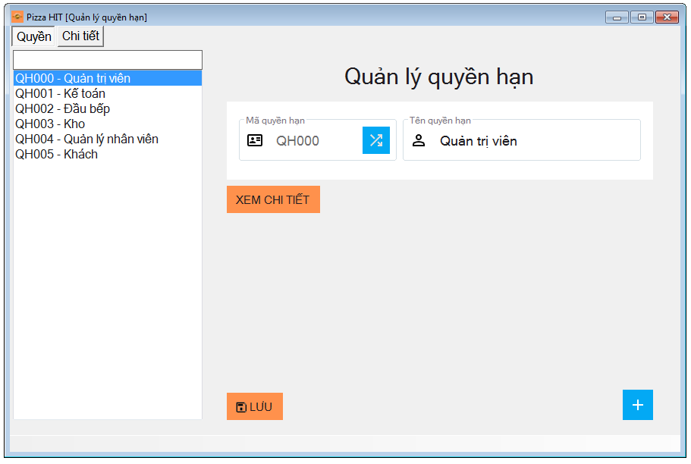

Hình 23.1: Form quản lý quyền hạn – Tab quyền

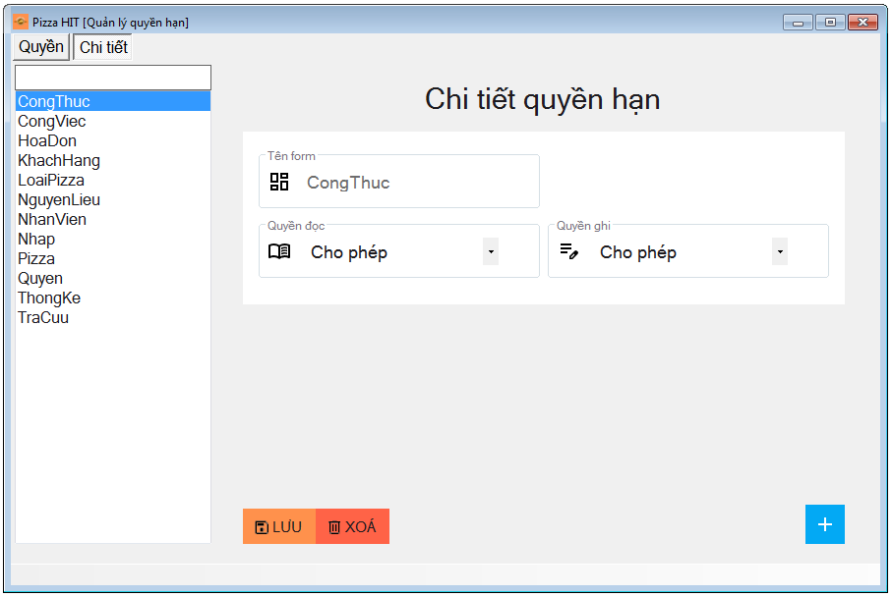

Hình 23.2: Form quản lý quyền hạn – Tab chi tiết

Form này cho phép người dùng xem, sửa đổi, thêm và tìm kiếm các quyền hạn cho người dùng.

Form được chia làm 2 tab:

* Quyền: Quản lý các quyền hạn. Mỗi quyền gồm các thông tin như mã, tên quyền.
* Chi tiết: Quản lý chi tiết các quyền. Mỗi chi tiết gồm tên form mà quyền này hướng tới, quyền đọc và quyền ghi.

Chỉ có những người dùng được cấp quyền mới có thể xem hoặc sửa đổi các thông tin này.

Dưới đây là mã nguồn cho form này:

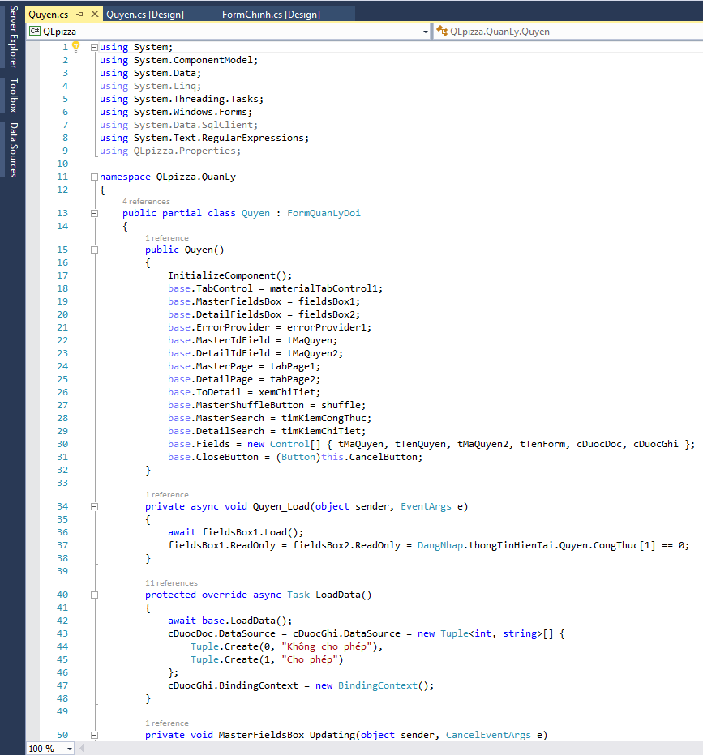

Hình 23.3: Form quản lý quyền hạn – Code

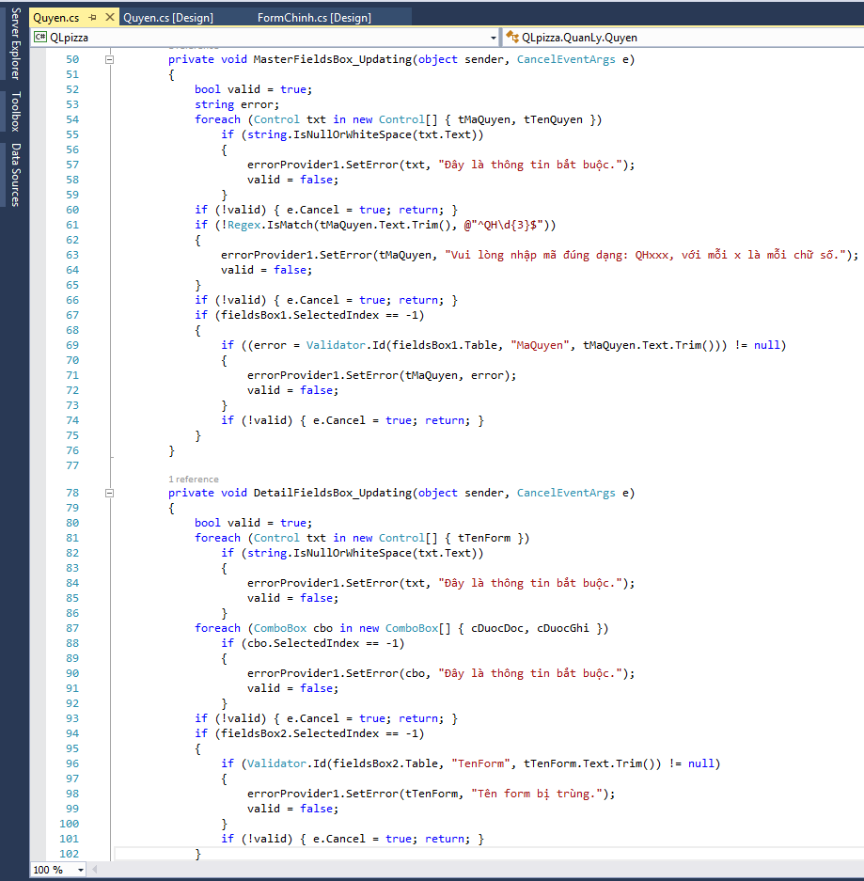

Hình 23.4: Form quản lý quyền hạn – Code

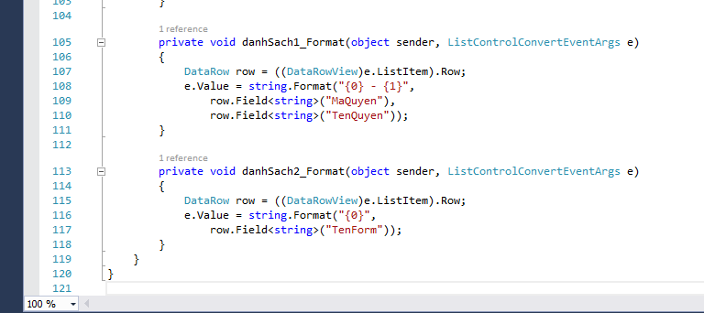

Hình 23.5: Form quản lý quyền hạn – Code

## Tra cứu

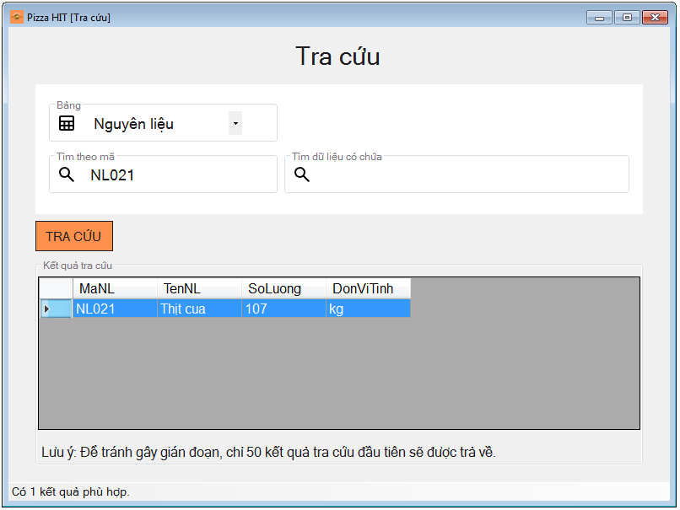

Hình 24.1: Form tra cứu – Tìm theo mã

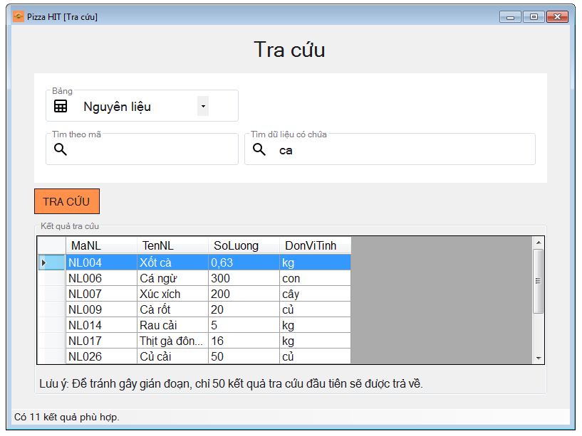

Hình 24.2: Form tra cứu – Tìm dữ liệu có chứa “ca”

Đây là form giúp người dùng có thể tra cứu nhanh về các thông tin khác nhau. Người dùng nhập bảng cần tìm và khi này người dùng có 2 lựa chọn tìm kiếm: Tìm theo mã hoặc tìm dữ liệu.

* Tìm theo mã: Người dùng nhập chính xác mã để tìm kiếm thông tin. Chỉ có đúng 1 kết quả trả về khi có thông tin đó trong cở sở dữ liệu.
* Tìm dữ liệu: Người dùng nhập bất kỳ thông tin nào đề tìm kiếm. Số lượng kết quả trả về tuỳ thuộc vào dữ liệu nhập vào, nhưng để tránh gây gián đoạn máy chủ, chỉ 50 kết quả tra cứu đầu tiên sẽ được trả về.

Dưới đây là mã nguồn cho form này:

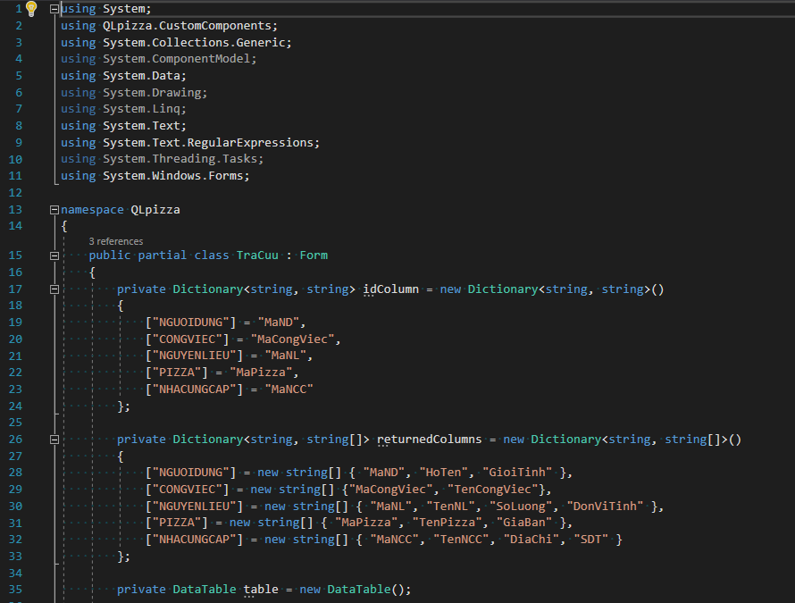

Hình 24.3: Form tra cứu – Code

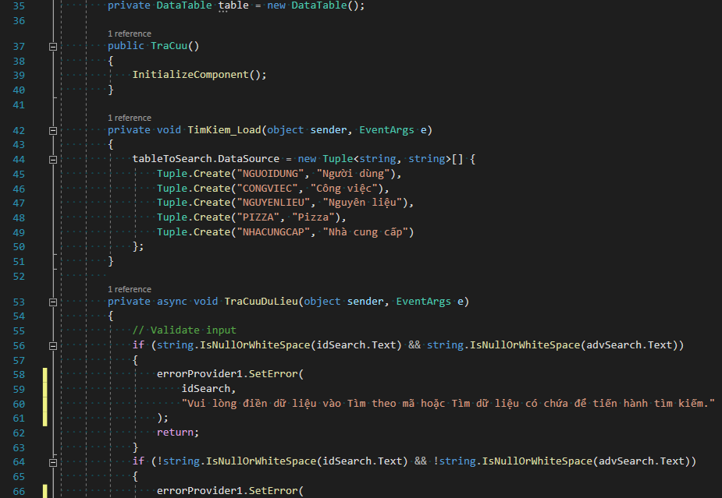

Hình 24.4: Form tra cứu – Code

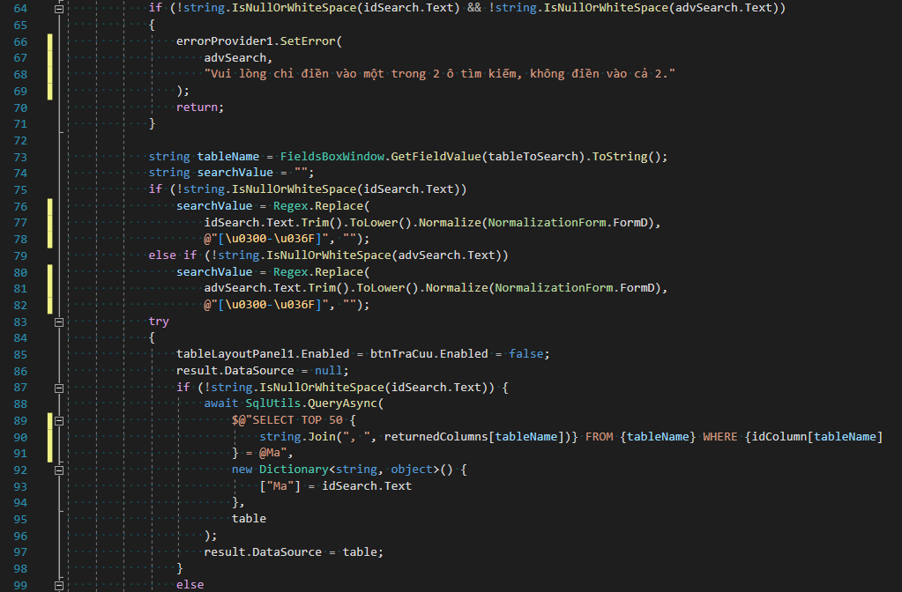

Hình 24.5: Form tra cứu – Code

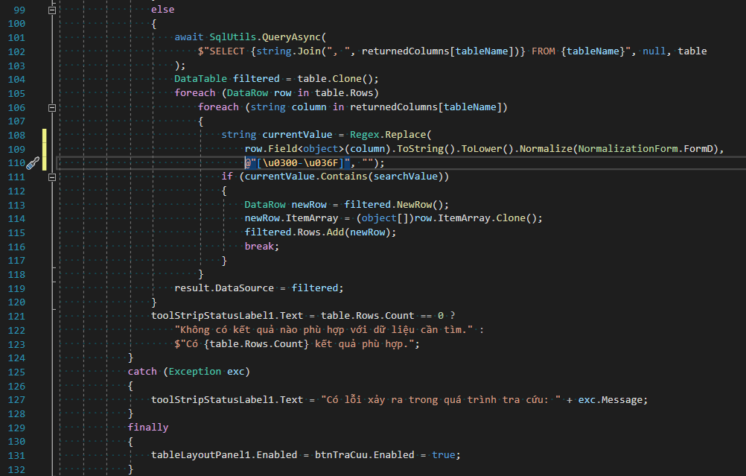

Hình 24.6: Form tra cứu – Code

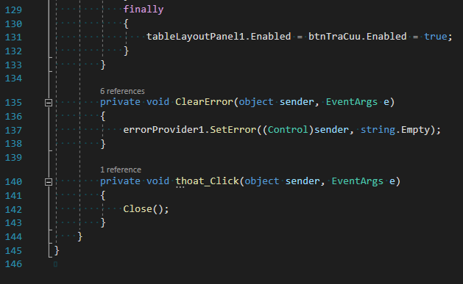

Hình 24.7: Form tra cứu – Code

## Thống kê

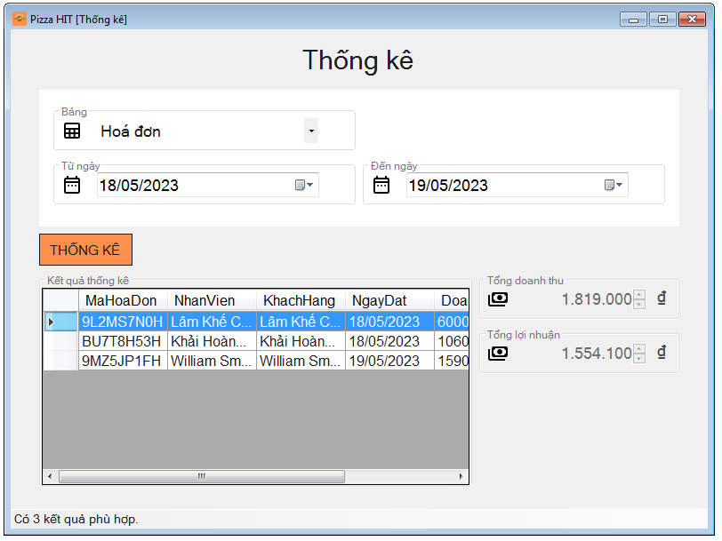

Hình 25.1: Form thống kê – Bảng hoá đơn

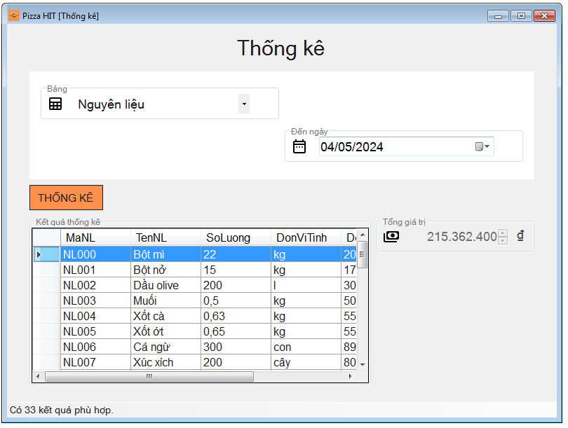

Hình 25.2: Form thống kê – Bảng nguyên liệu

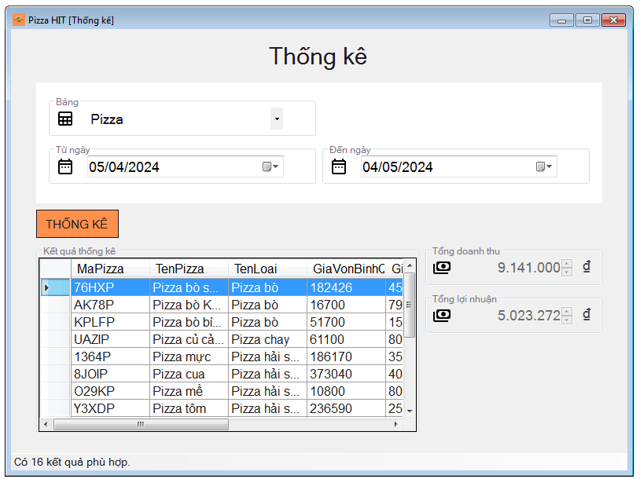

Hình 25.3: Form thống kê – Bảng pizza

Form này cho phép người dùng lập báo cáo về hoá đơn, nguyên liệu hoặc pizza theo ngày và đưa ra các thông tin tổng doanh thu, tổng lợi nhuận hoặc tổng giá trị. Người dùng nhập bảng cần lập báo cáo, ngày bắt đầu và ngày kết thúc để tiến hành thống kê. Lưu ý rằng số ngày tối đa có thể lập báo cáo là 30 ngày kể từ ngày bắt đầu.

Dưới đây là mã nguồn cho form này:

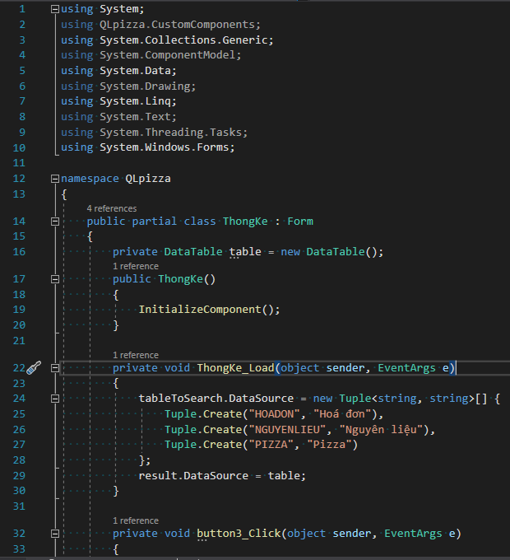

Hình 25.4: Form thống kê – Code

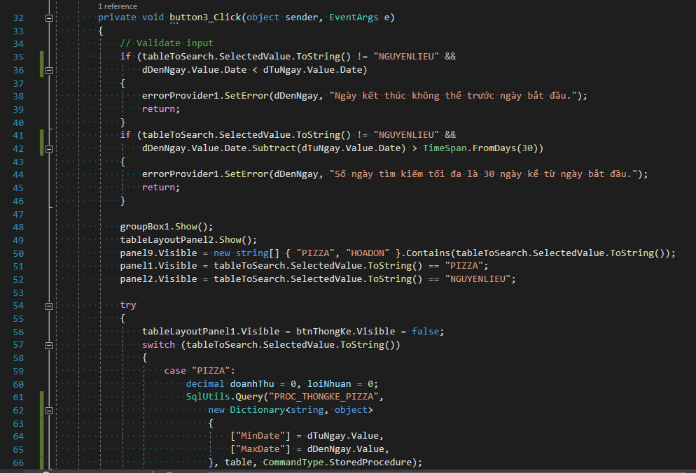

Hình 25.5: Form thống kê – Code

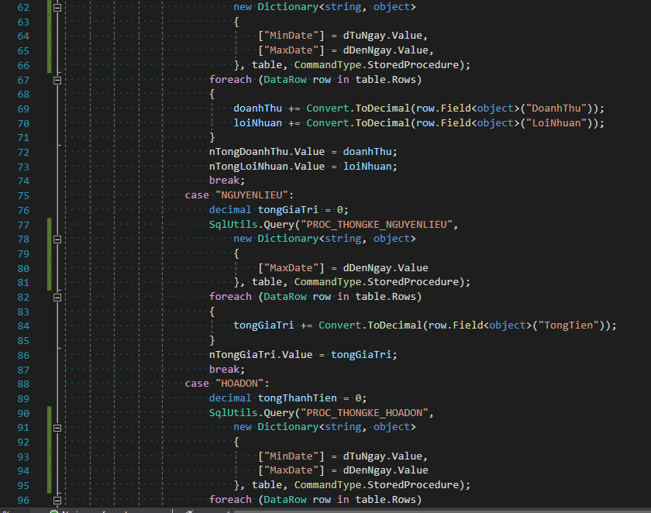

Hình 25.6: Form thống kê – Code

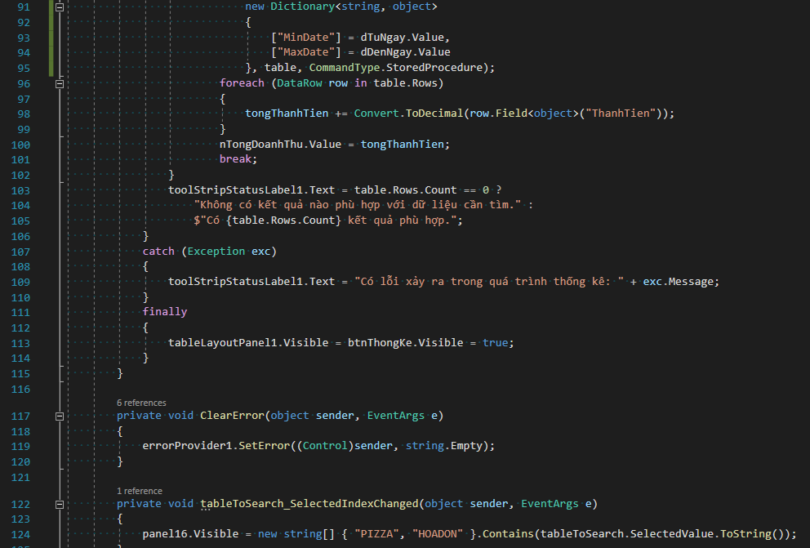

Hình 25.7: Form thống kê – Code

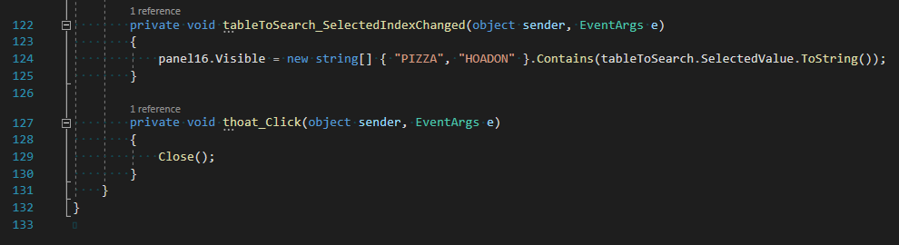

Hình 25.8: Form thống kê – Code